**TẬP ĐOÀN DỆT MAY VIỆT NAM**

**TRƯỜNG CAO ĐẲNG CÔNG NGHỆ TP.HCM**

**KHOA NGOẠI NGỮ - TIN HỌC**

**GIÁO TRÌNH**

**CÔNG NGHỆ MÃ NGUỒN MỞ**

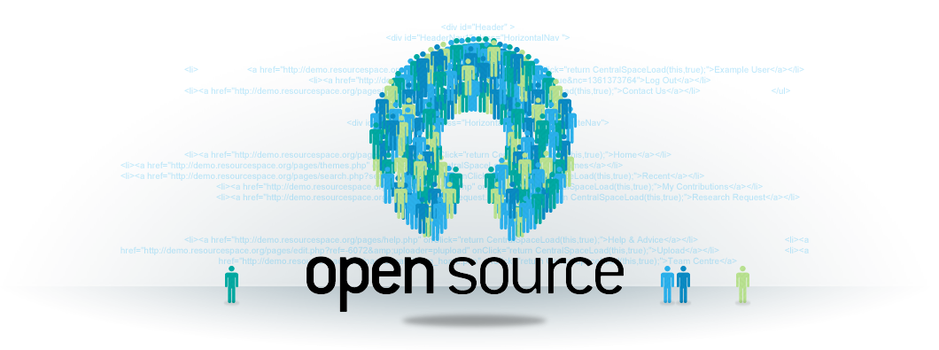

**TP. HỒ CHÍ MINH, THÁNG 07 NĂM 2021**

**LƯU HÀNH NỘI BỘ**

**TẬP ĐOÀN DỆT MAY VIỆT NAM**

**TRƯỜNG CAO ĐẲNG CÔNG NGHỆ TP.HCM**

**KHOA NGOẠI NGỮ - TIN HỌC**

**GIÁO TRÌNH**

**CÔNG NGHỆ MÃ NGUỒN MỞ**



**TÁC GIẢ**

**LÊ NHỰT TRUNG**

**MỤC LỤC**

***Chương I:* GIỚI THIỆU VỀ MÃ NGUỒN MỞ** 3

**I.** **Khái niệm mã nguồn mở** 3

**1.** **Tự do tái phân phối** 3

**2.** **Mã nguồn** 4

**3.** **Các chương trình phát sinh** 4

**4.** **Tính toàn vẹn của mã nguồn cung cấp bởi tác giả** 4

**5.** **Việc phân phối bản quyền** 4

**6.** **Giấy phép sử dụng chung** 4

**II.** **Lợi ích của mã nguồn mở** 5

**III.** **Ứng dụng mã nguồn mở hiện tại** 6

***Chương II:* TỔNG QUAN VỀ WORDPRESS** 8

**I.** **Giới thiệu sơ lược về WordPress** 8

**1.** **Tính chất mở** 8

**2.** **WordPress là gì?** 8

**3.** **Các thành phần của WordPress** 9

**4.** **Cấu trúc cơ bản của bộ quản trị WordPress** 9

**II.** **Cộng đồng sử dụng WordPress** 10

**1.** **Thành tựu** 10

**2.** **Cộng đồng** 10

**III.** **Ưu điểm và nhược điểm của WordPress** 11

**1.** **Ưu điểm** 11

**2.** **Nhược điểm** 12

**IV.** **Ứng dụng của WordPress** 12

**1.** **WordPress.Com** 12

**2.** **WordPress.Org** 12

***Chương III:* CÀI ĐẶT WORDPRESS VÀ PLUGIN WORDPRESS** 13

**I.** **Cài đặt WordPress trên Localhost** 13

**1.** **Tải file mã nguồn WordPress và lưu vào Localhost** 13

**2.** **Tạo tài khoản người dùng và cơ sở dữ liệu trong PhpMyadmin** 15

**3.** **Tiến hành cài đặt WordPress vào Localhost** 17

**II. Cài đặt trực tiếp từ thư viện WordPress** 22

**1.** **Cài đăt WordPress trên Hostinger** 22

**2.** **Cài đặt WordPress trên cPanel** 26

**III. Cài Plugin WordPress từ ổ cứng** 28

**1.** **Cài đặt từ thư viện WordPress** 28

**2.** **Cài đặt thủ công từ máy tính** 29

**IV. Một số Plugin cơ bản và thông dụng** 30

**1.** **Plugin WordPress là gì?** 30

**2.** **WooCommerce** 31

**3.** **Yoast SEO** 32

**4.** **W3 Total Cache** 32

**5.** **Jetpack** 32

**6.** **Key Two Factor Authentication** 33

**7.** **Broken Link Checker** 33

**8.** **Contact Form 7** 34

**9.** **Google Analytics Dashboard for WP** 34

**10.** **Imagify Image Optimizer** 34

**11.** **TinyMCE Advanced** 35

***Chương IV:* CÀI ĐẶT THEME VÀ CHỈNH SỬA GIAO DIỆN BẰNG CSS** 36

**I.** **Cài đặt Theme cho WordPress** 36

**1.** **Theme WordPress là gì?** 36

**2.** **Các loại Theme WordPress** 36

**3.** **Cài đặt Theme từ thư viện** 36

**4.** **Cài đặt theme từ máy tính** 39

**5.** **Quản lý Theme** 41

**II.** **Thiết kế CSS cho Theme** 42

**1.** **Thay đổi Font chữ trong CSS** 42

**2.** **Thay đổi nội dung chân trang** 45

**3.** **Việt hóa các Theme** 46

**III.** **Tùy chỉnh Header và Background** 48

**1.** **Header là gì?** 48

**2.** **Tùy chỉnh Header** 48

**3.** **Background là gì?** 51

**4.** **Thiết lập và tình chỉnh Background WordPress** 51

***Chương V:* TẠO MENU VÀ HƯỚNG DẪN BÀI VIẾT TRONG WORDPRESS** 54

**I.** **Cài đặt và tạo Page trong WordPress** 54

**1.** **Tạo Page** 54

**2.** **Thêm nội dung cho Page** 55

**3.** **Thêm ảnh vào Page/Post** 55

**4.** **Chỉnh sửa và xóa Page/Post sau khi đăng** 56

**II.** **Tạo menu cho Page** 57

**III.** **Thêm bài viết** 60

**1.** **Thêm mới/chỉnh sửa bài viết (Add New Post / Edit Post)** 60

**2.** **Công cụ soạn thảo bài viết (Text-Editing Tool)** 61

**3.** **Thêm tập tin hình ảnh - video - âm thanh vào bài viết (Add Media)** 62

**4.** **Chèn liên kết vào bài viết (Inserting links)** 62

**5.** **Quản lý xuất bản bài viết (Publish panel)** 62

**6.** **Vùng soạn thảo bài viết - Post Editor** 62

**IV.** **Chèn More Tag** 64

**1.** **Tag là gì?** 64

**2.** **Lợi ích Tag** 64

**3.** **Sử dụng Tag** 64

***Chương VI:* TẠO TRANG BÁN HÀNG VÀ MIÊU TẢ BÀI VIẾT TRONG WORDPRESS** 67

**I.** **Cài đặt Plugin bán hàng với Ecwid** 67

**1.** **Ecwid là gì?** 67

**2.** **Ai nên dùng Ecwid** 67

**3.** **Tạo website bán hàng miễn phí với Ecwid** 67

**II.** **Hướng dẫn sử dụng Ecwid để tạo Website bán hàng** 72

**III.** **Thực hành cài đặt Plugin Website** 79

**1.** **Tìm và cài đặt Plugin** 79

**2.** **Tải Plugin lên Dashboard** 81

***Chương VII:* QUẢN LÝ USER VÀ BẢO MẬT TRONG WORDPRESS** 83

**I.** **Quản trị User của WordPress** 83

**1.** **Vai trò User** 83

**2.** **Tạo mới User** 84

**3.** **Lưu ý phân quyền User** 85

**4.** **Xóa User** 85

**II.** **Thay đổi, chỉnh sửa profile của User** 86

**1.** **Personal Options** 86

**2.** **Name** 86

**3.** **Contact Info** 87

**4.** **About Yourself** 87

**5.** **Account Management** 87

**III.** **Chặn việc truy cập trực tiếp vào nội dung Plugin** 87

**IV.** **Chặn việc truy cập vào WP-ADMIN** 88

**1.** **Chọn mật khẩu mạnh** 88

**2.** **Giới hạn Login Attempts** 88

**3.** **Sử dụng Secure SSL Login Pages** 89

**4.** **Giới hạn truy cập thông qua địa chỉ IP** 89

**5.** **WordPress Antivirus Protection** 90

**V.** **Nâng cấp phiên bản và tối ưu** 90

**1.** **Nâng cấp phiên bản** 90

**2.** **Tối ưu WordPress** 92

**Lời mở đầu**

Trong những năm gần đây sự phát triển vượt trội của khoa học kỹ thuật đặc biệt là Công nghệ thông tin, với những ứng dụng của công nghệ thông tin vào các lĩnh vực đã góp phần to lớn cho sự nghiệp phát triển của con người. Trong các lĩnh vực đó thì lĩnh vực quản lý là thực sự giúp ích được rất nhiều, việc áp dụng quản lý và mua bán bằng máy tính thay cho việc quản lý và mua bán bằng thủ công ở các doanh nghiệp, công ty, cá nhân. Với sự phát triển mạnh mẽ đó không thể phủ nhận sự đóng góp của thương mại điện tử. Một đất nước đang phát triển mạnh mẽ, cuộc sống con người ngày càng nâng cao, mức tiêu thụ sản phẩm ngày càng tăng… Vì thế việc quản lý cũng như giới thiệu các sản phẩm cần phải có sự thay đổi từ thủ công sang máy móc. Để ứng dụng chương trình chạy trên môi trường hệ điều hành WinServer, Linux sử dụng ngôn ngữ chuẩn về xử lý dữ liệu như PHP, HTML, JavaScript, XML, CSS và hệ quản trị cơ sở dữ liệu MySQL. Dùng Xampp làm môi trường WebServer hỗ trợ sẵn Apacher, PHP, MySQL.

Môn học “Công nghệ mã nguồn mở” được áp dụng cho ngành Công nghệ thông tin hệ Cao đẳng, Đại học. Môn học được triển khai và giảng dạy trong thời gian gần đây. Trước khi đến với môn học này thì học viên, sinh viên cần phải trải qua những môn học nền tảng để hiểu được khái quát ngành học. Giáo trình môn học “Công nghệ mã nguồn mở” bao gồm các nội dụng sau:

*Chương I: Giới thiệu về mã nguồn mở “Giới thiệu khái quát về mã nguồn mở, lợi ích và ứng dụng của mã nguồn mở”.*

*Chương II: Tổng quan về WordPress “Giới thiệu mã nguồn mở WordPress, ưu điểm và ứng dụng của WordPress trong lĩnh vực CNTT”.*

*Chương III: Cài đặt WordPress là Plugin WordPress “Hướng dẫn cài đặt WordPress, Plugin và sử dụng WordPress”.*

*Chương IV: Cài đặt Theme và chỉnh sửa giao diện bằng CSS “Cài đặt và thiết kế Theme, tùy chỉnh Header và Background”.*

*Chương V: Tạo Menu và hướng dẫn bài viết trong WordPress “Tạo và tùy chỉnh Menu Website, viết bài và đăng bài trong Website WordPress”.*

*Chương VI: Tạo trang bán hàng và miêu tả bài viết trong WordPress “Tạo Website bán hàng với Flastsome, cài đặt và cấu hình WooCommerce”.*

*Chương VII: Quản lý User và bảo mật trong WordPress “Quản trị User, phân quyền, chỉnh sửa profile User, chặn quyền truy cập ADMIN. Nâng cấp và tối ưu hệ thống WordPress”.*

Giáo trình môn học “Công nghệ mã nguồn mở” giúp học viên, sinh viên tiếp cận được công nghệ mới, giúp trau dồi kiến thức cũng như là kỹ năng nghề nghiệp trong tương lai.

Học viên, sinh viên cần phải đọc, hiểu và nắm được vấn đề trong giáo trình, tự học và nghiên cứu để nâng cao kiến thức ngành học.

# ***Chương I:* GIỚI THIỆU VỀ MÃ NGUỒN MỞ**

Chắc hẳn các bạn đã từng nghe qua về mã nguồn mở, Wordpress, Joomla, Opencart,... nhưng không phải ai cũng biết mã nguồn mở là gì, thậm chí là không biết mình đang dùng mã nguồn mở.

1. **Khái niệm mã nguồn mở**

Mã nguồn mở hiểu theo nghĩa rộng là khái niệm chung được sử dụng cho tất cả các phần mềm mà mã nguồn của nó được công bố rộng rãi, công khai và cho phép mọi người tiếp tục phát triển phần mềm đó. Điều này không có nghĩa chúng được sao chép, sửa chữa thoải mái hay sử dụng vào mục đích nào cũng được.

Mã nguồn mở được công bố dưới rất nhiều điều kiện khác nhau, trong đó cho phép phát triển, sử dụng và bán tùy ý miễn là giữ nguyên các dòng về nguồn gốc sản phẩm, bắt buộc tất cả các sản phẩm làm ra từ đó cũng phải là Open Source, một số khác đòi hỏi phải công bố trọn vẹn mã nguồn, một số khác không cho phép sử dụng vào mục đích thương mại, … Qua đó ta thấy khái niệm Open Source không thể chuẩn xác mà muốn nói đến tính pháp lý của việc sử dụng các phần mềm mã nguồn mở, chúng ta phải xem xét đến điều kiện sử dụng cụ thể mà dưới đó chúng được công bố. Một điều kiện hay được áp dụng nhất là GPL: GNU General Public Licence của tổ chức Free Software Foundation.

GPL có hai đặc điểm phân biệt đó là:

* Tác giả gốc giữ bản quyền về phần mềm nhưng cho phép người dùng rất nhiều quyền khác, trong đó có quyền tìm hiểu, phát triển, công bố cũng như quyền khai thác thương mại sản phẩm.
* Tác giả sử dụng luật bản quyền để bảo đảm các quyền đó không bao giờ bị vi phạm đối với tất cả mọi người, trên mọi phần mềm có sử dụng mã nguồn mở của mình.

Đặc điểm thứ hai thường được gọi là hiệu ứng virut (virus effect) vì nó biến tất cả các phần mềm có dùng mã nguồn GPL cũng biến thành phần mềm GPL. Trên thực tế điều này có nghĩa: bất kì tác giả nào sử dụng dù chỉ một phần rất nhỏ mã nguồn GPL trong chương trình của mình, cũng phải công bố dưới điều kiện GPL.

Các điều khoản phân phối của phần mềm mã nguồn mở phải tuân thủ các tiêu chuẩn sau:

1. **Tự do tái phân phối**

Bản quyền sẽ không giới hạn bất cứ ai tránh khỏi việc bán hay đem cho phần mềm đó như là một thành phần của bản phần mềm tổng hợp mà có chứa các chương trình từ nhiều nguồn khác nhau. Bản quyền sẽ không đòi hỏi việc phải giữ nguyên trạng phần mềm hay các phí tổn khác cho những thương vụ như vậy.

1. **Mã nguồn**

Chương trình phải đi kèm mã nguồn và phải cho phép phân phối cả mã nguồn cũng như dạng đã được biên dịch. Ở những nơi mà một số dạng sản phẩm không được phân phối cùng mã nguồn thì phải có các cách thức được phổ biến rộng rãi nhằm lấy được mã nguồn với chi phí không cao hơn chi phí tái sản xuất hợp lý – khuyến khích cho phép tải về một cách miễn phí qua Internet.

1. **Các chương trình phát sinh**

Bản quyền phải cho phép sửa đổi các chương trình phát sinh từ đó, và phải cho phép chúng được phân phối dưới cùng các điều khoản như giấy phép của phần mềm gốc.

1. **Tính toàn vẹn của mã nguồn cung cấp bởi tác giả**

Bản quyền có thể hạn chế không cho phép mã nguồn được phân phối ở dạng đã được sửa đổi chỉ nếu như bản quyền cho phép phân phối “các file vá” cùng mã nguồn nhằm mục đích sửa đổi chương trình ở thời gian tạo sản phẩm. Bản quyền phải cho phép một cách tường minh về việc phần mềm được tạo ra từ mã nguồn được sửa đổi. Bản quyền có thể yêu cầu các sản phẩm phát sinh phải mang một cái tên hay một số hiệu phiên bản khác so với phần mềm gốc.

Theo đó, bản quyền mã nguồn mở phải đảm bảo rằng mã nguồn sẽ tồn tại ở dạng dễ dàng lấy được, nhưng có thể yêu cầu rằng nó sẽ được phân phối với cơ sở mã nguồn nguyên gốc ban đầu kèm với các bản vá. Theo cách này, những thay đổi “không chính thức” có thể xuất hiện ở hình thức sẵn sàng để tiếp cận nhưng được phân biệt một cách dễ dàng với mã nguồn cơ sở.

1. **Việc phân phối bản quyền**

Các quyền lợi đi kèm với chương trình phải áp dụng cho tất cả những ai mà chương trình đó được tái phân phối đến đồng thời không cần phải thực thi một thứ giấy phép phụ thêm nào do các bên đó quy định.

1. **Giấy phép sử dụng chung**

Các quyền lợi đi cùng chương trình đó phải không được phụ thuộc vào việc chương trình phải là một bộ phận một bản phân phối phần mềm cụ thể khác. Nếu chương trình được tách ra từ bản phân phối đó và được sử dụng hay phân phối dưới các điều khoản của giấy phép kèm theo chương trình thì tất cả các bên mà chương trình được phân phối đến cũng nên có được các quyền lợi ngang bằng như những quyền lợi được đưa ra theo bản phân phối phần mềm gốc.

1. **Bản quyền không được cản trở các phần mềm khác**

Bản quyền phải không được áp đặt các giới hạn lên các phần mềm khác mà được phân phối kèm với phần mềm có bản quyền đó. Ví dụ, bản quyền không được chỉ dẫn nhất quyết rằng tất cả các phần mềm khác được phân phối trên cùng một phương tiện thì phải là phần mềm mã nguồn mở.

Đúng là GPL tuân thủ theo yêu cầu này. Phần mềm liên kết với các thư viện phân phối dưới GPL chỉ kế thừa GPL nếu nó tạo nên một sản phẩm đơn nhất, chứ không phải là bất cứ phần mềm nào mà chúng chỉ được phân phối đi kèm theo.

1. **Giấy phép thương mại về mặt công nghệ**

Không cho phép tồn tại điều khoản nào của bản quyền khẳng định sự liên quan đến bất cứ một công nghệ riêng biệt hay một kiểu giao diện nào.

Nhà cung cấp phần mềm nguồn mở có quyền yêu cầu người dùng trả một số chi phí về dịch vụ bảo hành, huấn luyện, nâng cấp, tư vấn… tức là những dịch vụ thực sự đã thực hiện để phục vụ người dùng, nhưng không được bán các sản phẩm nguồn mở vì nó là tài sản của trí tuệ chung, không phải là tài sản riêng của một nhà cung cấp nào.

1. **Lợi ích của mã nguồn mở**

Tiện ích mà Open Source mang lại chính là quyền tự do sử dụng chương trình cho mọi mục đích, quyền tự do để nghiên cứu cấu trúc của chương trình, chỉnh sửa phù hợp với yêu cầu, truy cập vào mã nguồn, quyền tự do phân phối lại các phiên bản cho nhiều người, quyền tự do cải tiến chương trình và phát hành những bản cải tiến vì mục đích công cộng.

Phần mềm có thể được sao chép hoàn toàn miễn phí, người dùng hoàn toàn an tâm khi chia sẻ một chương trình tuyệt vời với bạn bè.

Các định dạng file không hoàn toàn bị kiểm soát bởi một vài nhà cung cấp.

Ví dụ:

Điều gì sẽ xảy ra khi dữ liệu nằm trong một phần mềm độc quyền? Việc sử dụng một định dạng file bí ẩn sẽ khiến người dùng chỉ dùng chương trình của một công ty. Do yêu cầu công việc, người dùng muốn sử dụng dữ liệu trên cho một ứng dụng khác nhưng chương trình bản quyền không cho phép. Còn nếu như nhà cung cấp chấm dứt hỗ trợ và ngưng việc nâng cấp sản phẩm, chắc chắn rằng dữ liệu của người dùng sẽ bị bỏ đi. Với phần mềm bản quyền, chỉ có duy nhất nhà cung cấp có thể giải quyết vấn đề của người dùng. Nhưng với Open Source người dùng có thể gặp hàng tá nhà cung cấp.

Các hệ thống Open Source, nhất là các hệ thống dựa trên UNIX, thường linh hoạt. Bởi vì chúng được xây dựng từ nhiều khối thống nhất và được miêu tả cặn kẽ, rất dễ để người dùng thay thế hệ thống, giao diện tương tự.

Có một cộng đồng hỗ trợ lớn, không bị phụ thuộc vào một công ty nào.

Open Source đã được chấp nhận trong các công ty lớn. Nhiều hợp đồng lớn đã chấp nhận Open Source, chẳng hạn như IBM, Oracle và Sun. Thậm trí Microsoft đã phải lưu tâm đến Open Source như đối thủ to lớn.

Với Open Source, việc phân phối và phát triển là một phương pháp lâu dài để tạo ra phần mềm, người mua được cung cấp cả giải pháp phần mềm lẫn những dòng mã có giấy phép Open Source. Hơn nữa các doanh nghiệp vừa và nhỏ sẽ ưa chuộng phần mềm Open Source hơn.

Hiện nay đã có một số tổ chức dự định sử dụng Open Source để xây dựng nhân tố cốt lõi của hệ thống – từ hệ điều hành, cơ sở dữ liệu, ứng dụng và Web server… đến các hệ thống quản trị nội dung và nhiều phần mềm kinh doanh thông minh.

1. **Ứng dụng mã nguồn mở hiện tại**

Sản phẩm mã nguồn mở phải kể đến đầu tiên là hệ điều hành Linux (chính xác là GNU Linux), với cha đẻ là Linux Torvald. Linux được biết đến như là một hệ điều hành miễn phí, ổn định, bảo mật, linh hoạt, hiệu suất cao và được một cộng đồng rất lớn trên Internet cùng nhau phát triển. Tuy nhiên, Linux chỉ là cái tên của nhân (kernel), “trái tim” của hệ điều hành. Khi chúng ta sử dụng hệ điều hành Linux, thực ra đó là các bản phân phối (distribution, gọi tắt là distro) của các tổ chức khác nhau.

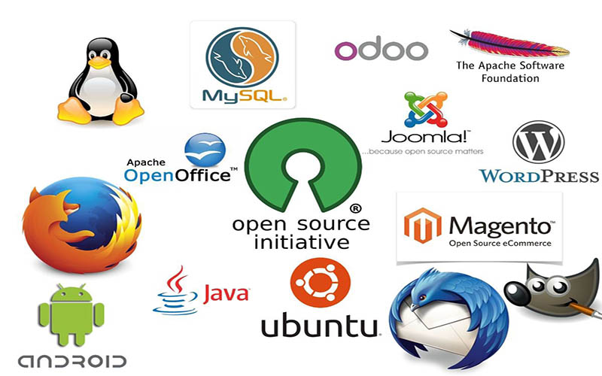

**Hình 1.1. Ứng dụng mã nguồn mở**

Nhưng trên thị trường máy trạm, cho người dùng cuối thì phần lớn các distro không thuyết phục được người dùng do đồ họa và tính dễ sử dụng còn kém so với Windows.

Thứ hai, phần mềm máy chủ Web Apache. Trên hệ điều hành Windows có tích hợp phần mềm máy chủ IIS, cùng với máy chủ cơ sở dữ liệu SQL Server và ngôn ngữ lập trình trang web ASP, đã tạo ra một hệ thống web hoàn chỉnh. Song song với hệ thống trên, bên sản phẩm mã nguồn mở có máy chủ Web Apache, kết hợp với cơ sở dữ liệu MySQL, và ngôn ngữ lập trình PHP, Perl, Python tạo ra một hệ thống máy chủ Web rất linh hoạt, an toàn và ổn định, và hệ thống này đã được sử dụng rất phổ biến trên cả hệ điều hành Linux lẫn Windows.

Ví dụ:

Theo thống kê của Netcraft vào tháng 12/2004, trên Internet có 68% website chạy Apache, và chỉ có 21% chạy IIS, và 47 trong top 50 website có thời gian sống (tức là thời gian giữa hai lần khởi động lại máy) lâu nhất là chạy trên máy chủ Web Apache.

**Câu hỏi và bài tập**

1. Đặc điểm của mã nguồn mở?
2. Ưu điểm và nhược điểm của mã nguồn mở?
3. Những ứng dụng của mã nguồn mở trong lĩnh vực CNTT?

# ***Chương II:* TỔNG QUAN VỀ WORDPRESS**

1. **Giới thiệu sơ lược về WordPress**
2. **Tính chất mở**

WordPress là một bộ mã nguồn mở, có lẽ vì điều này mà tạo nên sự thành công của WordPress như ngày hôm nay. Điều này có nghĩa là WordPress được tạo ra bởi cộng đồng và phục vụ cho lợi ích của cộng đồng, nó được phát triển bởi hàng trăm tình nguyện viên trên thế giới và rất nhiều lập trình viên khác đã đóng góp vào đây. Để sử dụng WordPress thì bạn không cần phải trả bất kỳ chi phí nào cho bộ mã nguồn này.

1. **WordPress là gì?**

WordPress là một phần mềm mã nguồn mở (miễn phí) được viết bằng ngôn ngữ PHP và hệ quản trị cơ sở dữ liệu MySQL. Phần mềm quản lý nội dung (CMS) mà bạn có thể sử dụng để tạo ra các trang web.

Nói một cách đơn giản đó là một công cụ giúp bạn làm một trang web, blog hoặc tin tức cho riêng bạn. Đây là một trong những CMS tốt nhất bạn có thể chọn sử dụng để tạo trang web cho riêng mình.



**Hình 2.1. Mã nguồn mở WordPress**

WordPress được phát triển nhằm phục vụ đối tượng người dùng phổ thông. Không cần có quá nhiều kiến thức về lập trình hay website nâng cao vì các thao tác trong WordPress rất đơn giản. Giao diện quản trị trực quan, giúp bạn có thể nắm rõ cơ cấu quản lý một website WordPress trong thời gian ngắn.

Nhưng WordPress cũng đủ mạnh và linh hoạt để phục vụ cho những ai đã am hiểu công nghệ hoặc chạy trang web cho việc kinh doanh.

Nếu bạn đang muốn bắt đầu tạo lập một trang Web, hay Blog thì WordPress chính là sự lựa chọn thích hợp.

1. **Các thành phần của WordPress**

Theme WordPress (WordPress template): Là giao diện của website hoặc blog sử dụng WordPress. Có rất nhiều theme wordpress, bao gồm miễn phí và trả phí.  Bạn có thể tha hồ lựa chọn theme phù hợp với mình để xây dựng website.

WordPress Plugin: Đây là các thành phần mở rộng của WordPress, được chia sẻ trên kho Plugin của WordPress. Những Plugin này do chính những người trong nhóm sáng lập WordPress viết ra hoặc cũng có thể do người dùng tự viết và chia sẻ. Plugin này cũng có 2 dạng: 1 dạng miễn phí và 1 dạng phải trả phí.

Ngoài ra, WordPress còn hỗ trợ nhiều thành phần như:

* Widget: Là một dạng Module kéo thả, có thể tùy biến ở nhiều vị trí của website/blog của bạn. Widget này được viết kèm theo Theme, hỗ trợ theo Plugin hoặc chúng ta có thể tự viết bằng mã PHP, HTML.
* Tag: Mặc định của WordPress hỗ trợ thành phần Tag khá là tiện ích. Đó là các từ khóa chính cho Trang và Bài viết trên website của bạn.

1. **Cấu trúc cơ bản của bộ quản trị WordPress**

* Dashboard: Tổng quan về quản trị WordPress, bao gồm thông tin tóm tắt về website WordPress, viết blog nhanh, một số bình luận mới nhất, bài từ wordpress.org blog, Plugin mới và phổ biến nhất, và link đến website của bạn.
* Updates: Hiển thị tất cả các theme và Plugin có bản mới.
* Posts: Quản lý bài viết, tag và danh mục (category).
* All posts: Quản lý tất cả các bài viết.
* Add new: Đăng bài viết mới.
* Categories: Quản lý tất cả các danh mục.
* Tags: Quản lý tất cả các Post Tag.
* Appearance: Quản lý giao diện.
* Plugins: Quản lý các thành phần mở rộng.
* Settings: Thiết lập các tùy chọn.

1. **Cộng đồng sử dụng WordPress**
2. **Thành tựu**

Khi tìm hiểu về WordPress, bạn sẽ thật tự hào khi biết rằng mã nguồn mà các bạn đang tìm hiểu ngay sau đây có những thành tựu rất vượt bậc và là một mã nguồn CMS mở phổ biến nhất hành tinh. Để kiểm chứng điều đó, các bạn cần biết là:

* Trên thế giới, có khoảng 25 bài viết được đăng lên các website sử dụng WordPress mỗi giây.
* Số lượng website làm bằng WordPress chiếm 27% tổng số lượng website trên thế giới.
* Trong số 100% các website sử dụng mã nguồn CMS, WordPress chiếm 60%.
* Phiên bản WordPress 4.0 đạt hơn 16 triệu lượt tải chỉ sau khoảng hai tháng.
* WordPress đã được dịch sang 169 ngôn ngữ khác nhau, bao gồm phiên bản Tiếng Việt được dịch đầy đủ.
* Chỉ tính các giao diện (hay còn gọi là theme) miễn phí trên thư viện WordPress.org thì đã có hơn 2.700 theme khác nhau.

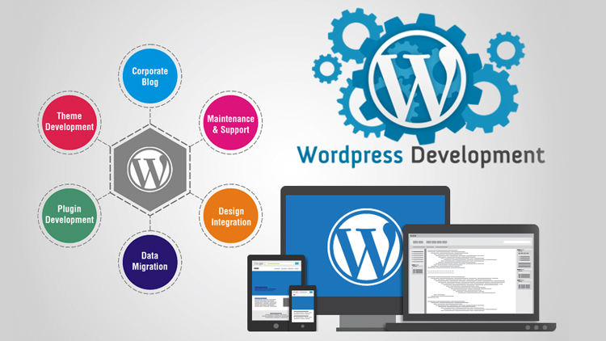

**Hình 2.2. Thành tựu mã nguồn WordPress**

1. **Cộng đồng**

Là một mã nguồn CMS mở phổ biến nhất thế giới, điều này cũng có nghĩa là bạn sẽ được cộng đồng người sử dụng WordPress hỗ trợ bạn các khó khăn gặp phải trong quá trình sử dụng. Nếu bạn có khả năng tiếng Anh tốt, bạn có thể dễ dàng tìm câu trả lời cho vấn đề bạn đang gặp phải trên Google chỉ với vài từ khóa tìm kiếm.

Hiện nay trên cộng đồng mạng xuất hiện nhiều cộng đồng hỗ trợ WordPress. Cộng đồng này xuất hiện nhằm mục đích là phát triển mã nguồn mở, hỗ trợ học viên, từ người chuyên hoặc không chuyên trong lĩnh vực Website thương mại điện tử. Cộng đồng là nơi trao đổi, giao lưu và học hỏi lẫn nhau.

1. **Lợi ích của việc sử dụng WordPress**
   * Cài đặt đơn giản và cực kì nhanh chóng, với trình cài đặt 5 phút.
   * Hệ thống Plugin phong phú và cập nhật liên tục, có thể tự viết Plugin cho mình.
   * Hỗ trợ nhiều ngôn ngữ (bao gồm cả tiếng Việt).
   * Được cập nhật, vá lỗi và hỗ trợ liên tục.
   * Có rất nhiều Theme miễn phí, chuyên nghiệp và SEO rất tốt.
   * Dễ dàng quản lý và thao tác, việc quản lý blog, bài viết giống như các phần mềm thiết kế web chuyên nghiệp.
   * Tích hợp sẵn Latex – công cụ soạn thảo công thức toán học, có thể viết công thức toán học ngay trong bài viết.
   * Upload và quản lý hình ảnh một cách dễ dàng, đặc biệt là chức năng tạo thumbnail rất hay.
   * Thống kê số truy cập từng ngày đối với mỗi bài viết của blog. Trên cơ sở đó có định hướng nên viết gì tiếp theo. Hệ thống quản lý và duyệt Comment rất hay, có thể chặn spam theo IP.
   * Hệ thống phân quyền với nhiều cấp độ khác nhau như: Administrator, Author, Editor, Contributer, Subcriber. Mỗi phân quyền sẽ có các quyền hạn khác nhau như được phép đăng bài viết, sửa bài viết, xóa bài viết, duyệt comment …
   * Sao lưu dữ liệu một cách dễ dàng để backup hoặc chuyển nhà sang một nơi khác.
   * Hỗ trợ import đa năng từ các blog khác như Blogspot, Tumblr, Blogger, LiveJournal.
   * WordPress hỗ trợ 3 GB để lưu trữ hình ảnh và văn bản.
2. **Ưu điểm và nhược điểm của WordPress**
3. **Ưu điểm**

* Chi phí phù hợp hoàn hảo cho các doanh nghiệp vừa và nhỏ.
* Thích hợp cho những người mới tạo và quản lý trang web.
* Máy chủ chia sẻ không giới hạn ở WordPress.
* Nhiều Plugin hỗ trợ.
* Dễ dàng lắp đặt và tùy biến với Panel.
* Nhiều gói thư viện có sẵn.
* Dễ phát triển cho lập trình viên.
* Hỗ trợ nhiều ngôn ngữ.
* Hỗ trợ nhiều dạng Website.

1. **Nhược điểm**

* Máy chủ chia sẻ có nghĩa là chia sẻ tài nguyên với các trang web khác trên máy chủ đó và tài nguyên được chia sẻ càng lớn thì tốc độ chạy càng chậm.
* Bạn có thể có ít hỗ trợ kỹ thuật chuyên biệt hơn. Tuy nhiên, như đã nói ý ở trên, nếu bạn tìm kiếm đúng nhà cung cấp điều này không phải là một vấn đề.
* Nhiều hàm có sẵn khó nắm bắt.
* Theme đẹp hầu hết phải trả phí.
* Để Custom WordPress đẹp thì phải biết kiến thức tốt về Website.
* Mức độ an ninh chưa tốt.

1. **Ứng dụng của WordPress**

* Dùng để tạo Blog.
* Tạo Website.
* Tạo cửa hàng Online.

1. **WordPress.Com**

WordPress.com là dịch vụ viết blog miễn phí sử dụng mã nguồn WordPress, khi đăng ký tài khoản tại wordpress.com sẽ có một tên miền dạng example.wordpress.com. Khi sử dụng blog tại WordPress.com, ta sẽ không sử dụng được những tính năng quan trọng cũng như khai thác sức mạnh của WordPress như không cài được Plugin, không tùy chỉnh được code của giao diện, Settings rất hạn chế.

1. **WordPress.Org**

Wordpress.org chính là trang chủ chính thức của mã nguồn WordPress mà trang WordPress.com kia đang sử dụng để tạo blog cho các thành viên. Tại đây, bạn có thể tải về bản chính thức của mã nguồn WordPress về máy để tự cài đặt trên chính máy chủ riêng/hosting của mình để mình tự vận hành nó.

**Câu hỏi bài tập**

1. Tiến hành cài đặt WordPress trên Localhost Xampp
2. Cài đặt Plugin từ thư viện hoặc từ thư viện máy tính

# ***Chương III:* CÀI ĐẶT WORDPRESS VÀ PLUGIN WORDPRESS**

1. **Cài đặt WordPress trên Localhost**
2. **Tải file mã nguồn WordPress và lưu vào Localhost**

**Bước 1:** Tải phiên bản mới nhất của WordPress, truy cập vào đường dẫn “ [**https://wordpress.org/download/**](https://wordpress.org/download/)” chọn mục Download để tải về máy tính.

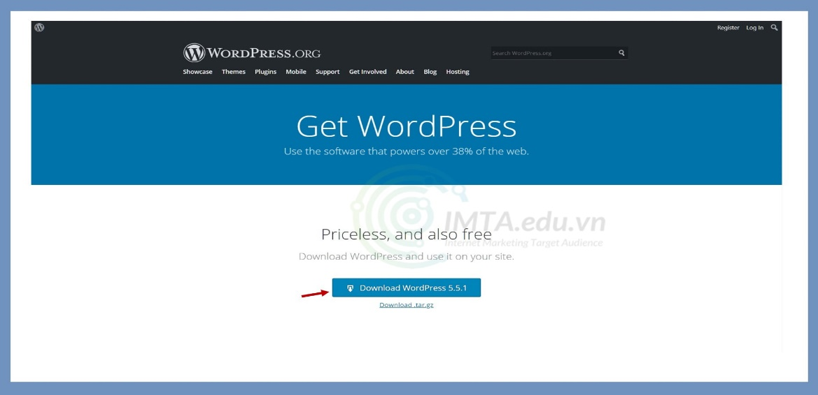

**Hình 3.1. Tải về file cài đặt WordPress**

**Bước 2:** Giải nén tập tin wordpress-5.5.1.zip. Kết quả nhận được là thư mục có tên: wordpress.

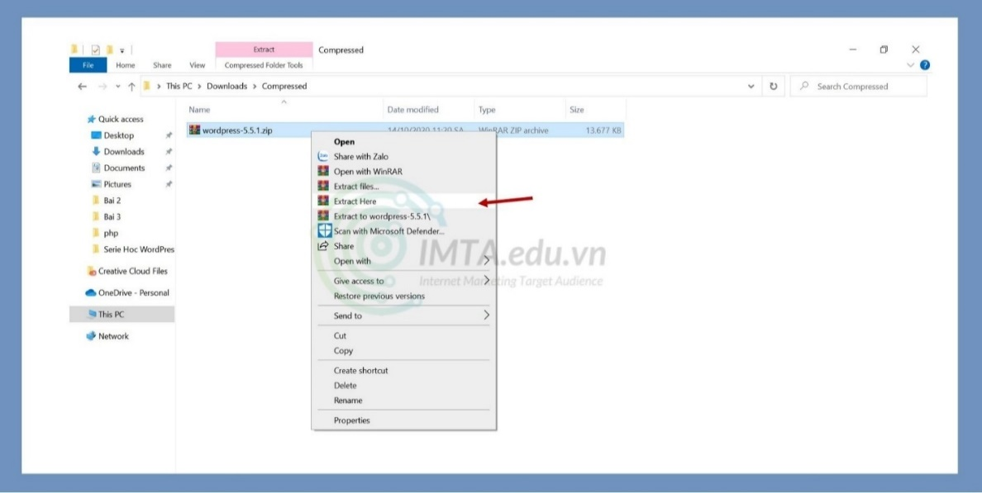

**Hình 3.2. Giải nén file cài đặt dạng .Zip**

**Bước 3:** Đổi tên thư mục wordpress vừa được giải nén thành tên website/ blog mà bạn muốn tạo. Muốn đặt tên gì cũng được, miễn là viết liền mạch (không có dấu cách), không có dấu Tiếng Việt, không nên có ký tự đặc biệt.

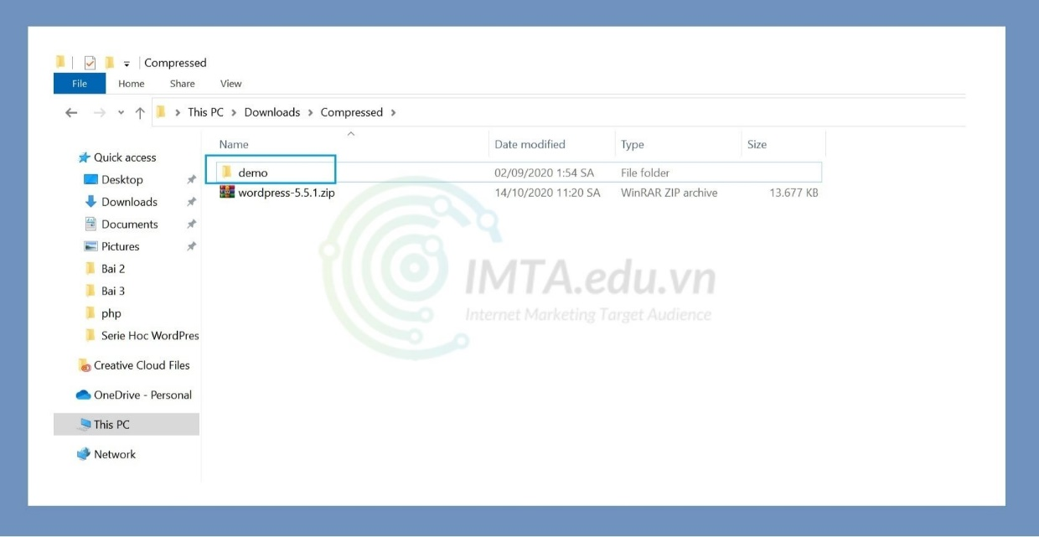

**Hình 3.3. Đổi tên thư mục**

**Bước 4:** Sao chép (copy) thư mục vừa đổi tên ở bước trên, bỏ vào thư mục htdocs trong XAMPP. Thư mục htdocs có đường dẫn là: C:xampp/htdocs

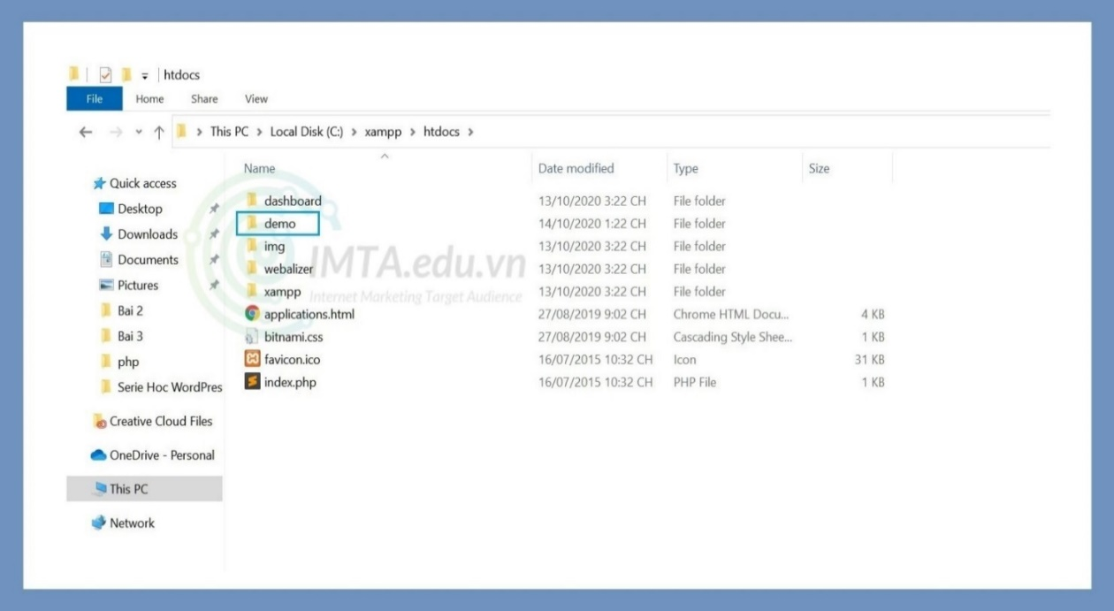

**Hình 3.4. Thư mục được di chuyển vào htdocs**

Xong bước 4 là đã đưa được file mã nguồn WordPress vào trong host ảo của Xampp để chuẩn bị cho việc cài đặt.

1. **Tạo tài khoản người dùng và cơ sở dữ liệu trong PhpMyadmin**

Phần này mục đích của việc tạo tài khoản người dùng (user) và cơ sở dữ liệu (database) nhiệm vụ của chúng trong vận hành một website WordPress. Tiếp theo đó là tuần tự các bước tạo user và database trong trang quản trị phpMyAdmin.

Mỗi một hành động tương tác của người dùng (user) như: thực hiện các thiết lập, chỉnh sửa, xóa, sao chép, di chuyển,… một đối tượng nào đó sẽ được lưu lại và cái nơi dùng để lưu lại các hành động này chính là cơ sở dữ liệu (database).

**Bước 1:** Truy cập đường dẫn: http://localhost:8888/phpmyadmin/ trên trình duyệt (nên dùng Chrome) để mở trang quản trị phpMyAdmin.

**Bước 2:** Chuyển sang Tab Các tài khoản người dùng, lúc này sẽ như hình bên dưới.

Còn phpMyAdmin thì nó đơn thuần là trang quản trị để bạn có thể tạo lập, quản lý một hay nhiều user và database.

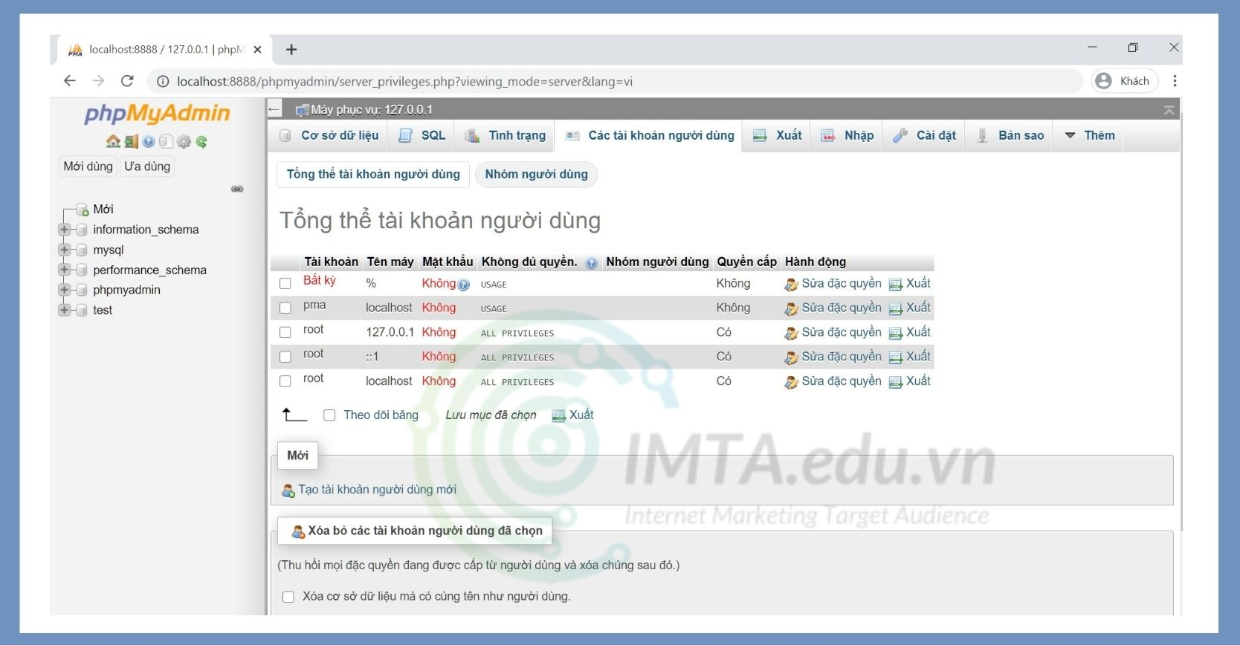

**Hình 3.5. Chuyển Tab cơ cở dữ liệu người dùng**

**Bước 3:** Nhấn vào mục Tạo tài khoản người dùng mới.

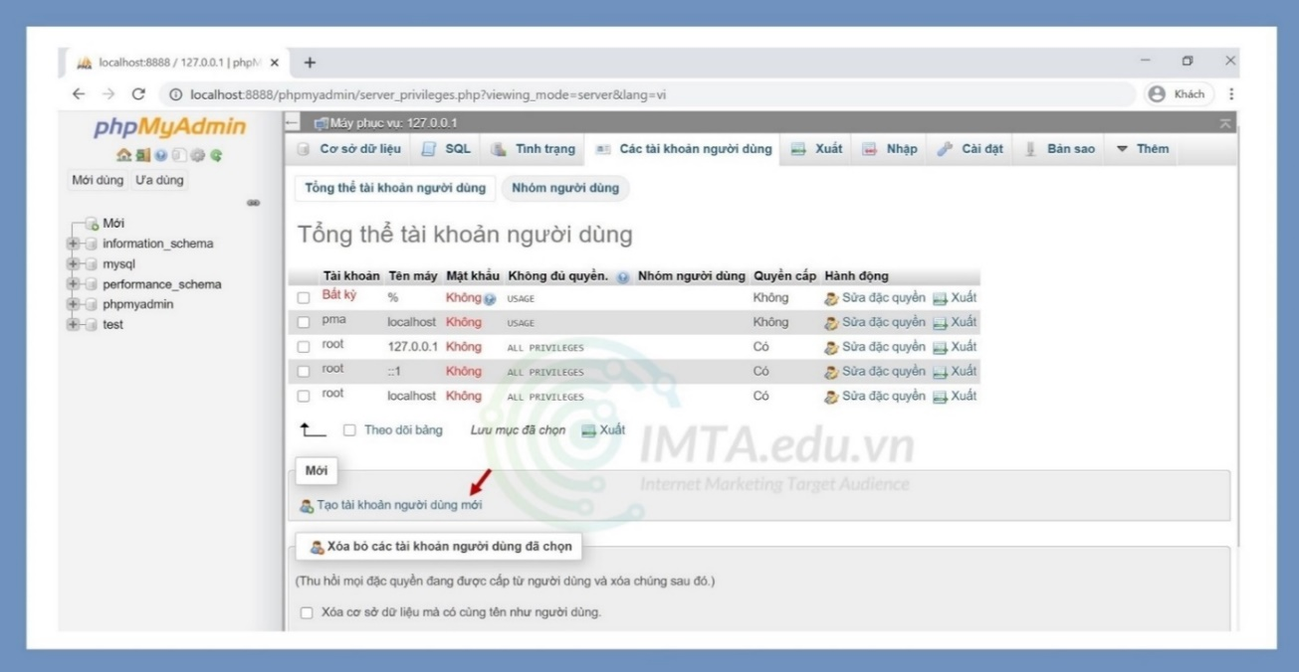

**Hình 3.6. Nhấn tạo thông tin cơ bản người dùng mới**

**Bước 4:** Điền các thông tin cần thiết để tạo tài khoản người dùng và cơ sở dữ liệu, thực hiện tuần tự và chú thích.

* Host: localhost
* User: root
* 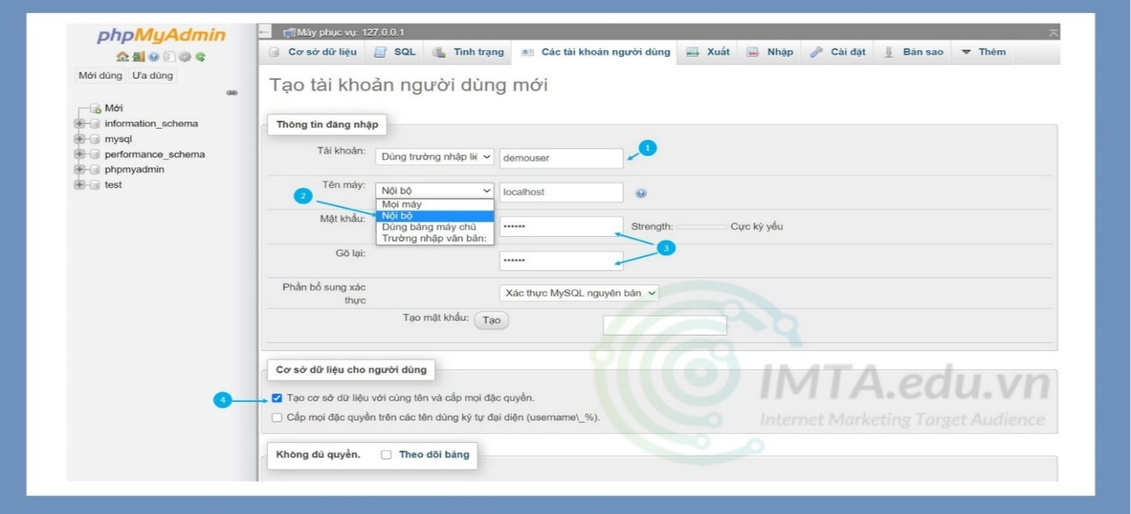Password: trống

**Hình 3.7. Điền thông tin người dùng (User)**

**Bước 5:** Xác nhận thực hiện tạo tài khoản người dùng và cơ sở dữ liệu bằng cách cuộn trang xuống phía dưới cùng rồi nhấn nút ***thực hiện***. Nếu thành công nó sẽ có thông báo tạo thành công tài khoản người dùng và cơ sở dữ liệu

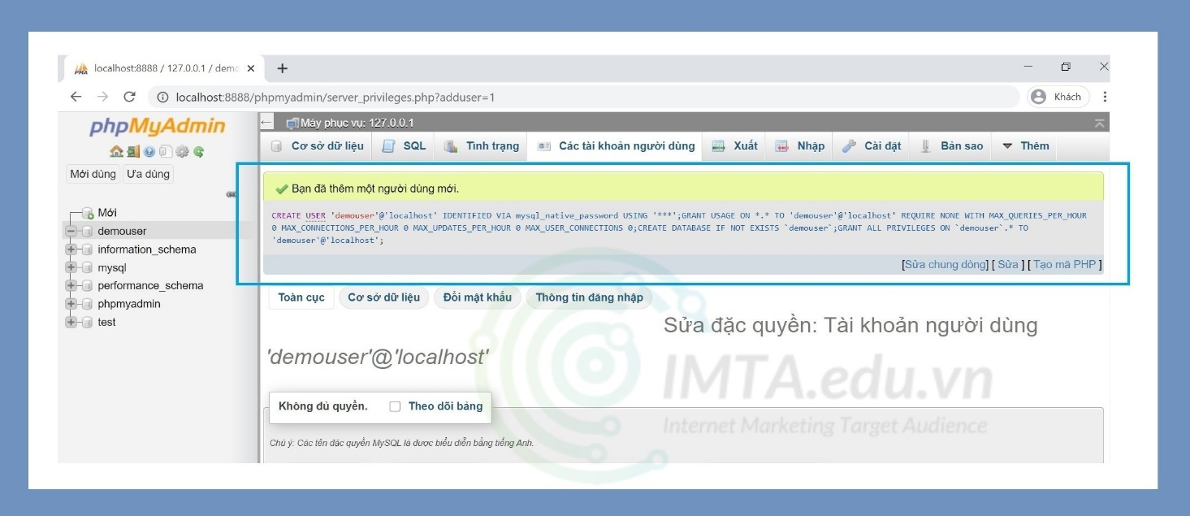Như vậy là hoàn tất việc tạo tài khoản người dùng và cơ sở dữ liệu MySQL Database

**Hình 3.8. Thông báo tạo thành công tài khoản người dùng**

1. **Tiến hành cài đặt WordPress vào Localhost**

Ghi nhớ các thông tin đã tạo trước đó để sẵn sàng cài WordPress, điền thông tin chính xác đã đăng ký ở bước trên.

* Tên user: demouser
* Tên database: demouser
* Mật khẩu: 123456
* Database host: localhost

**Bước 1:** Nhập vào trình duyệt đường dẫn: http://localhost:8888/demo/wp-admin, lúc này trang cài đặt WordPress sẽ mở lên như hình bên dưới, giữ nguyên ngôn ngữ là Tiếng Anh (United States) và nhấn vào Continue để tiếp tục.

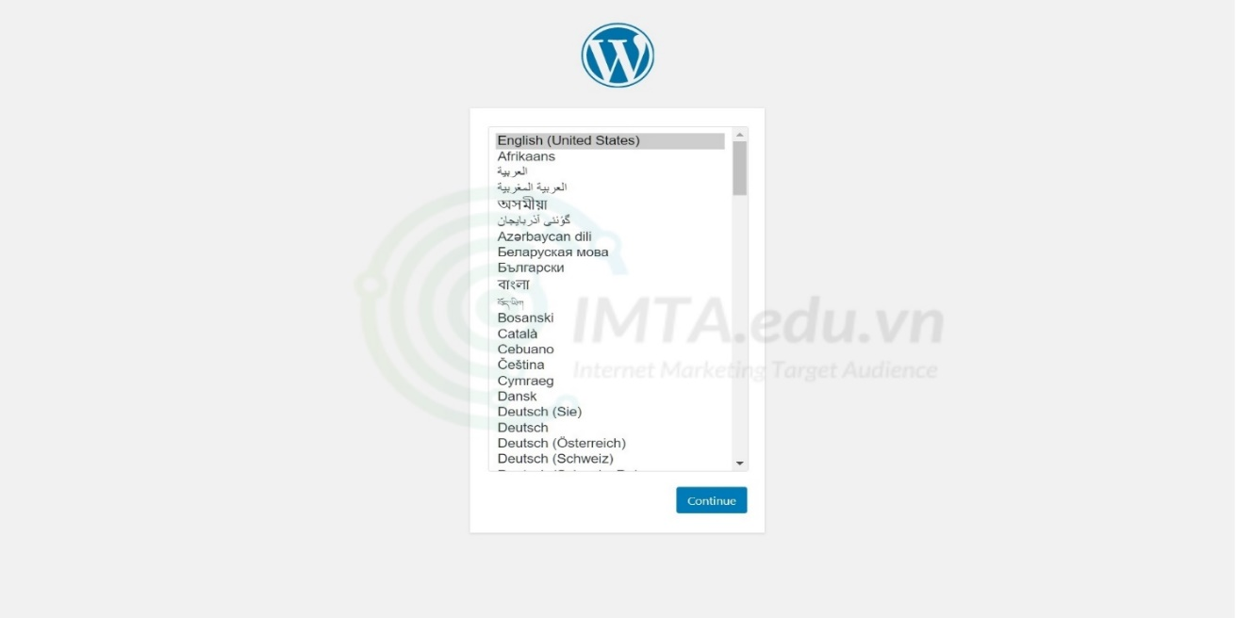

**Hình 3.9. Chọn ngôn ngữ hiển thị WordPress**

**Bước 2:** Trong trang chào mừng đến với trình cài đặt WordPress, lưu ý việc chuẩn bị các thông tin về tên user, database, mật khẩu,...Và hãy nhấn vào Let’s go! để tiếp tục.

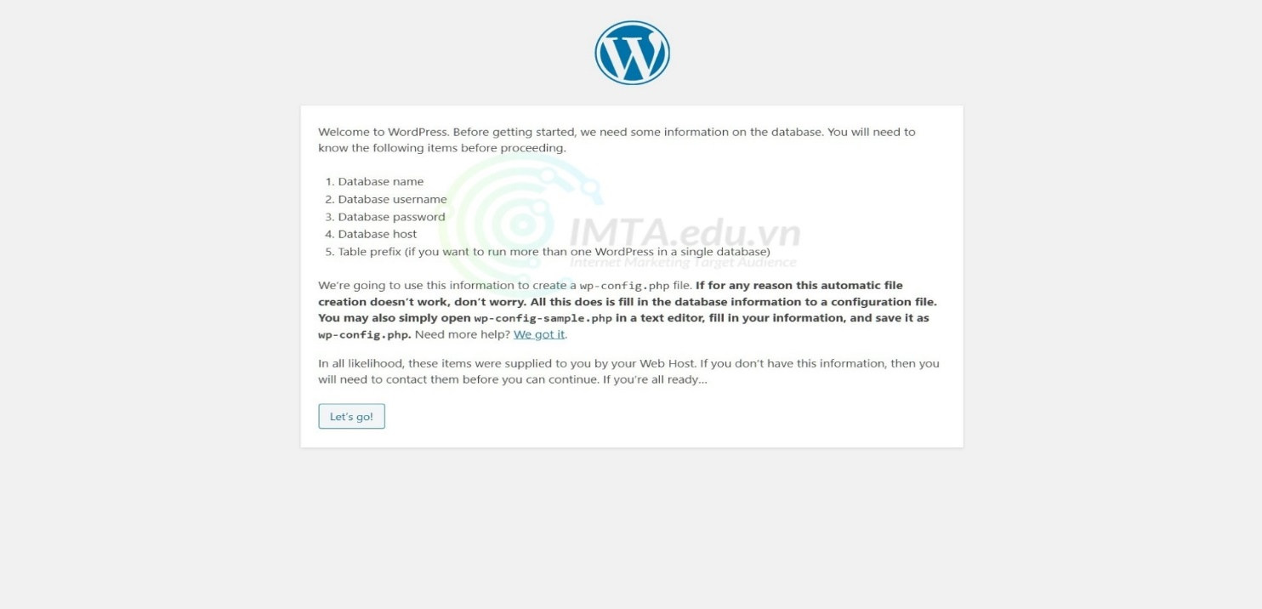

**Hình 3.10. Chào mừng trang chủ WordPress**

**Bước 3:** Điền các thông tin mà trình cài đặt yêu cầu, điền thông tin vào bên dưới, sau khi xong thì nhấn vào Submit để xác nhận.

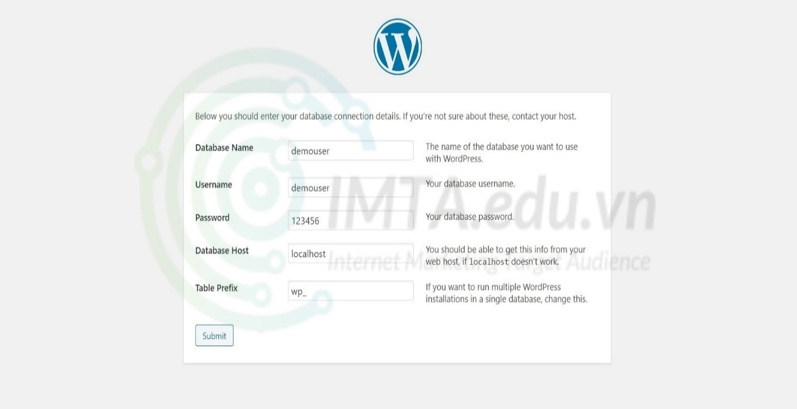

**Hình 3.10. Điền thông tin cài đặt WordPress**

**Bước 4:** Nếu điền đúng thông tin ở bước 3 thì sẽ xuất hiện thông báo như bên dưới, hãy nhấn vào Run the Installation để tiến hành chạy cài đặt.

Nội dung của thông báo này là: Mọi thứ thực hiện trước đó không có gì sai sót, bây giờ WordPress đã được kết nối với cơ sở dữ liệu thành công.

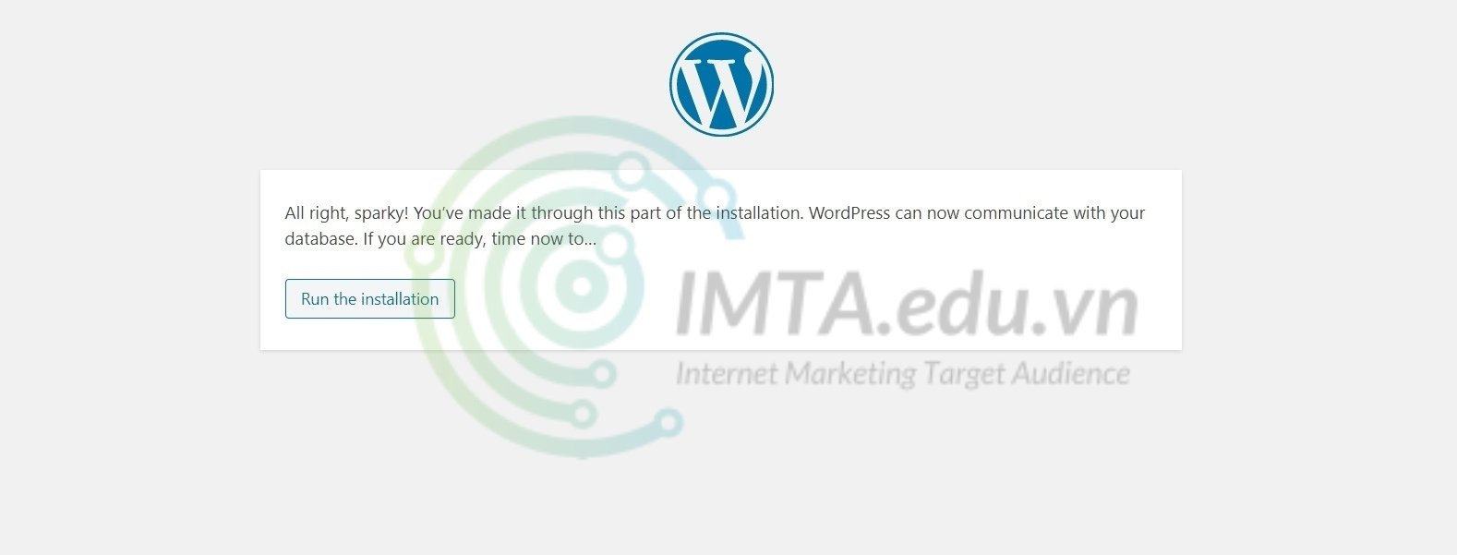

**Hình 3.11. Thông báo WordPress kết nối đến cơ sở dữ liệu thành công**

**Bước 5:** Điền các thông tin cho Website WordPress như mình đã điền mẫu ở hình bên dưới và nhấn vào Install WordPress để cài đặt.

* **Site Title:** Là tên website, bạn đặt tên gì cũng được, có dấu hay không dấu đều được hết, ví dụ: Học WordPress, Blog Nấu Ăn, Shop Đồ Chơi Trẻ Em,…
* **Username:** Là tên tài khoản mà bạn sẽ dùng nó để đăng nhập website, hãy đặt bằng một chuỗi ký tự liền mạch và không dấu, ví dụ: nguyenvana, tranthib, levanc,..
* **Password:** Mật khẩu bạn để đơn giản, dễ nhớ thôi, khi nào cài trên host thật thì hãy đặt mật khẩu khó. Như hình bên dưới mình để mật khẩu là “123456”;
* **Confirm Password:** Đặt mật khẩu quá đơn giản nên nó sẽ yêu cầu xác nhận mật khẩu yếu, hãy đánh dấu tích như hình.
* **Your Email:** Nhập email của bạn vào, trên localhost thì bạn cứ nhập tùy ý một email nào đó, không cần chính xác, như bên dưới mình nhập là “nguyenvana@gmail.com”. Tuy nhiên, khi cài trên host thật hãy điền email đúng, trong trường hợp quên mật khẩu đăng nhập thì sẽ dùng email để lấy lại mật khẩu.
* **Search engine visibility:** Mục này bạn hãy đánh dấu tíchvào dù là cài web trên localhost hay host thật. Khi bạn đánh dấu tích thì có nghĩa là bạn muốn ngăn không cho các công cụ tìm kiếm index website. Tích vào mục đó là việc nên làm khi mới cài website WordPress, chúng ta sẽ bật nó lên lại khi website đã hoàn thiện.

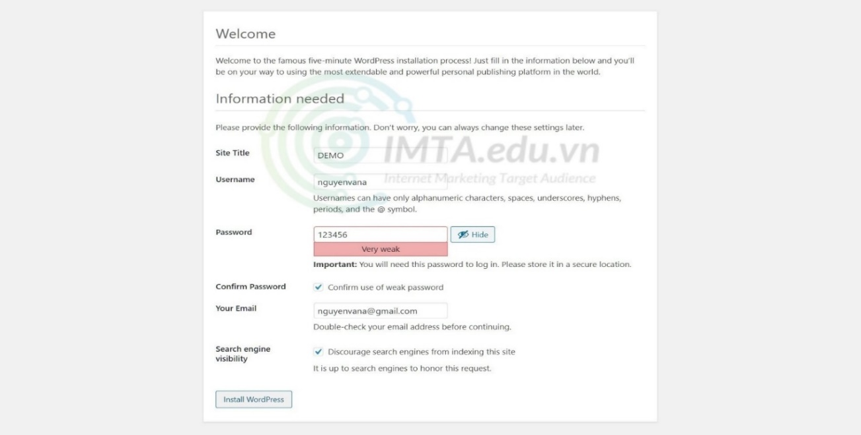

**Hình 3.12. Điền thông tin cho Website**

**Bước 6:** Một trang thông báo hiện ra với nội dung là: “Đã cài đặt website WordPress thành công, bạn có thể trải nghiệm nó ngay bây giờ!”. Lúc này hãy nhấn vào Login để đăng nhập.

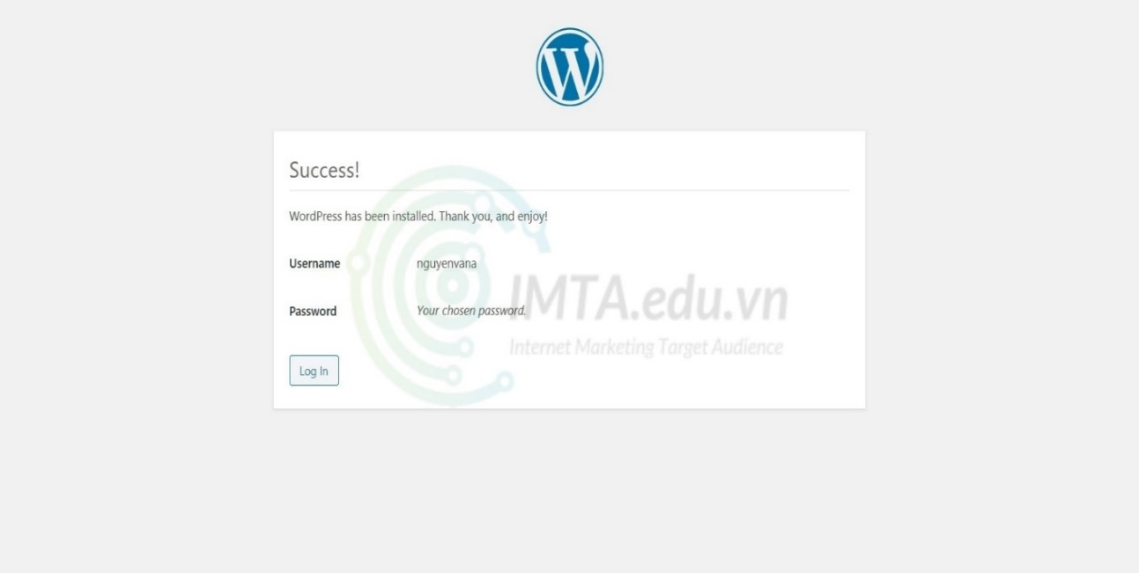

**Hình 3.13. Cài đặt WordPress thành công**

**Bước 7:** Điền thông tin để đăng nhập vào website WordPress vừa tạo. Có thể đánh dấu tích vào mục Remember Me để ghi nhớ thông tin đăng nhập, trong các lần truy cập sau không cần điền nữa.

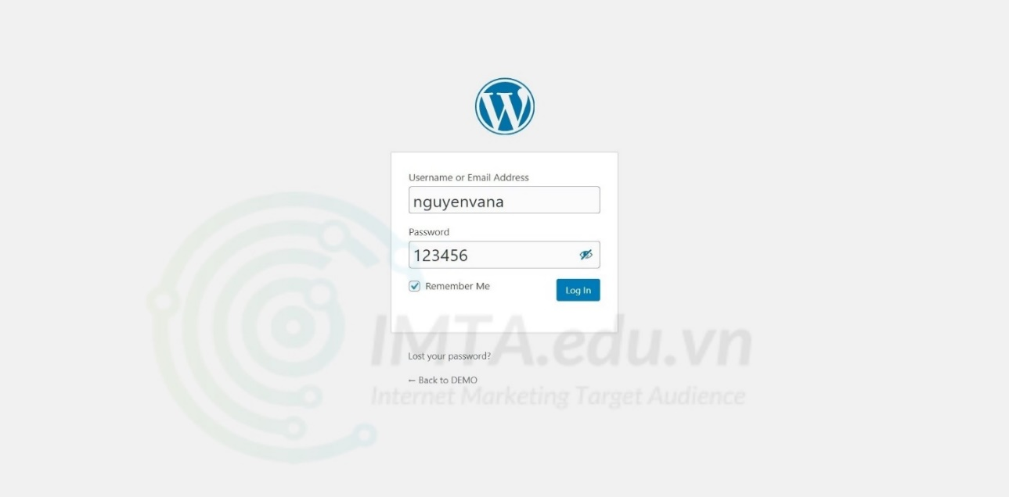

**Hình 3.14. Điền thông tin đăng nhập Website**

**Bước 8:** Đăng nhập thành công. Đây là giao diện của trang quản trị website WordPress.

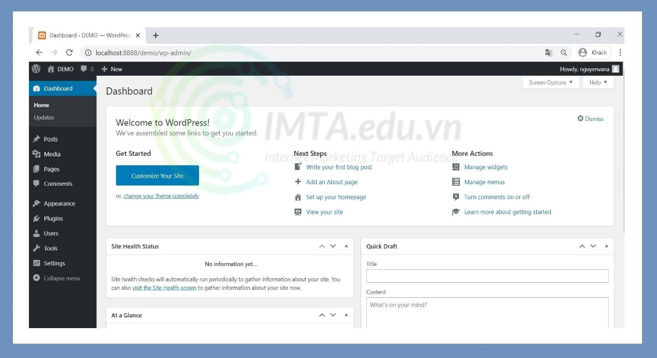

**Hình 3.15. Giao diện Dashboard WordPress**

**II. Cài đặt trực tiếp từ thư viện WordPress**

1. **Cài đăt WordPress trên Hostinger**

**Bước 1:** Tạo tài khoản trên Hostinger. Truy cập [**trang web của Hostinger**](https://www.websiteplanet.com/goto.php?id=46365&deep_id=0&lang=vi&btn_name=VendorExternalUrl_46365_post_559466_67702&post_id=559466&amp=0&pageview_id=1627784282576&clickout_id=1627784282576_1)

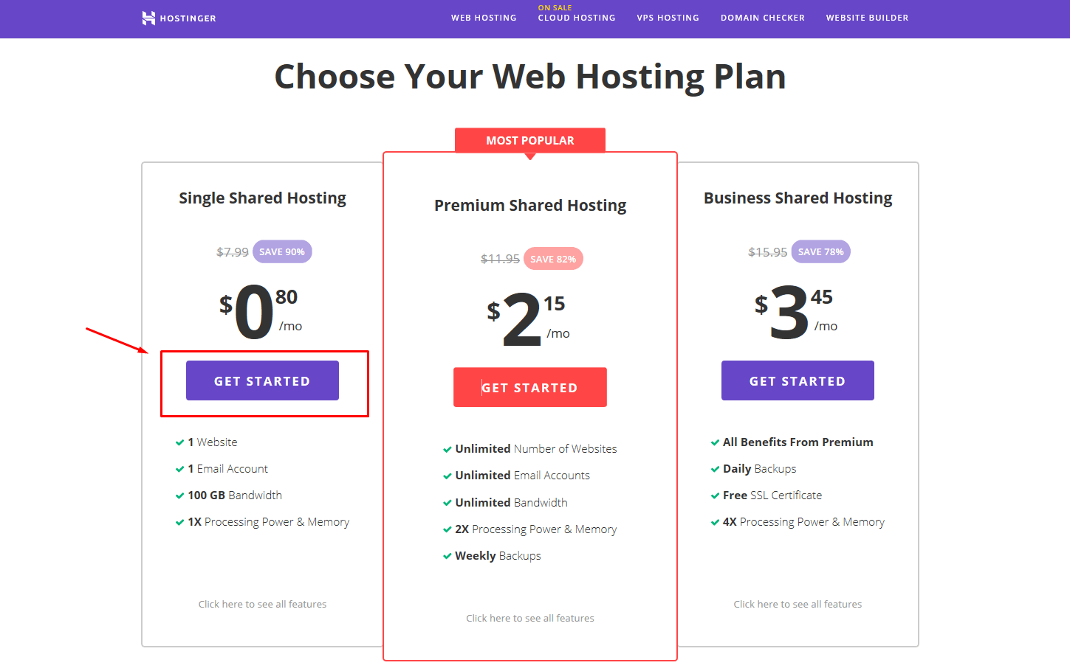

**Hình 3.16. Chọn gói Hosting Free**

**Bước 2:** Có thể đăng nhập bằng 2 cách “Facebook hoặc Google+”

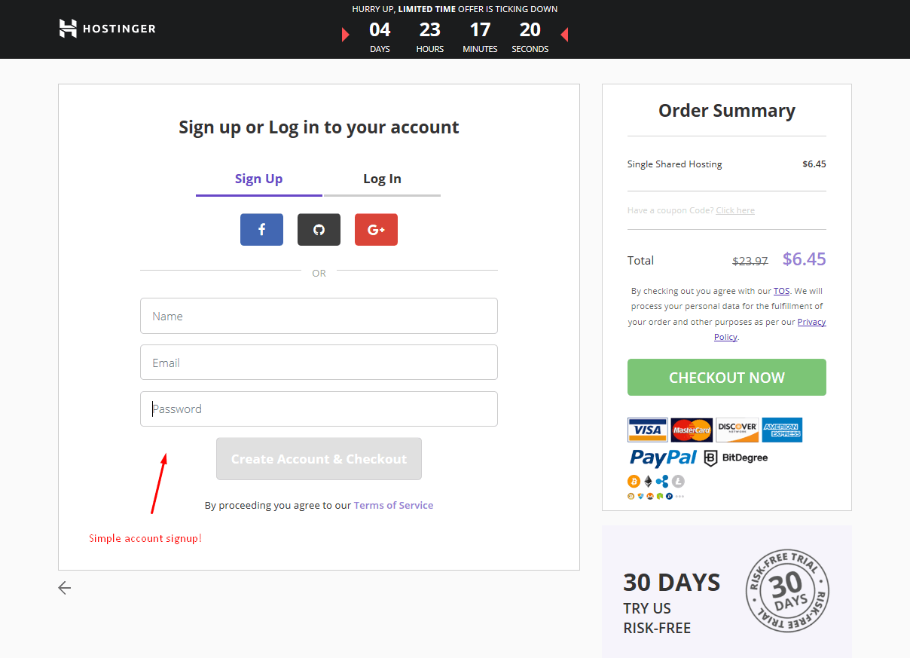

**Hình 3.17. Đăng nhập tài khoản Hostinger**

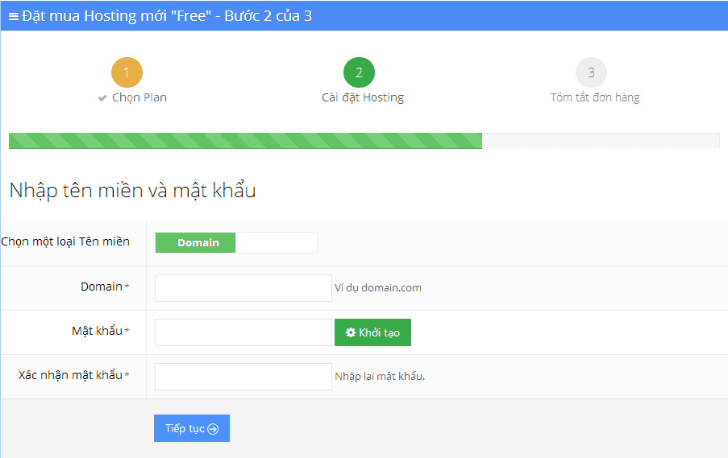**Bước 3:** Nhập tên domain (mà bạn đã đăng ký trước đó, xài free domain cũng được) và nhập mật khẩu cho tài khoản. Hoặc có thể đăng ký tài khoản miển phí của Hostinger.

**Hình 3.18. Nhập tên Domain muốn tạo và xác nhận mật khẩu**

**Bước 4:** Quay trở lại Dashboard của Hostinger, tìm mục Databases. Chọn phpMyAdmin

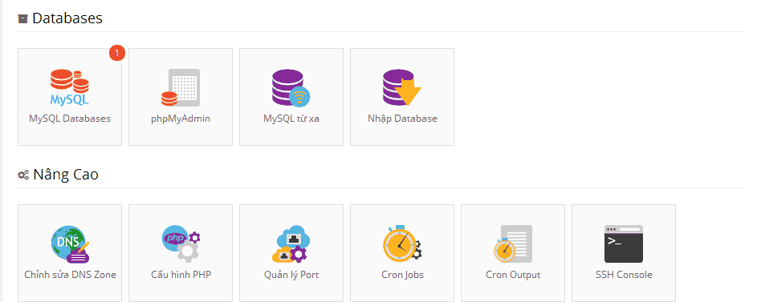

**Hình 3.19. Chọn cơ sở dữ liệu cho WordPress**

**Bước 5:** Các tạo mới Databases phpMyAdmin tương tự các bước cài đặt WordPress trên localhost Xampp. Sau khi tạo xong Databases quay tại trang Dashboard hostinger tìm và cài đặt tự động WordPress.

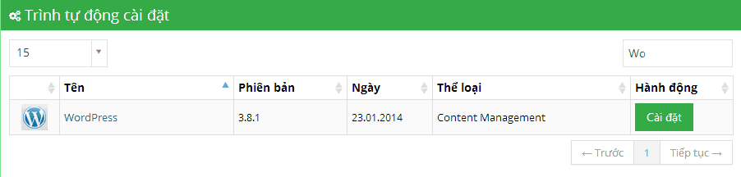

**Hình 3.20. Cài đặt WordPress tự động trên Hostinger**

**Bước 6:** Tìm đầy đủ thông tin và bấm cài đặt

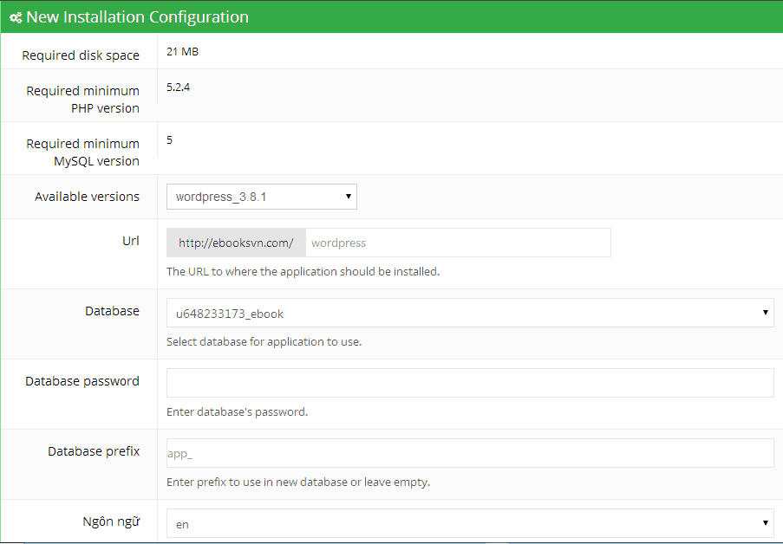

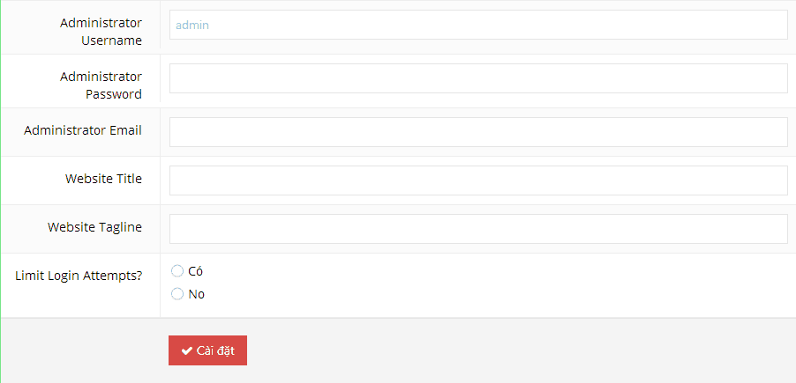

**Hình 3.21. Điền thông tin cài đặt WordPress**

1. **Cài đặt WordPress trên cPanel**

**Bước 1:** Đăng nhập vào cPanel tại địa chỉ mà nhà cung cấp Tên miền & Hosting gửi Email đến cho Bạn. Sau đó nhập vào username và password cũng được gửi trong Email.

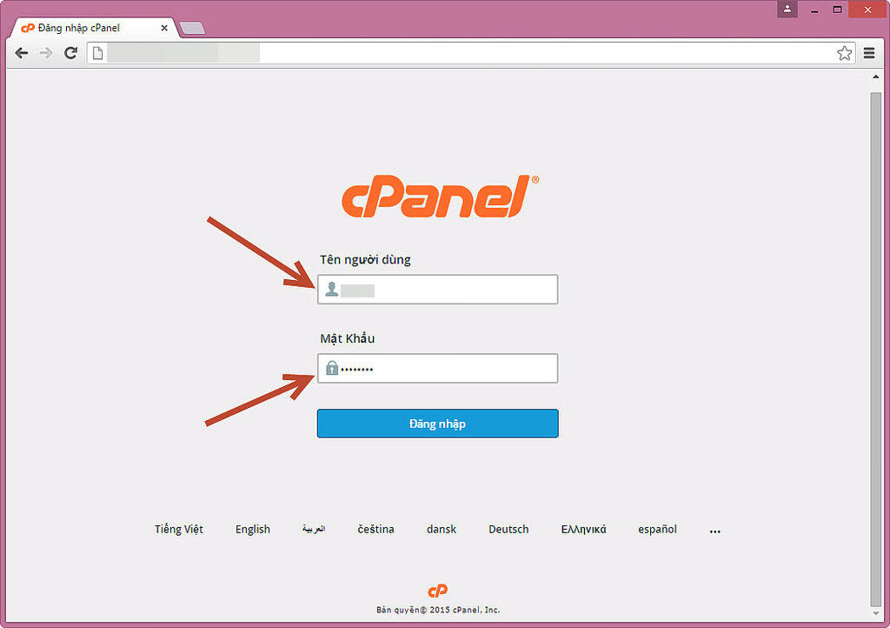

**Hình 3.22 Đăng nhập thông tin Usernam & Password vào Hosting cPanel**

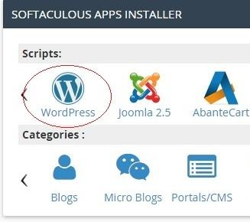**Bước 2:** Sau khi nhập đúng username và password nhấp nút đăng nhập bạn sẽ vào màn hình quản trị của cPanel, kéo xuống bên dưới chọn WordPress sau đó click “Install” để cài đặt.

**Hình 3.23. Chọn WordPress để tiến hành cài đặt trên Hosting**

**Bước 3:** Sau khi nhấp vào mục “Install” bạn cần nhập các thông tin cần thiết cho Website

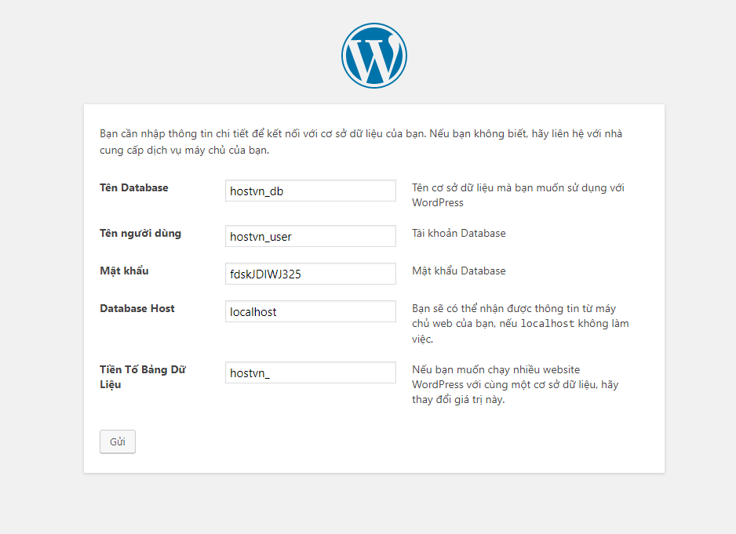

**Hình 3.24. Nhập thông tin WordPress để cài đặt**

**Bước 4:** Sau khi bấm vào Bắt đầu cài đặt, sẽ được chuyển tới trang điền các thông tin website, Tên người dùng và Mật khẩu đăng nhập wp-admim.

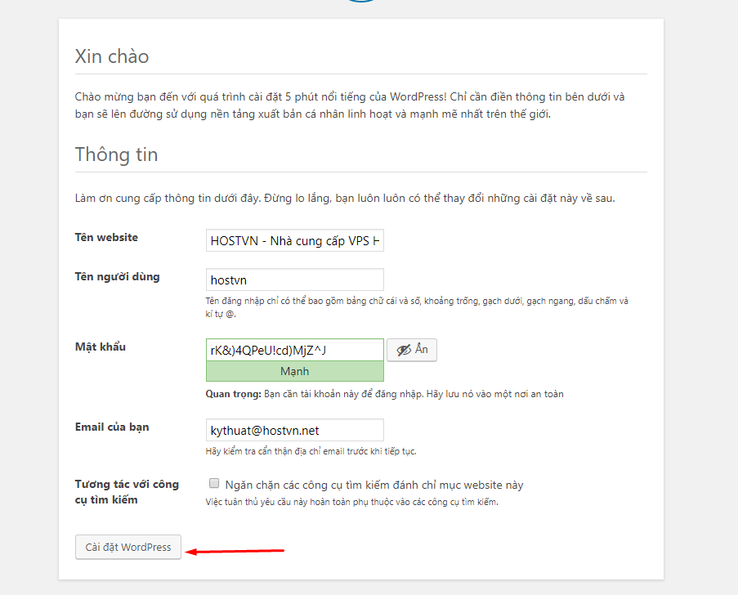

**Hình 3.25. Điền thông tin Website WordPress**

**III. Cài Plugin WordPress từ ổ cứng**

1. **Cài đặt từ thư viện WordPress**

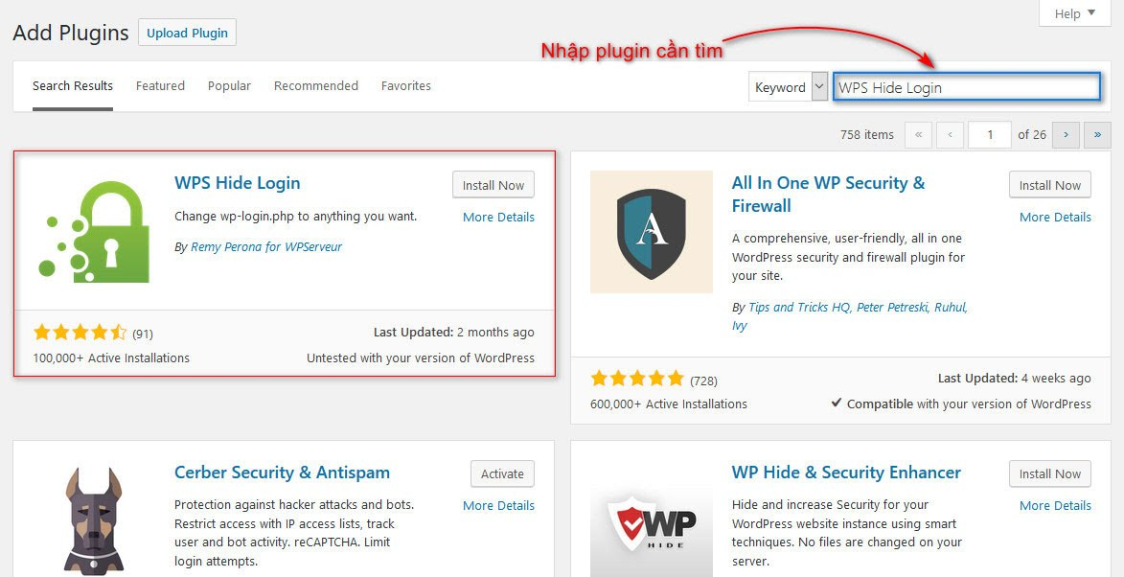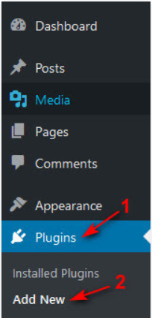**Bước 1: t**ại trang Dashboard bạn cần chọn memu **Plugin -> Add New**. Gõ vào ô tìm kiếm Plugin cần cài đặt.

**Hình 3.26. Tìm kiếm và cài đặt Plugin từ thư viện**

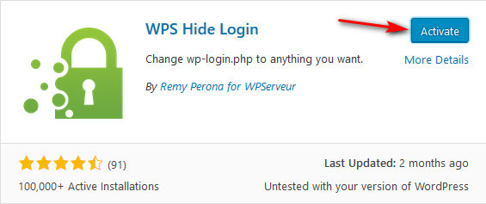**Bước 2:** Nhấn **Install Now -> Activate**

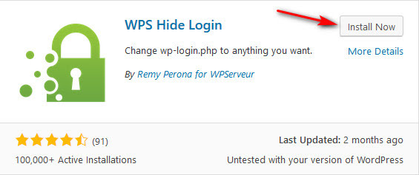

**Hình 3.27. Cài đặt và kích hoạt Plugin**

1. **Cài đặt thủ công từ máy tính**

**Bước 1:** menu **Plugins -> Add New**. Sau đó chọn **Upload Plugin**.

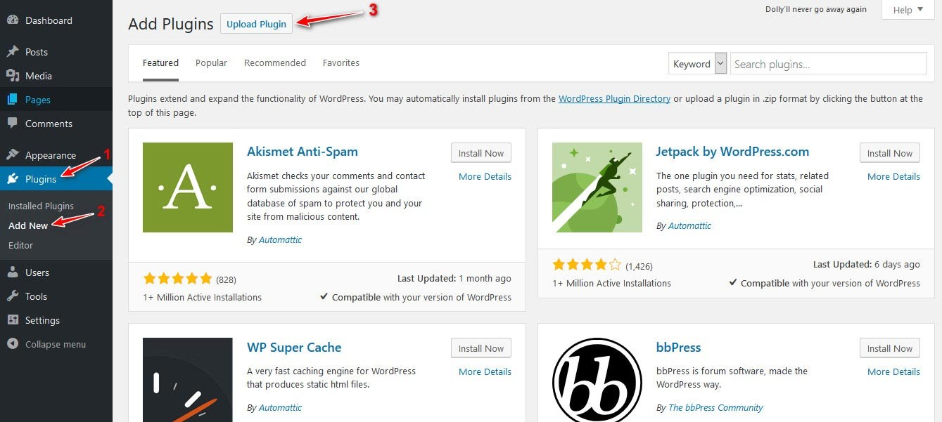

**Hình 3.28. Upload Plugin từ máy tính**

**Bước 2:** chọn **Browse**. Sau đó, chọn Plugin đã tải về (có đuôi .zip).

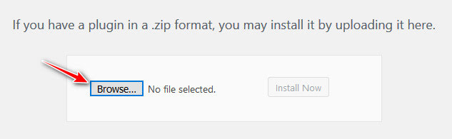

**Bước 3:** Chọn *Install Now - Activate Plugin* để Plugin hoạt động.

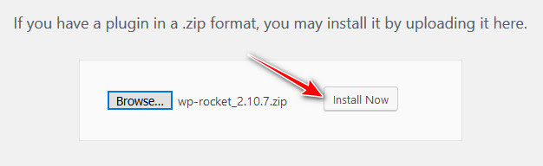

**Hình 3.29. Cài đặt và kích hoạt Plugin**

**IV. Một số Plugin cơ bản và thông dụng**

1. **Plugin WordPress là gì?**

Plugin WordPress là thành phần không thể thiếu khi [**thiết kế website WordPress**](https://mona.media/thiet-ke-website-bang-wordpress/). Được viết bằng ngôn ngữ PHP và tích hợp liền mạch với WordPress, Plugin là thành phần mở rộng có chứa một chức năng được lập trình dựa vào [**API**](https://mona.media/api-la-gi/) và những hàm mở có sẵn của WP. Người lập trình có thể mở rộng chức năng hoặc thêm tính năng cho website thông qua cài đặt Plugin. Các Plugin này có thể được phát triển bởi chính WordPress hoặc được các cộng tác viên là những chuyên viên lập trình tích hợp code vào WordPress, góp phần phát triển mã nguồn mở này có thêm nhiều tính năng tiện ích tuyệt vời

Cuối cùng, sau khi cấu hình, tùy biến trang web, bạn cần phải thực hiện một số công việc để bảo đảm trang web của mình được tối ưu và an toàn. Đây là bước quan trọng để có một trang web tốt, phần này sẽ được trình bày chi tết trong các chương sau, còn bây giờ tiếp tục với các bước chuẩn bị xây dựng wesbsite trên hosting riêng.

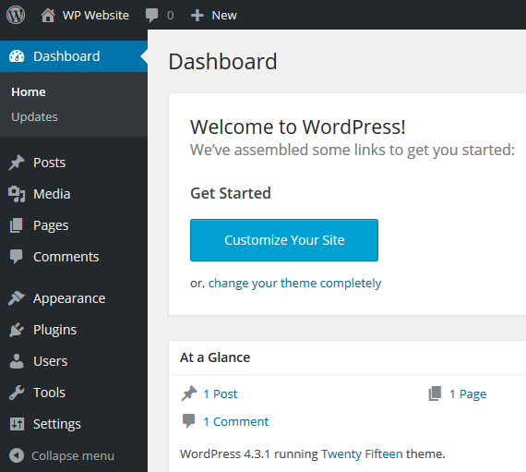Sau khi đăng nhập thành công bạn sẽ được đưa đến màn hình quản trị của WordPress, toàn bộ menu chính nằm trên phía tay trái màn hình của bạn, thanh Toolbar nằm bên trên. Trong khu vực quản trị này bạn có toàn quyền kiểm soát để cấu hình và tuỳ chỉnh toàn bộ website, trước khi đi vào tùy chỉnh chi tiết chúng ta cùng dạo qua một vòng để biết một số điểm nổi bật của WordPress.

**Hình 3.30 Giao diện Dashboard WordPress**

Màn hình “Plugins” hiển thị tất cả các Plugin đã cài đặt vào website WordPress cả hai dạng Plugin Active và Inactive. Cũng như một số màn hình khác, ở đây có thể tìm kiếm nhanh một Plugin, sắp xếp lại các Plugin, thực hiện thao tác hàng loạt Active hoặc

Inactive trên nhiều Plugin cùng 1 lúc, hoặc kết hợp với “Screen Options” để hiển thị các trường mong muốn.

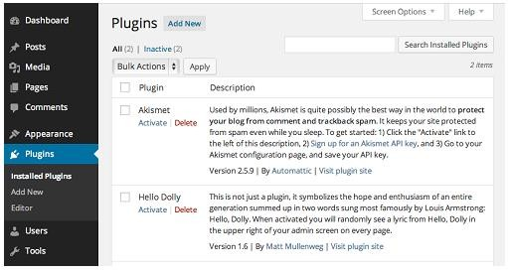

**Hình 3.31 Plugin hỗ trợ Website trong WordPress**

Tại màn hình này cho phép thao tác các chức năng như “Activate”, “Deactivate”, và “Delete” các Plugin. Mỗi Plugin bao gồm phần mô tả và một vài link liên quan như setting, link website của Plugin. Cũng tại màn hình này muốn cài đặt thêm 1 Plugin thì click vào nút “Add new” để cài đặt các Plugin trong thư viện của WordPress “WordPress Plugin Directory”

1. **WooCommerce**

Đứng đầu trong top các Plugin hay cho WorPress là WooCommerce. Ứng dụng này được tới 1/3 các website thương mại điện tử tin dùng. WooCommerce là một Plugin hay dành cho việc kinh doanh trực tuyến. Nó giúp người dùng bán các sản phẩm hữu hình đến dịch vụ một cách đơn giản

*Những tính năng chính của Plugin:*

* Có số lượng lớn tính năng mở rộng và các Plugin sử dụng cho WordPress.
* Cách cài đặt đơn giản.
* Có nhiều hình thức thanh toán.
* Cấu trúc thân thiện với người dùng.
* Đối tượng sử dụng Plugin phù hợp là chủ website, lập trình viên kinh doanh sản phẩm, dịch vụ qua WordPress.

1. **Yoast SEO**

Đây là Plugin được đánh giá là tốt nhất cho hoạt động Search Engine Optimization (SEO). Nó được phát triển để giúp người dùng có thể xuất bản nội dung chất lượng và thân thiện với các công cụ tìm kiếm.

Ứng dụng này được vận hành bởi một hệ thống nhẹ nhàng, giúp bạn biết nội dung của website sẽ như thế nào đối với công cụ tìm kiếm. Đồng thời, bạn còn biết được mức độ dễ đọc, khả năng thân thiện của nội dung.

*Những tính năng chính của Plugin:*

* Phân tích trang và bài viết để xác định các điểm SEO yếu.
* Cập nhật những thay đổi SEO đã áp dụng.
* Cho phép tạo XML sitemaps.
* Cho phép dễ dàng tạo breadcrumbs tương thích với theme của WordPress.
* Đối tượng sử dụng Plugin phù hợp là người làm SEO muốn đưa website lên vị trí top của công cụ tìm kiếm.

1. **W3 Total Cache**

Tốc độ là một trong các yếu tố quan trọng để đánh giá chất lượng và sự tối ưu của một website. Đây được xem là một Plugin cần thiết cho WordPress góp phần giúp trang tải nhanh hơn. Bằng cách nó sẽ lưu một bản của site trên máy tính người dùng. Điều này cho phép những khách hàng thường truy cập trang sẽ load nhanh hơn.

*Những tính năng chính của Plugin:*

* Dễ dàng tương thích với các loại hosting và máy chủ.
* Caches được phần lớn các elements của website WordPress.
* Đối tượng sử dụng Plugin phù hợp là chủ website cần tăng tốc độ load của site.

1. **Jetpack**

Khi nhắc đến các Plugin miễn phí cho WordPress không thể không đề cập đến Jetpack. Đây được xem là giải pháp lý tưởng cho các lập trình viên. Plugin này có chức năng dùng để tăng traffic, bảo mật trang web, và nhiều tính năng thú vị khác.

Jetpack có bản hoàn toàn miễn phí. Tuy nhiên, nếu bạn muốn có tính năng backup, bảo mật cùng các chức năng cao cấp khác thì phải sử dụng đến bản tính phí.

*Những tính năng chính của Plugin:*

* Phân tích và xuất báo cáo thông tin thống kê, đo lường hoạt động website.
* Bảo mật website.
* Giám sát khả năng downtime và uptime.
* Cho phép người truy cập có thể tương tác với quản trị website hoặc nội dung website thông qua mạng xã hội, tính năng bình luận cao cấp, tạo biểu mẫu liên hệ đẹp.
* Đối tượng sử dụng Plugin phù hợp là các lập trình viên muốn sở hữu một ứng dụng có đầy đủ tính năng.

1. **Key Two Factor Authentication**

Plugin bảo mật là những Plugin cần thiết cho WordPress trước vấn nạn tình trạng tấn công lỗ hỏng bảo mật ngày càng gia tăng. Trong đó, Plugin bảo mật cho WordPress phổ biến, được nhiều người sử dụng là  Key Two Factor Authentication.

Cách thức hoạt động của Plugin là cho phép xác thực đăng nhập vào website WordPress qua điện thoại. Do đó, bạn có thể cài đặt mã pin hay mở khóa bằng vân tay.

*Những tính năng chính của Plugin:*

* Thay thế và loại bỏ tiến trình nhập mật khẩu.
* Tạo, sao lưu key trên điện thoại bằng mã hóa 2048bit RSA.
* Bảo mật tốt cho website tránh việc truy cập trái phép.
* Quản trị viên dễ dàng truy cập tất cả các website WordPress chỉ với một click chuột.

1. **Broken Link Checker**

Broken Link Checker là một Plugin cho phép bạn biết được nguyên nhân gây lỗi 404 xuất phát từ link nào. Thoạt đầu, tưởng chừng việc này đơn giản, nhưng nó lại đóng vai trò quan trọng giúp bạn tránh được tình trạng bị phạt bởi các công cụ tìm kiếm, do link bị lỗi hoặc hỏng.

Hoạt động của Broken Link Checker là giám sát website WordPress và báo cáo các link bị lỗi ở mục WordPress dashboard. Tại đây, bạn dễ dàng sửa chữa và khắc phục chúng.

*Những tính năng chính của Plugin:*

* Giám sát website để phát hiện link bị lỗi.
* Báo cáo thông qua email, WordPress dashboard ngay khi phát hiện lỗi.
* Chặn các công cụ tìm kiếm khỏi việc theo dõi link lỗi của site.
* Đối tượng sử dụng Plugin phù hợp là những quản trị viên muốn tối ưu website, tăng độ thân thiện với công cụ tìm kiếm.

1. **Contact Form 7**

Biểu mẫu liên hệ là chìa khóa chính giúp bạn giao tiếp với khách hàng. Bằng việc sử dụng Plugin Contact Form 7, bạn có thể tùy ý điều chỉnh biểu mẫu liên hệ trong website của mình.

Contact Form 7 có thiết kế tiện dụng, thân thiện để liên hệ với những đề nghị, tin nhắn của người truy cập trên website. Bên cạnh đó, ứng dụng còn hỗ trợ CATCHA, submissions Ajax, Akismet nên website được đảm bảo an toàn, đồng thời, tránh cho hộp thư phải nhận các email spam.

*Những tính năng chính của Plugin:*

* Cho phép người dùng dễ dàng quản lý nhiều biểu mẫu liên hệ trên website WordPress.
* Cho phép tùy biến biểu mẫu liên hệ.
* Có khả năng chọn lọc truy cập tốt, bằng cách chặn spam thông qua việc sử dụng CAPTCHA, submissions Ajax và Akismet.
* Đối tượng sử dụng Plugin phù hợp là chủ sở hữu website muốn có form liên hệ đẹp, đảm bảo khả năng bảo mật nhưng vẫn thu hút người truy cập.

1. **Google Analytics Dashboard for WP**

Đánh giá hiệu quả kinh doanh, giám sát hoạt động website là việc cần thực hiện ngay từ khi thành lập và vận hành trang web. Để phục vụ cho mục đính này thì Plugin Google Analytics Dashboard for WP chính là công cụ đắc lực mà bạn nên sử dụng. Với Google Analytics Dashboard for WP, chúng sẽ giúp bạn kiểm tra tất cả hoạt động của site, sau đó, hiển thị kết quả trên WordPress dashboard.

*Những tính năng chính của Plugin:*

* Báo cáo thông tin về người truy cập theo thời gian thực tế.
* Giúp bạn dễ dàng theo dõi các sự kiện quan trọng của site.
* Cho phép truy cập được tới các báo cáo cơ bản của Google Analytics.
* Đối tượng sử dụng Plugin phù hợp là quản trị viên website và người làm hoạt động marketing.

1. **Imagify Image Optimizer**

Đây là một Plugin đăng bài WordPress giúp giảm dung lượng của hình ảnh trong nội dung bài viết, nhằm đảm bảo tốc độ tải trang không bị ảnh hưởng.

Plugin này tự động scan để tối ưu hình ảnh trong thư viện Media của WordPress. Tuy nhiên, với gói miễn phí, bạn sẽ bị giới hạn số lượng hình ảnh tối ưu, nếu nhu cầu cần nhiều thì bạn nên mua gói premium.

*Những tính năng chính của Plugin:*

* Nén ảnh và tối ưu dung lượng.
* Dễ dàng khôi phục ảnh về dung lượng ban đầu sau khi xóa.
* Tính năng nén ảnh tự động trong thư viện media.

1. **TinyMCE Advanced**

TinyMCE Advanced là Plugin. Nền tảng dựa trên Javascript HTML WYSIWYG và hoàn toàn độc lập. Plugin hỗ trợ nâng cao cho việc soạn thảo, chỉnh sửa nội dung mặc định của website WordPress.

Ngoài ra, TinyMCE Advanced còn có chức năng giữ thẻ paragraph <p> trong trình soạn thảo, nhập mã CSS từ file style.css của theme đang sử dụng.

*Những tính năng chính của Plugin:*

* Cho phép thêm vào thanh công cụ menu TinyMCE để trình chỉnh sửa tối ưu hơn.
* Bảo mật 100% do Plugin không thu thập hay lưu trữ bất kỳ thông tin nào từ người dùng.
* Dễ dàng kéo, thả các nút trong quá trình soạn thảo, chỉnh sửa văn bản

**Câu hỏi và bài tập**

1. Thực hiện cài máy chủ ảo Xampp
2. Tải về mã nguồn WordPress, giải nén và copy mã nguồn vào *thư mục htdocs* của máy chủ ảo Xampp
3. Tiến hành cài đặt WordPress từ *localhost Xampp* như các bước hướng dẫn trong *Chương III*

# ***Chương IV:* CÀI ĐẶT THEME VÀ CHỈNH SỬA GIAO DIỆN BẰNG CSS**

1. **Cài đặt Theme cho WordPress**
2. **Theme WordPress là gì?**

Theme là giao diện Website. Khi lập trình, theme sẽ được code riêng, không lẫn với code hệ thống, giúp cho việc sửa đổi giao diện sau này rất dễ dàng.

Theme là đặc trưng của mã nguồn mở WordPress. Theme WordPress là giao diện của Website WordPress. Hiện tại, kho Theme của WordPress đã vượt qua con số 40.000 thuộc nhiều lĩnh vực khác nhau. Nó là một con số khủng và người tạo web bằng WP tha hồ lựa chọn theme phù hợp cho trang website.

1. **Các loại Theme WordPress**

Dựa vào tính thương mại, có 2 loại Theme là trả phí và miễn phí. Và tất nhiên, theme miễn phí sẽ không có nhiều tính năng như Theme trả phí. Tuy nhiên, Theme trả phí lại rất khó sử dụng đối với những bạn chưa có kinh nghiệm cài đặt.

Dựa vào mục đích sử dụng, theme có 2 loại là Theme dành cho website bán hàng và Theme dành cho website tin tức. Trong khi Theme website tin tức hỗ trợ nhiều chức năng về đăng tải và quản trị nội dung, thì Theme dành cho website bán hàng hỗ trợ đăng tải nhiều sản phẩm.

1. **Cài đặt Theme từ thư viện**

**Bước 1:** Đăng nhập trang quản trị Admin trên WordPress.

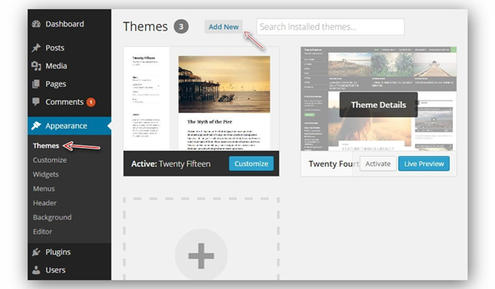

**Hình 4.1. Cài đặt theme từ thư viện**

**Bước 2:**Trên trang công cụ ở bên trái, nhấp vào tab **Appearance -Theme - Add New.**

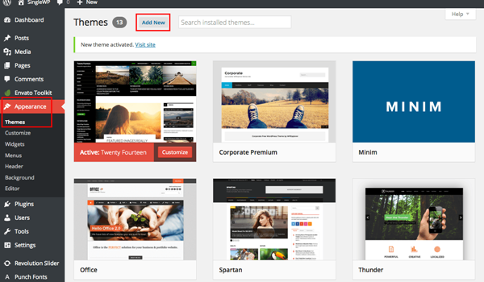

**Hình 4.2. Cài đặt theme từ thư viện WordPress**

**Bước 3:** Nhấn vào nút **Install** ngay phía dưới theme muốn cài đặt.

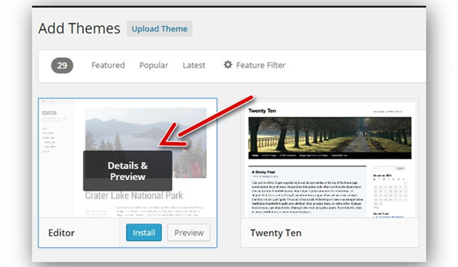

**Hình 4.3. Cài đặt Theme**

**Bước 4:** Nhấn vào nút **Activate** lên để kích hoạt theme.

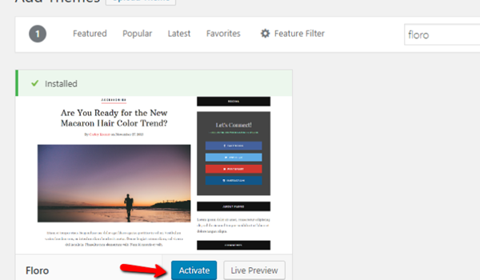

**Hình 4.4. Kích hoạt Theme để sử dụng**

**Bước 5:** Nhấp vào **Appearance -> Menus & Widgets** để cài đặt thêm một vài Widgets. Chúng sẽ giúp theme hiển thị tốt hơn.

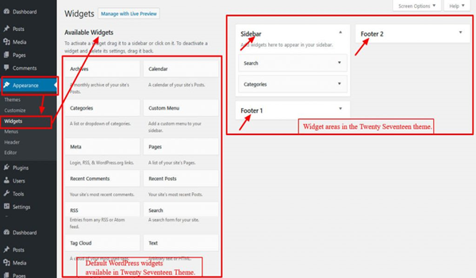

**Hình 4.5. Cài thêm Widgets cho Theme**

1. **Cài đặt theme từ máy tính**

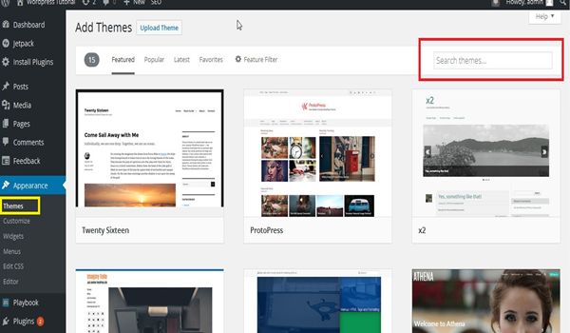**Bước 1:** Vào trang quản trị admin trên WordPress. Nhấp vào mục **Giao diện (Appearance) - Thêm mới (Add new) - Tải giao diện lên (Upload Theme)**.

**Hình 4.6. Upload Theme từ máy tính**

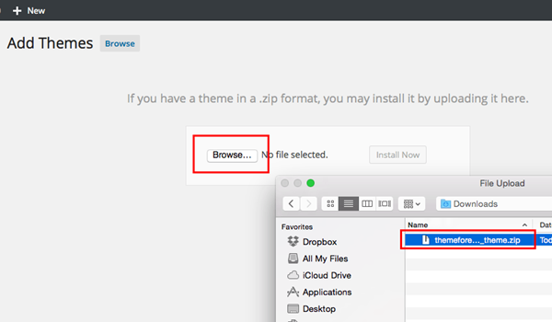**Bước 2:** Nhấp vào Chọn tệp để tải file .zip từ máy tính lên.

**Hình 4.7. Upload file Theme từ máy tính định dạng ZIP**

**Bước 3:** Sau khi tải xong tệp, nhấp vào **Install Now** để tiến hành upload và cài đặt theme.

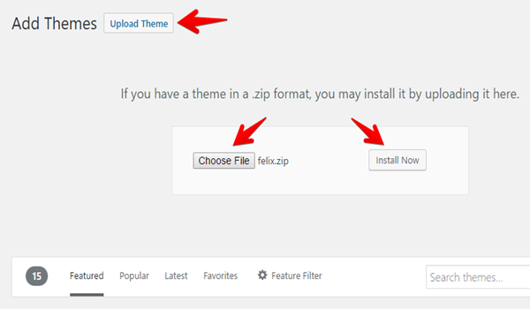

**Hình 4.8. Chọn cài đặt file ZIP**

**Bước 4:** Sau khì cài đặt file xong, nhấp vào **Activate** để kích hoạt theme.

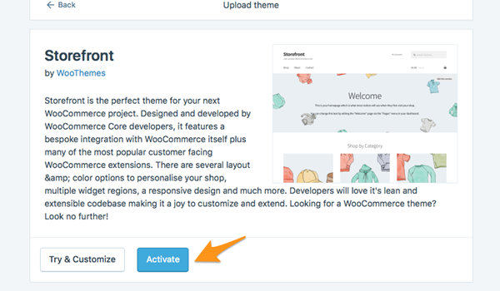

**Hình 4.9. Kích hoạt Theme để sử dụng**

1. **Quản lý Theme**

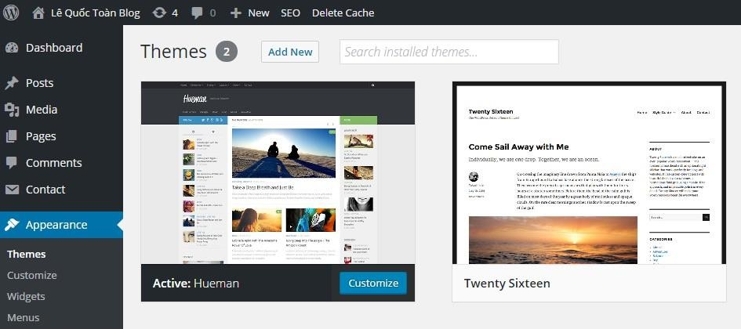Màn hình “Appearance” cung cấp nhiều công cụ giúp chúng ta điều chỉnh và làm đẹp giao diện của website. Dưới đây là màn hình “Theme”, màn hình nằm trong menu “Appearance”.

**Hình 4.10. Quản lý thư viện Theme**

Trên hình sẽ liệt kê tất cả các Theme đã được cài đặt, muốn sử dụng theme nào chỉ việc đưa chuột lên theme đó và click vào “Active” để đưa Theme hoạt động chính trên website. Ngoài ra khi đưa chuột lên Theme có thể xem trước theme bằng cách click vào “Live Preview”, hoặc xem chi tiết về Theme thì click vào “Theme details”.

Nếu Theme đang ở trong chế độ Active, là Theme đang hoạt động chính thức của website, thì bạn có thể click vào “Customizer” để tùy biến cho Theme như thay đổi logo, màu sắc, hình header cho website….Nếu muốn cài đặt thêm 1 Theme mới thì bạn hãy click vào nút “Add New”.

Các mục xuất hiện bên trong menu “Appearance” là của Theme hiện hành đang được active, mỗi Theme khác nhau thì có các thành phần bên trong menu “Appearance” khác nhau, tuy nhiên cũng giống nhau khá nhiều. Vùng Widget thường sử dụng chung cho nhiều theme khác nhau được, nhưng cách bố trí vị trí có thể khác nhau.

Để điều chỉnh và xem trước Theme đã active hãy click vào “Customize”, hoặc có thể xem diện mạo website của bất cứ theme nào chưa active thì bạn rê chuột lên Theme đó rồi click “Live Preview”. Trong khi đang làm việc điều chỉnh theme hiện hành, bạn có thể chuyển sang Theme khác dễ dàng bằng cách click vào nút “Change”.

1. **Thiết kế CSS cho Theme**
2. **Thay đổi Font chữ trong CSS**

**Bước 1:** Kiểm tra thuộc tính của đối tượng trên trình duyệt. Trong trình duyệt đang sử dụng, các bạn nhấn chuột phải vào đối tượng muốn thay đổi hiển thị rồi nhấn “Kiểm tra” hoặc “nhấn F12”.

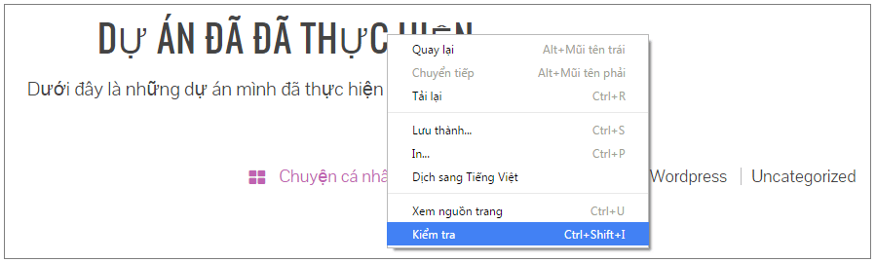

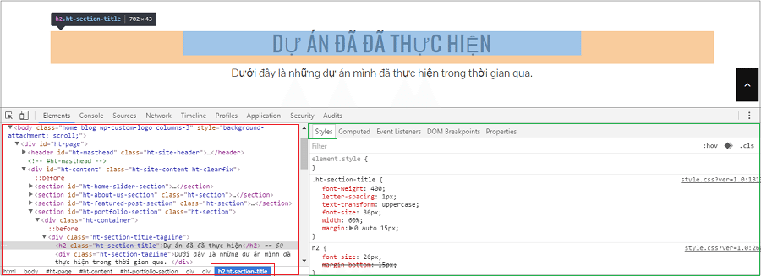

**Hình 4.10. Kiểm tra thuộc tính CSS cho nội dung cần sửa**

**Bước 2:** Khi đưa chuột tới đối tượng nào thì mã nguồn cũng thay đổi theo. Khung màu xanh bên phải chính là nội dung trong file .css (quy định màu sắc, font chữ…) áp dụng cho đối tượng đang xem, khung đỏ bên trái chính là nội dung trong file .php (quy định cấu trúc, chức năng…) của đối tượng đó.

Trong trường hợp muốn thay đổi font chữ cho tiêu đề như hình ảnh trên. Hãy phân tích kỹ phần CSS.

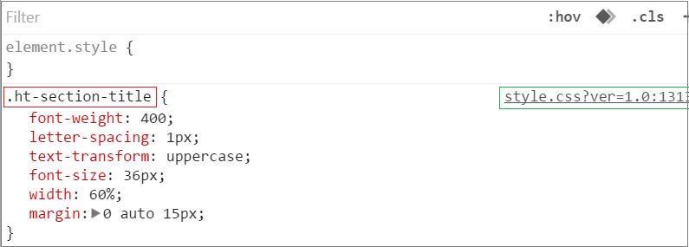

**Hình 4.11. Đối tượng CSS**

* Khung màu đỏ: Là tên của đối tượng cần chỉnh sửa. Trong trường hợp này, đối tượng cần chỉnh sửa là Tiêu đề (title) của Section đi kèm các thuộc tính css như sau:
  + Font-weight: Độ đậm của font chữ.
  + Letter-spacing: Khoảng cách giữa các ký tự của font chữ.
  + Text-transform: Định dạng font chữ: Đậm, nghiêng, viết hoa, viết thường…
  + Font-size: Kích thước font chữ.
  + Width: Độ rộng của font chữ.
  + Margin: Khoảng cách của đối tượng so với lề.
* Khung màu xanh: Tên file chứa những thuộc tính cần thay đổi ở trên. Để chỉnh sửa, chúng ta phải tìm đúng file đó trong Editor của giao diện. Trong trường hợp này, chúng ta sẽ chỉnh sửa trong file style.css của giao diện.

**Bước 3:** Thử thay đổi giá trị các thuộc tính trong file .css.

Giao diện kiểm tra thuộc tính cho phép chúng ta chỉnh sửa và xem trước sự thay đổi với các thuộc tính vừa chỉnh sửa.

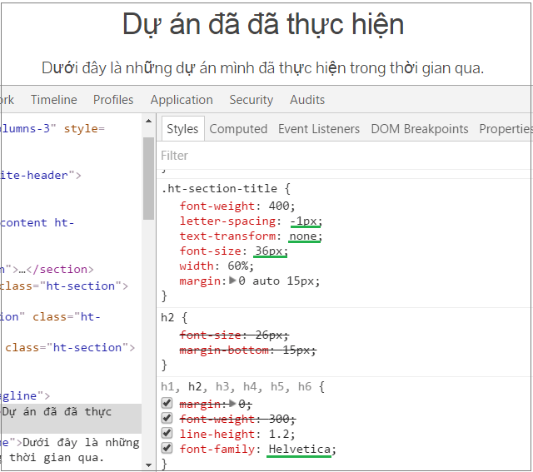

**Hình 4.12. Thay đổi thử các giá trị trong CSS**

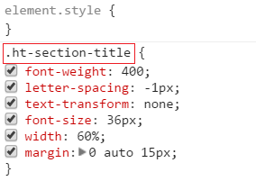**Bước 4:** Chỉnh sửa CSS trong Editor

* + - Copy tên của đối tượng cần chỉnh sửa như hình dưới
    - Vào Giao diện - Sửa (Editor) và tìm chọn file Style.css.
    - Nhấn tổ hợp phím Ctrl+F và Paste vào khung tìm kiếm.

Giao diện tìm kiếm đối tượng trong Style.css cho biết các đối tượng đã được tìm thấy được bôi màu vàng. Chỉnh sửa các thông số như lúc trước đã thử làm khi kiểm tra thuộc tính. Chỉnh sửa xong nhớ “Lưu lại” để áp dụng thay đổi. Lưu ý: Nên copy toàn bộ file .css vào phần mềm Notepad trước khi chỉnh sửa, để lỡ có sửa bị hỏng thì đã có một bản backup sẵn để khôi phục lại.

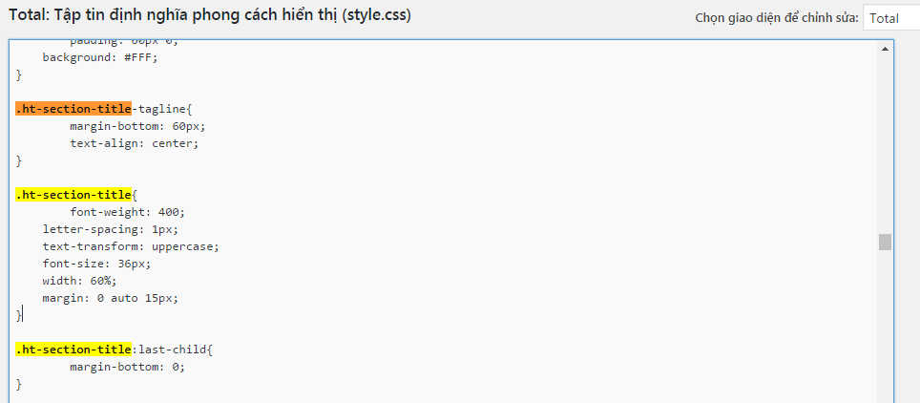

**Hình 4.12. Chỉnh sửa thông số file Css trong WordPress**

Cứ như thế, lần lượt kiểm tra thuộc tính các đối tượng khác và tiến hành chỉnh sửa theo các bước trên để thay đổi Css cho giao diện. Bởi vì chúng ta đã đụng chạm tới Css của giao diện, nên cân nhắc thật kỹ trước khi sửa.

1. **Thay đổi nội dung chân trang**

* Bước 1: Copy đoạn nội dung ở chân trang “WordPress Theme”.
* Bước 2: Vào Giao diện > Sửa (Editor), tìm đến file Footer.php
* Bước 3: Nhấn tổ hợp phím Ctrl + F và Paste nội dung vào khung tìm kiếm. Kết quả tìm kiếm trả về cho bạn như sau:

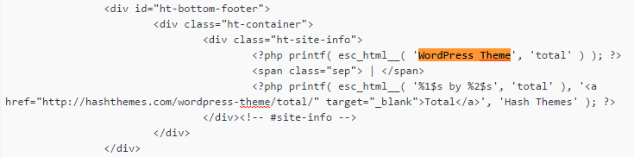

**Hình 4.13. Chỉnh sửa Css phần nội dung Footer**

**Bước 4:** Thực hiện chỉnh sửa nội dung bên dưới theo ý của bạn. Bỏ hết đoạn <div class=”ht-site-info”>….</div> để thay đổi nội dung.

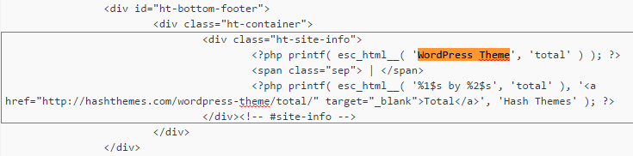

**Hình 4.14. Thực hiện chỉnh sửa nội dung theo yêu cầu**

1. **Việt hóa các Theme**

Thực chất quá trình Việt hóa chính là sửa chữ “Read more” thành “Xem thêm” trong Editor của giao diện. Điều quan trọng nhất là phải tìm được chữ đó nằm ở file nào trong Editor để mà sửa.

Phân tích như sau: Các chữ “Read more” này thuộc các Section hiển thị ngoài trang chủ. Như thế, mã nguồn của nó phải nằm ở các file liên quan đến hiển thị trang chủ. Cụ thể, trong giao diện này, có 2 file liên quan đến trang chủ là Index.php và Frontpage.php.

**Bước 1:** Vào tìm trong file Index.php thì không thấy có cụm từ “Read more” nào, vậy chắc chắn nó phải nằm ở file Front page.php rồi.

**Bước 2:** Vào Giao diện > Editor, tìm đến file Front page.php để chỉnh sửa.

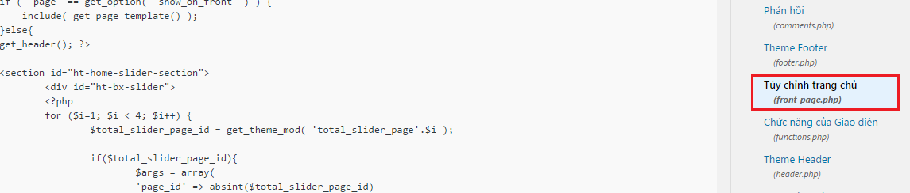

**Hình 4.15. Việt hóa Theme**

**Bước 3:**Nhấn tổ hợp phím Ctrl + F, paste cụm từ “Read more” vào khung tìm kiếm. Kết quả cho thấy có 2 vị trí chứa cụm từ “Read more”, hình ảnh dưới đây chúng ta đã thấy một vị trí rồi, sửa xong ấn Enter nó sẽ tự động nhảy xuống vị trí thứ 2 có chứa cụm từ đó.

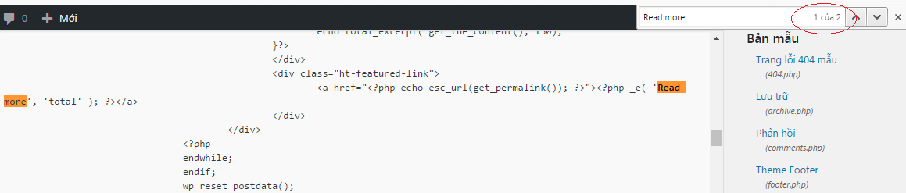

**Hình 4.16. Tìm kiếm đối tượng cần Việt hóa**

**Bước 4:** Thực hiện các chỉnh sửa. Xóa cụm từ “Read more” và thay vào bằng “”Xem thêm”. Lưu ý: đừng xóa thêm bất cứ ký tự nào trong file để tránh bị lỗi.

**Bước 5:**  Lưu lại để thiết lập thay đổi. Kết quả là mình đã Việt hóa thành công mấy cái nút bấm này trên trang chủ rồi đấy.

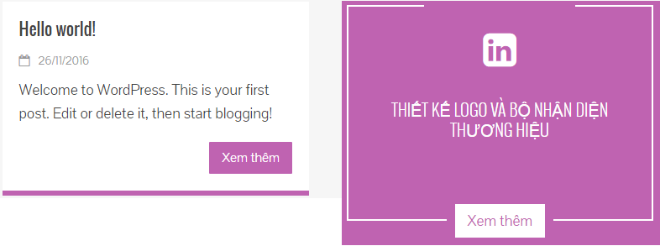

**Hình 4.17. Lưu lại đối tượng đã Việt hóa**

1. **Tùy chỉnh Header và Background**
2. **Header là gì?**

Header, hay còn gọi là tiêu đề trang, phần đầu trang, là một phần trang web của bạn. Ở phần đầu trang này, chúng ta thường sẽ thiết kế và chèn những phần sau:

* Tên website.
* Thanh menu gồm các đường dẫn tới các trang chính của website.
* Logo hoặc hình ảnh đại diện cho trang web.
* Những đường dẫn khác tùy theo chức năng của trang web như là đường dẫn để đăng nhập cho các website có tính tương tác hoặc giỏ hàng cho các website bán hàng hoặc thông tin.
* Slider (phần thanh trượt) cho hình ảnh hoặc hình ảnh có đường dẫn, mục đích chung là để cung cấp thông tin.

1. 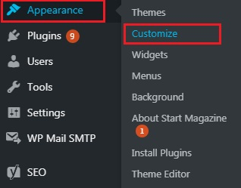**Tùy chỉnh Header**

Đưa chuột vào chữ Apperance => Nhấp vào Tùy chỉnh ( Customize ).

WordPress sẽ mở ra một khung quản trị, tại đây bạn sẽ chỉnh sửa được nhiều thứ như Header, Footer, Archive, Single…

**Hình 4.18. Chỉnh sửa Header**

* 1. ***Tùy chỉnh Top Bar***

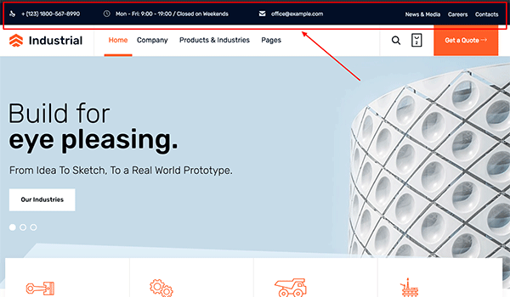

**Hình 4.19. Top Bar**

Top bar cũng là một bộ phận có thể thay đổi bởi người dùng khi **tùy chỉnh Header**. Bạn có thể hiểu khu vực này là nơi chứa các chuyên mục, tương tự như thanh menu. Vị trí của Top bar sẽ nằm ở trên cùng menu và thường được sử dụng khi website có quá nhiều chuyên mục.

Chính vì vậy, khác với menu, các theme hỗ trợ Top bar luôn đi kèm nút để enable/disable (bật/tắt). Nếu không sử dụng, hãy disable tính năng này để giảm thời gian tải trang.

* 1. ***Tùy chỉnh Main Menu***

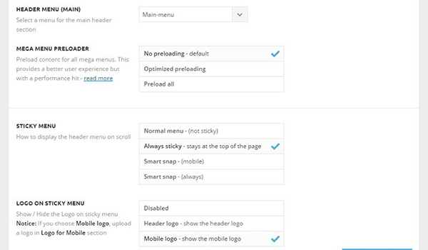

**Hình 4.20. Main Menu**

Main Menu là khu vực cấu hình menu, những trang web sử dụng mã nguồn WordPress có thể được thiết kế khá phức tạp. Lúc này, việc sử dụng nhiều menu trong cùng 1 website không có gì lạ. Theme Newspaper là một ví dụ điển hình, dưới đây là chú thích cho các tính năng trong Main Menu.

* + 1. *Header Menu*

Lựa chọn Menu hiển thị chính trong website.

* + 1. *Mega Menu Preloader*

Khi được chọn menu con sẽ đổ xuống từ thanh menu chính. Phong cách này không thật sự phổ biến vì thế nên chọn “*No Preloading”* để tắt chức năng.

* + 1. *Sticky Menu*

**Tùy chỉnh Header**ở Sticky Menu cho phép thanh menu di chuyển theo thanh cuộn khi người dùng kéo – thả. Có thể chọn *“Always Sticky => SAVE”*, refresh lại website và kéo thanh trượt để xem hiệu ứng.

* + 1. *Logo on Sticky Menu*

Chọn logo trên Sticky Menu. Hãy chọn *“Mobile logo”* để rút gọn logo, một bản nhỏ hơn so với logo chính có kích thước lớn.

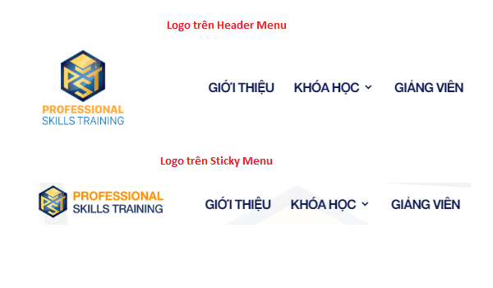

**Hình 4.21. Logo on Sticky Menu**

* 1. ***Tùy chỉnh Logo***
     1. *Logo Alt Attribute*

Nhập mô tả cho logo, những dòng này không được hiển thị trên website. Vì thế, thường dùng để hỗ trợ SEO.

* + 1. *Logo Title Attribute*

Nhập tên cho logo, tên logo sẽ xuất hiện khi khách truy cập website từ trình duyệt web.

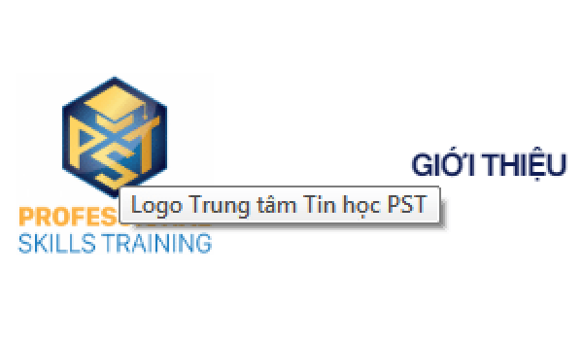

**Hình 4.22. Logo Title**

* + 1. *Text logo và Text Logo Tagline*

Có thể hiểu là những thông tin mô tả cho logo, một số kiểu menu có thể đưa các thông tin này lên web. Hãy chú ý điền đầy đủ và chính xác cho cả 2 mục.

1. **Background là gì?**

Background WordPress là hình nền cho website, hình ảnh này sẽ nằm bên dưới các đối tượng trong trang web. Vì vậy, background có kích thước lớn và thường chỉ có thể nhìn thấy các góc, cạnh. Trong WordPress, bạn hoàn toàn có thể tùy chỉnh Background theo ý muốn.

1. **Thiết lập và tình chỉnh Background WordPress**

**Bước 1:** Truy cập khu vực cài đặt background WordPress tại *“Appearance => Background”.*

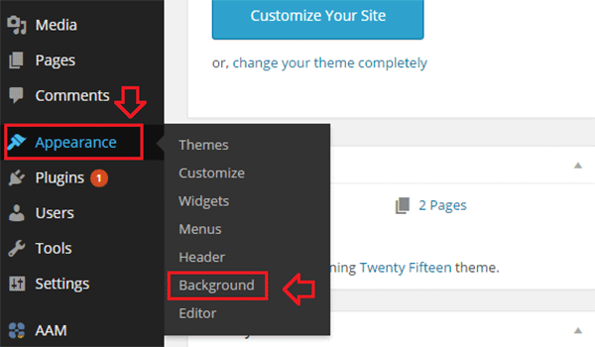

**Hình 4.23. Tùy chỉnh Background**

**Bước 2:** Tiếp tục click vào *“Select Image”*, chọn một hình ảnh từ thư viện hoặc upload từ máy tính.  
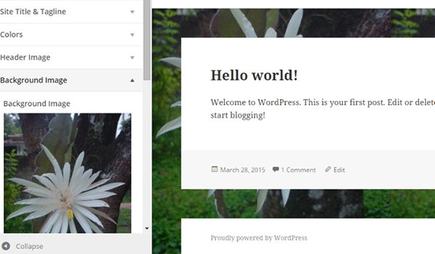

**Hình 4.24. Tùy chọn hình từ thư viện hoặc từ máy tính**

**Bước 3:** Sau khi thiết lập xong, refresh lại website bạn sẽ nhìn thấy ảnh nền xuất hiện bên dưới.

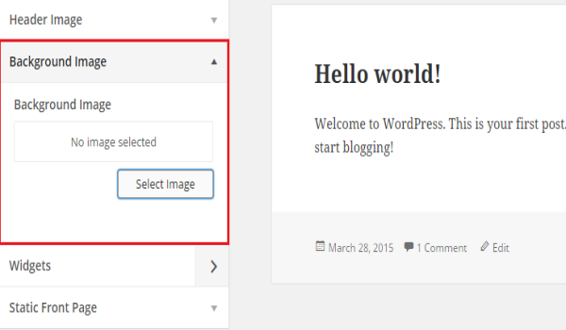

**Hình 4.25. Thiết lập hoàn tất Background**

**Câu hỏi và bài tập**

1. Thực hiện các bước cài đặt Theme từ thư viện WordPress.

2. Thay đổi logo, thêm mới header và chỉnh sửa header trong Website.

3. Thay đổi dịnh dạng theme với Css, thay đổi background.

# ***Chương V:* TẠO MENU VÀ HƯỚNG DẪN BÀI VIẾT TRONG WORDPRESS**

1. **Cài đặt và tạo Page trong WordPress**
2. **Tạo Page**

**Bước 1:** vào quản trị sau đó vào **Page (Trang) -> Add New (Thêm trang mới)**.

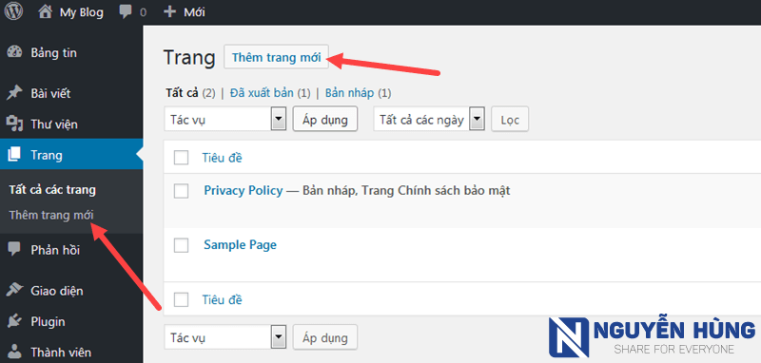

**Hình 5.1. Thêm trang mới**

**Bước 2:** Khung soạn thảo của trang cũng giống như của bài viết

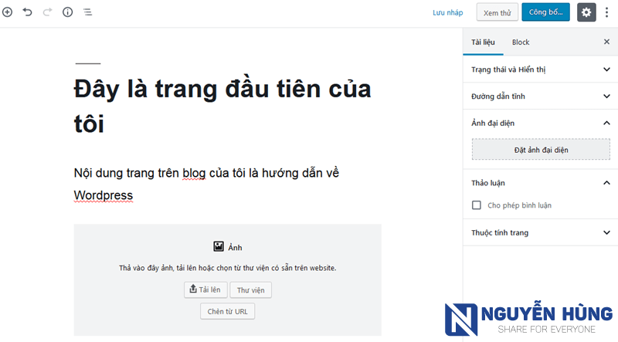

**Hình 5.2. Nội dung của trang**

1. **Thêm nội dung cho Page**

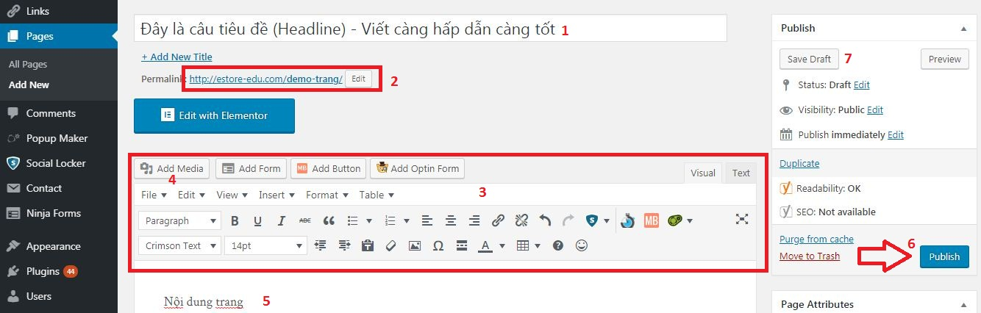

**Hình 5.3. Thêm nội dung vào trang**

* Câu tiêu đề trang.
* Link (URL) trang.
* Thanh công cụ hỗ trợ edit trang.
* Add Media: thêm hình ảnh cho trang.
* Nội dung của trang
* Đăng bài viết khi bạn hoàn tất
* Lưu tạm (chưa đăng)

1. **Thêm ảnh vào Page/Post**

**Bước 1**: Vào bấm **“Add Media” => Upload files => Select files**.

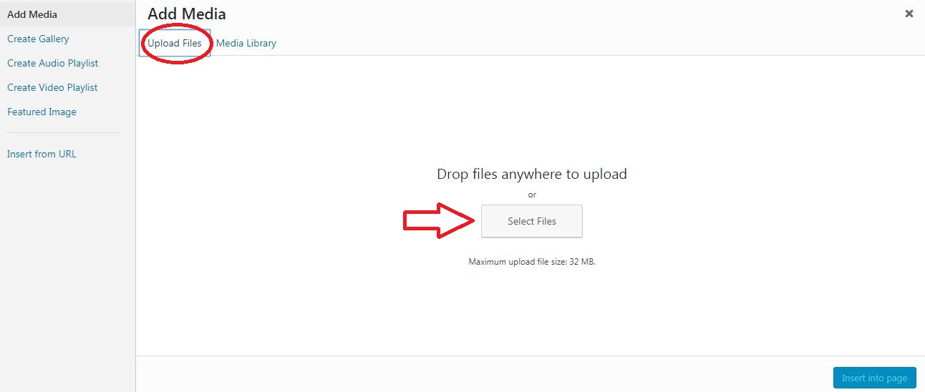

**Hình 5.4 Tải hình ảnh lên Page**

**Bước 2:** Chọn hình ảnh trên máy tính. Thêm từ khóa của bài viết vào mục **“Alt text”**. Việc này sẽ hỗ trợ cho [**SEO On-page**](https://estore-edu.com/yoast-seo-onpage/).

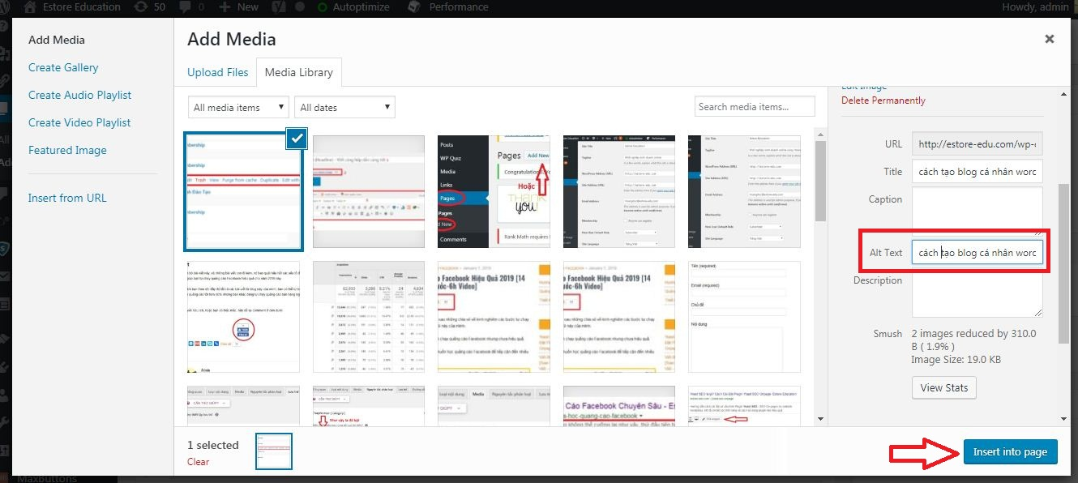

**Hình 5.5. Chọn hình ảnh tải lên từ máy tính hoặc từ thư viện**

1. **Chỉnh sửa và xóa Page/Post sau khi đăng**

**Bước 1:** Sau khi đăng, trang của bạn sẽ xuất hiện trong **Page => All pages hoặc Post => All Posts.**

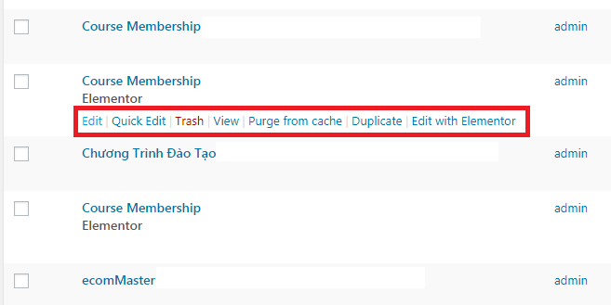

**Hình 5.6. Chỉnh sửa Page/Post sau khi đăng tải**

Click chuột vào từng page/post, sẽ hiển thị các tùy chọn:

* Edit: chỉnh sửa trang/bài viết
* Quick Edit: chỉnh sửa nhanh
* View: xem trang/bài viết trên trình duyệt web
* Trash: xóa trang/bài viết

1. **Tạo menu cho Page**

Màn hình “*Menus”* cho phép tạo menu để hiển thị trong Theme của bạn. Để tạo menu vào *“Appearance -> Menus”* và theo từng bước hướng dẫn như dưới đây:

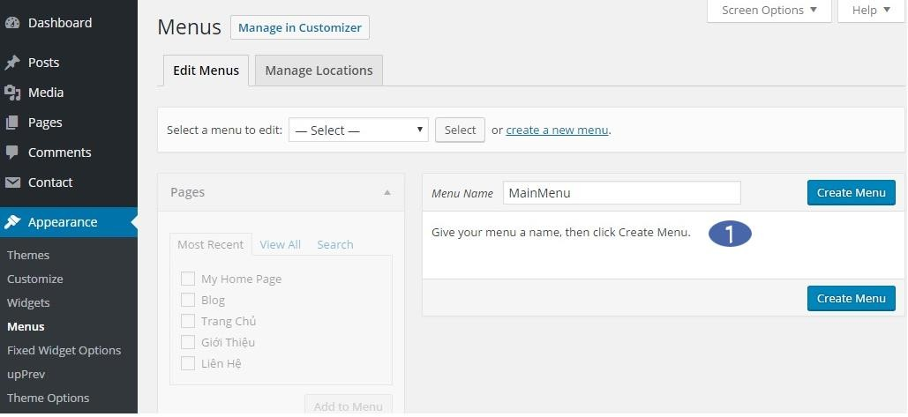**Bước 1:** Tạo menu – Nếu bạn chưa có menu, click vào **“Create a new menu”** để tạo, nhập tên menu vào trường menu Name ở đây là MainMenu. Nếu menu đã tồn tại thì chỉ cần chỉnh sửa, chọn một menu để chỉnh sửa tại mục “Select a menu to edit”.

**Hình 5.7. Tạo menu cho Page**

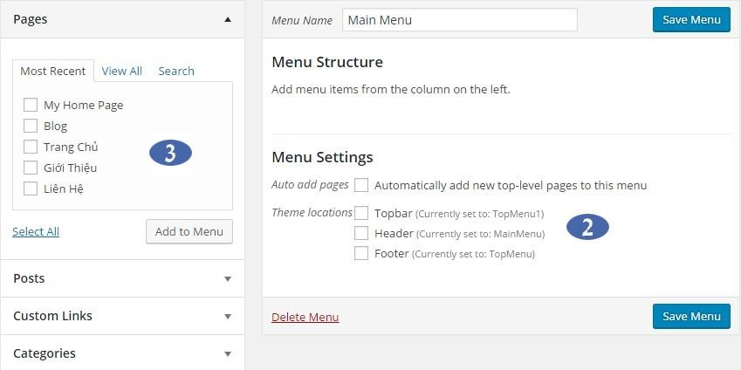**Bước 2:** Gán menu vào vùng hiển thị – Một khi menu đã được tạo ra có thể gán menu vào vùng cần hiển thị menu tương ứng ví dụ như vùng topbar, vùng header hay vùng footer. Sau đó click **“Save”** để lưu lại các thay đổi.

**Hình 5.8. Gán menu vào vùng hiển thị**

Mặt khác cũng có thể gán menu vào vùng tương ứng bằng cách chọn tab *“Manage Locations”* sau đó tại vùng *“Theme Locations”* bạn gán menu vào các vùng đã khai báo sẵn.

**Bước 3:** Thêm thành phần vào menu - Có thể thêm trang, thể loại bài viết, một liên kết URL… bằng cách click chọn, sau đó click vào **“Add to Menu”.**

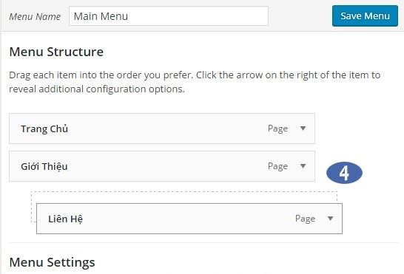**Bước 4:** Sắp xếp thứ tự Menu – Một khi các thành phần đã thêm vào menu bạn có thể sắp xếp thứ tự hoặc tạo menu cha menu con bằng cách click chọn giữ chuột, kéo và thả ra tại vị trí bạn mong muốn.

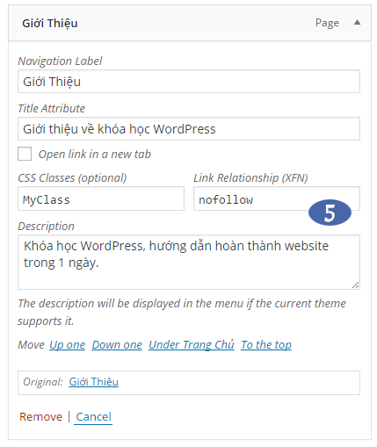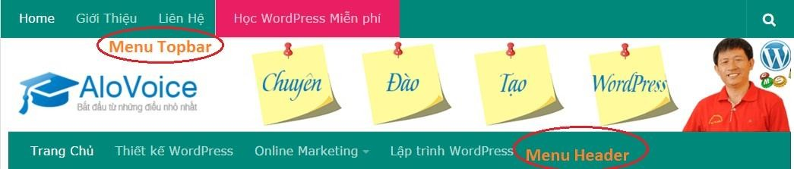**Bước 5:***Các thuộc tính của Menu* – Để tùy chỉnh link trên menu như khi click vào mở ra cửa sổ mới hoặc thêm mô tả cho link…. Bạn có thể vào vùng *“Screen Options”* để bật các tính năng đó lên như hình bên cạnh và thiết lập thông tin, sau đó nhớ lưu lại bằng cách click vào nút *“save”.*

***+ Link Tager*:** Khi click vào mở ra cửa sổ mới hoặc mở trong cửa sổ đó luôn.

**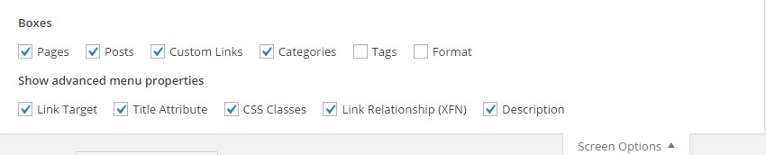*+ Title Attribute:*** Khi đưa chuột lên link sẽ hiển thị thông tin được nhập trong trường này. Ví dụ khi rê chuột lên link “Học WordPress Miễn phí” sẽ hiển thị lên dòng “Muốn biết thông tin khóa học WordPress miễn phí click vào đây” như hình minh họa bên dưới.

*+ CSS Classes:* Gán CSS cho menu ví dụ thay đổi màu của menu.

+ *Link Relationship(XFN):* Ví dụ muốn gán link đó là nofollow.

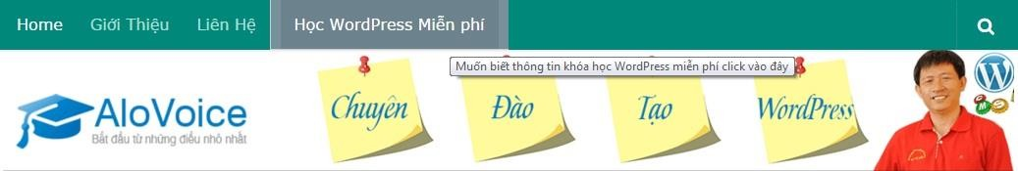+ *Description:* Viết vài dòng mô tả cho link

**Hình 5.9. Menu Website WordPress**

1. **Thêm bài viết**
2. **Thêm mới/chỉnh sửa bài viết (Add New Post / Edit Post)**

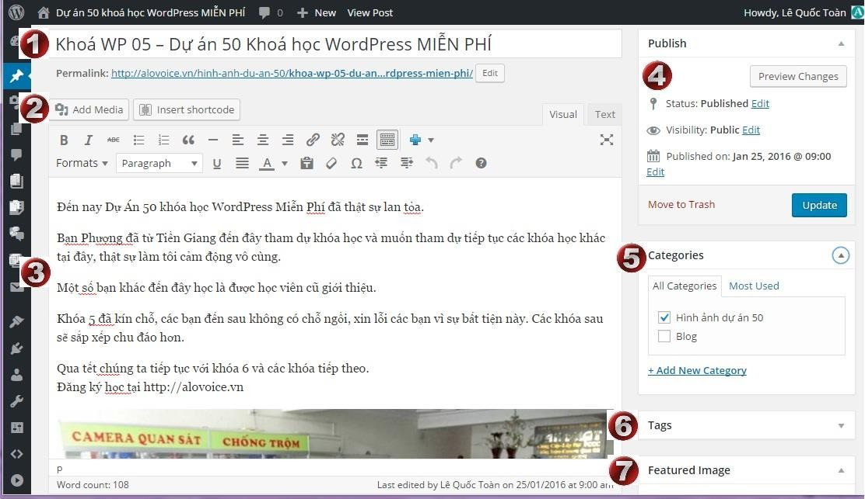Màn hình **“Add New Post”** và **“Edit Post”** về cơ bản là giống nhau, bao gồm các công cụ, tính năng để viết bài và xuất bản nội dung lên website.

**Hình 5.10. Thêm bài viết**

 Title and Permalinks: Tiêu đề của bài biết, đây là phần quan trọng quyết định bài viết có nhiều click xem hay không, tiêu đề càng hay càng hấp dẫn thì tỉ lệ người xem bài viết của mình càng nhiều. Tất nhiên bài phải có chất lượng người xem ở lại mới lâu. Phía dưới tiêu đề là Permalink để hiển thị đường dẫn URL của bài viết.

 Add Media: Thêm ảnh và các tập tin media như video, audio vào bài viết. Sẽ trình bày kỹ ở phần sau.

 Visual Text Editor: Là nơi để viết bài và chỉnh sửa bài viết. Giống như chương trình soạn thảo Microsoft Word vậy. Có thể sử dụng Tab “Text” để thay đổi dạng hiển thị.

 Xuất bản nội dung (Publish): Tại đây có thể gán trạng thái cho bài viết là bản thảo, chờ phê duyệt hay xuất bản lên website, cũng có thể định thời gian để bài viết được xuất bản lên web. Với bài viết mới bạn sẽ nhìn thấy nút “Publish”, hãy nhấp vào để xuất bản bài viết lên website ngay lập tức. Nếu thấy nút “Update” thì đây là bài viết đang chỉnh sửa, click vào đây để lưu lại các thay đổi chỉnh sửa.

 Thể loại (Categories): Tại đây có thể chọn thể loại cho bài viết hoặc tạo mới thể loại sau đó gán cho bài viết.

 Tag: Phân loại bài viết với cách mô tả theo từ khóa để tổ chức nội dung được tốt hơn.

 Featured Image: Chọn một bức ảnh cho bài viết, đây là bức ảnh dạng thumbnail cho bài viết.

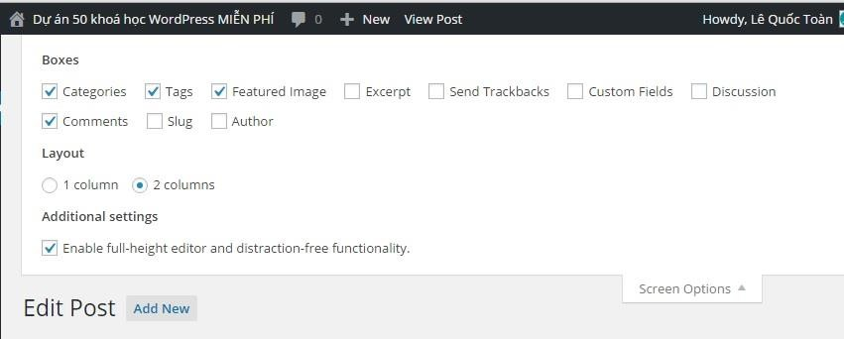Sử dụng Chức năng Screen Options để cho hiển thị hoặc ẩn một số thành phần mở rộng trong màn hình thêm hoặc chỉnh sửa viết bài như hình.

1. **Công cụ soạn thảo bài viết (Text-Editing Tool)**

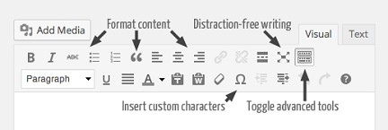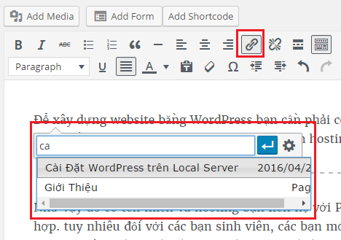Để tạo nội dung bài viết, WordPress hỗ trợ hai chế độ của trình soạn thảo, thứ nhất là chế độ “Visual Editor” hay còn gọi là chế độ What You See theo nghĩa tiếng việt, “những gì thấy là những gì chúng ta có”, rất trực quan như làm việc với Microsoft Word vậy. Như hình bên dưới cũng đã mô tả một số công cụ thường sử dụng để soạn thảo văn bản như định dạng bài viết, chữ in nghiêng, in đậm, canh giữa…, Chèn Link vào bài viết, chèn ký tự đặc biệt… Hoặc chọn chế độ soạn thảo “Distraction- Free” mọi thứ xung quanh sẽ biến mất hết, chỉ còn lại màn hình soạn thảo mà thôi. Thứ hai là chế độ Plain-text mode, bạn chọn “Text” tab trên trình soạn thảo, chế độ này chỉ làm việc với text, không có định dạng theo dạng trực quan mà chỉ cho phép thêm vào một số định dạng của HTML.

1. **Thêm tập tin hình ảnh - video - âm thanh vào bài viết (Add Media)**

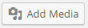Như đã trình bày ở trên, đây là chức năng giúp dễ dàng thêm bức ảnh, video hoặc file audio vào bài viết. Chỉ cần click vào nút “Add Media”

như hình bên cạnh màn hình chèn file media sẽ xuất hiện, tại đây tiến hành chọn file media cho bài viết, nếu chưa có thì upload lên. Bạn sẽ được khám phá chi tiết hơn nữa ở phần thêm file media vào bài viết

1. 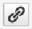**Chèn liên kết vào bài viết (Inserting links)**

WordPress cho phép thêm các link vào bài viết

một cách dễ dàng bằng cách select (bôi đen) dòng văn bản cần chèn link, sau đó click vào biểu tượng “Insert link” như hình bên. Một màn hình chèn link sẽ hiển lên, tại đây bạn có thể nhập vào link từ bên ngoài hoặc có thể link trực tiếp bài viết khác trong website, Việc liên kết đến các bài viết trong website rất tốt cho SEO, làm cho người đọc ở lại website được lâu.

1. **Quản lý xuất bản bài viết (Publish panel)**

* 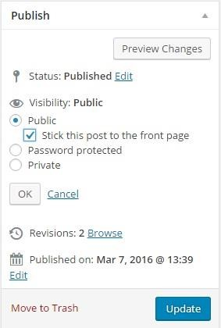Status: có một số tùy chọn như Published, Pending Review, Draft
* Visibility: Public, Password, Private, hoặc Sticky
* Publish date: Year, Month, Day, và Time

Trong phần này cho phép bạn thay đổi các thiết lập phù hợp với yêu cầu của bạn. Luôn nhớ nhấp vào nút “Update” nếu đang sửa bài viết và nhấp vào nút “Publish” nếu đang thêm mới bài viết để lưu lại những gì đang làm. Còn các panel khác như “Category” để gán thể loại cho bài viết, “Tag” dùng để gán từ khoá cho bài viết, Format dùng để gán thể loại đặc biệt cho bài viết ví dụ bài viết có video thì gán format là video, bài viết có hình ảnh thì gán format là hình ảnh…để tra cứu dễ dàng về sau. Tôi muốn các bài viết có video, lúc đó bạn tìm đến format video sẽ ra tất cả, tiện lợi không nào.

1. **Vùng soạn thảo bài viết - Post Editor**

Vùng soạn thảo văn bản của WordPress có nhiều công dụng rất tuyệt vời, cho dù ở chế độ *“text”* hoặc chế độ trực quan *“visual*”, đều có thể định dạng văn bản hoặc thêm chức năng cho bài viết một cách dễ dàng như chèn ngôn ngữ đánh dấu dạng HTML hoặc chèn source code vào bài viết. Nếu sử dụng chế độ trực quan *“visual”* có thể làm được việc kéo một tấm hình vào trình soạn thảo, tức thì bức ảnh sẽ được chuyển vào bài viết, đây là một tính năng hay. Chúng ta cùng nhau tìm hiểu chức năng này.

Kéo hình ảnh từ máy tính để đưa vào bài viết:

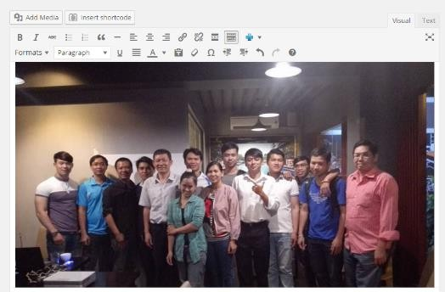**Bước 1:** Chọn một bức ảnh từ máy tính kéo thả vào trình soạn thảo bài viết.

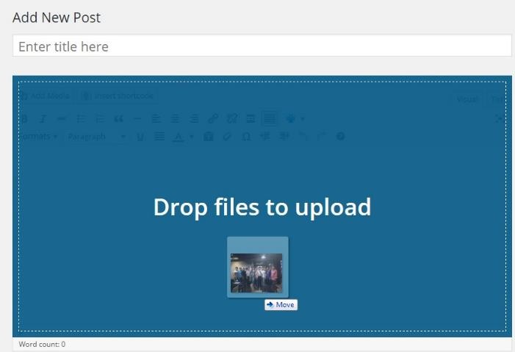**Bước 2***:* Sau khi kéo bức ảnh vào trình soạn thảo bài viết và thả ra, tức thì trình upload bức ảnh sẽ hiện lên và tiến hành upload bức ảnh lên website.

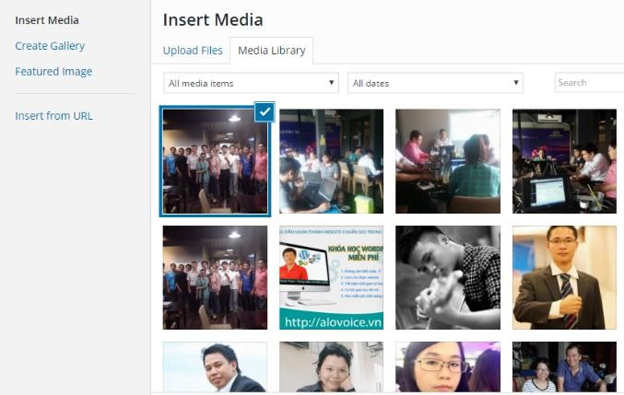

**Bước 3***:* Chèn bức ảnh vào bài viết giống như cách làm bằng cách nhấp vào nút “*add Media”* Vậy.

1. **Chèn More Tag**
2. **Tag là gì?**

Tag (thẻ) là những cụm từ ngắn gọn nhưng thể hiện một cách nổi bật nội dung đang được đề cập tới trong bài viết.

Những bài viết được đánh dấu tag giống nhau sẽ được gộp chung vào một nhóm, tức là các bài viết đó có sự liên quan.

1. **Lợi ích Tag**

Tag khác với keyword (từ khóa) ở chỗ keyword là chủ đề lớn nhất mà bài viết đang trực tiếp hướng tới, tag cũng khác category (chuyên mục), là nơi gom các bài viết có cùng chủ đề.

Giúp người đọc dễ dàng, nhanh chóng tìm được bài viết liên quan.

Giúp công cụ tìm kiếm từ khóa xác định nhanh chóng, chính xác nội dung, chủ đề và từ khóa sử dụng trong bài viết, website.

1. **Sử dụng Tag**

**Cách 1:** Chọn **Post => Tags**.

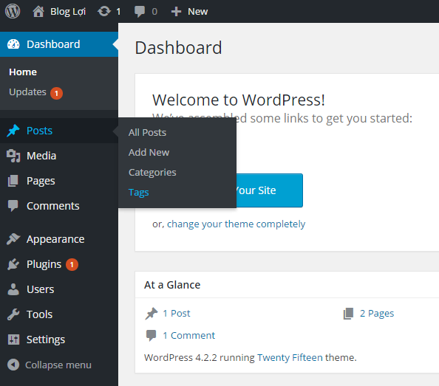

**Hình 5.11. Sử dụng Tag trong WordPress**

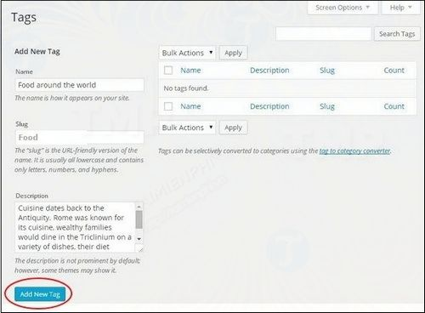**Bước 2:** Lúc này trang Tags sẽ hiển thị trên màn hình.

**Hình 5.12. Thêm Tag mới**

* Name: Nhập tên của thẻ tag.
* Slug: Một từ được chọn để mô tả cho bài đăng. Nó được chỉ định trong thẻ tag URL.
* Description: Thêm mô tả cho tag. Phần mô tả này hiển thị khi bạn di chuột qua thẻ tag.
* Sau khi nhập xong các thông tin cho thẻ tag, click chọn nút Add New Tag để thêm tag.

**Bước 3:** Các thẻ tag mới mà bạn vừa tạo sẽ được hiển thị ở phía bên phải trang như hình dưới đây.

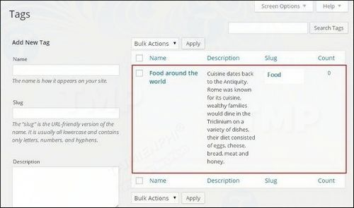

**Hình 5.13. Hiển thị Tag vừa mới thêm vào**

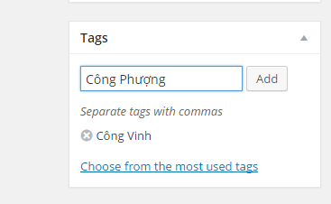**Cách 2:** Add New Post. Kéo chuột xuống dưới nhìn bên phải sẽ thấy phần tạo Tag muốn sửa hay xóa Tag rất đơn giản, bạn có thể click nút x như hình trên hoặc vào Posts => Tags và edit, delete tương tự như category

**Hình 5.14. Chỉnh sửa Tag**

**Câu hỏi và bài tập**

1. Tạo mới trang WordPress.
2. Thêm mới bài viết, chỉnh sửa và xóa bài viết.
3. Thêm Tag, chỉnh sửa Tag trong bài viết.

# ***Chương VI:* TẠO TRANG BÁN HÀNG VÀ MIÊU TẢ BÀI VIẾT TRONG WORDPRESS**

1. **Cài đặt Plugin bán hàng với Ecwid**
2. **Ecwid là gì?**

[**Ecwid**](https://cuongthach.com/out/ecwid) là một tiện ích thương mại điện tử (e-commerce widget) dùng để tạo cửa hàng trực tuyến cho đa nền tảng nào như Blogger, WordPress, Wix hay landing page bất kỳ.

Ecwid thực tế là một mã HTML với script code để bạn chèn vào bất cứ đâu và nhanh chóng biến thành cửa hàng online mini, vô cùng tiện lợi. Không làm nặng Database, không gây xung đột, không làm lỗi website, không trói buộc vào bất cứ nền tảng nào, không cần biết code chỉ cần copy paste.

1. **Ai nên dùng Ecwid**

Ecwid miễn phí sẽ không phù hợp cho những bạn đòi hỏi một cửa hàng hoàn chỉnh đầy đủ tính năng thay thế cho Shopify hay đa chức năng như WooCommerce để Dropshipping.

Thay vào đó, Ecwid rất thích hợp cho việc tạo và bán nhanh một vài sản phẩm của mình bằng một cửa hàng online nho nhỏ tinh gọn nhất, đỡ nặng kỹ thuật và dùng bất cứ đâu sau này.

1. **Tạo website bán hàng miễn phí với Ecwid**

**Bước 1:** có thể đặt mua trực tiếp tại ThemeForest với giá 59$, bao gồm key cập nhật tự động, hỗ trợ 06 tháng từ Team Flatsome. Hoặc có thể tải theme Flastsome dùng thử miễn phí trên các diễn đàn hỗ trợ WordPress.

**Bước 2:** Vào **Giao diện - Thêm mới - Tải giao diện lên - Choose File - Chọn tải file - Flastsome (.Zip) - Cài đặt**. Tiếp theo ấn chọn kích hoạt.

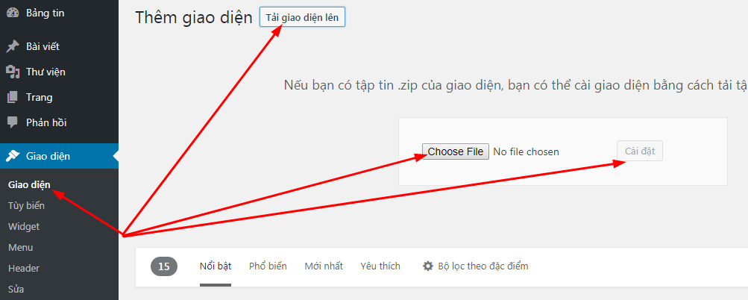

**Hình 6.1. Cài đặt Flastsome**

**Bước 3:** Truy cập vào **Flastsome – Setup Wizard – Chọn Let’s Go**.

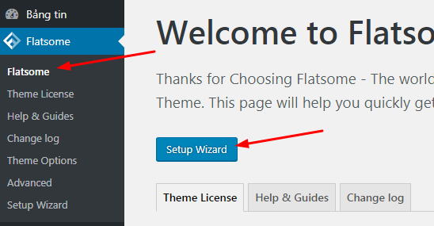

**Hình 6.2. Cài đặt Theme Flastsome trong quản trị Dashboard**

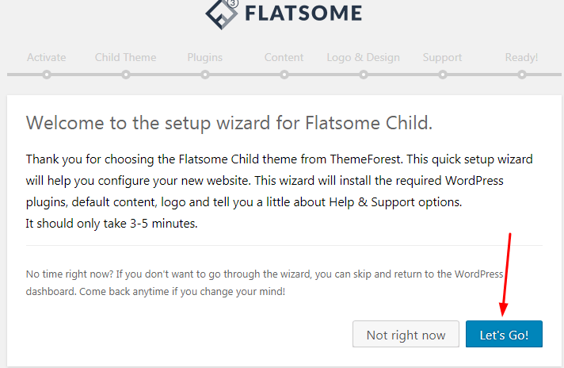

**Hình 6.3. Cài đặt nhanh Flastsome**

**Bước 4:** Điền mã bản quyền (nếu có), bạn có thể tìm thấy trong tài khoản trên ThemeForest. Nếu không có, hãy bấm Skip this Step.

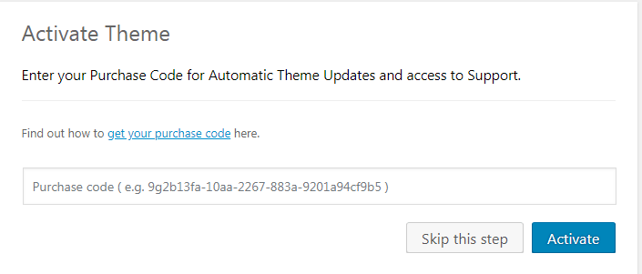

**Hình 6.4. Nhập Key bản quyền cho Flastsome**

**Bước 5:** Tại Child Theme Title, đặt tên bất kỳ và bấm tiếp vào **Create and Use Child Theme**.

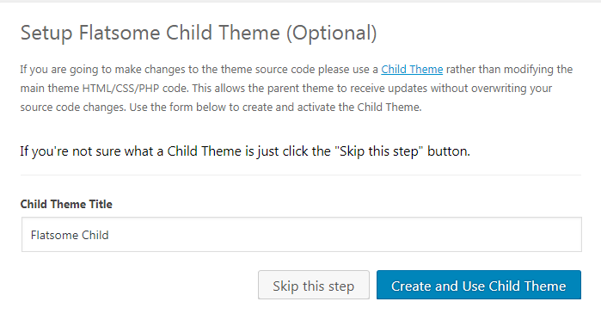

**Hình 6.5. Đặt tên cho theme Flastsome**

Flastsome tiến hành tạo theme. Ấn vào **Continue.**

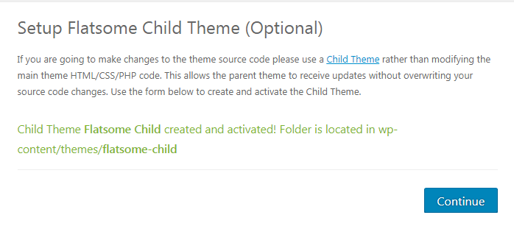

**Hình 6.6. Tiến hành cài đặt theme**

**Bước 6:** Bấm tiếp vào **Continue**

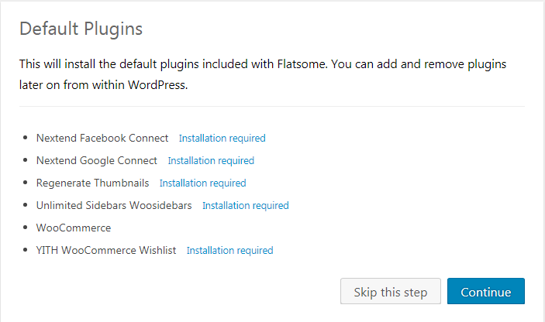

**Hình 6.7. Ấn Continue để tiếp tục cài đặt gói thư viện Flastsome**

Ấn chọn **Continue** hoặc **Skip this step.**

* Install Demo Content là bước cài vào dữ liệu mẫu của Flatsome như bài viết, sản phẩm, menu, mẫu liên hệ….
* Skip this step là bỏ qua, không cài gì hết

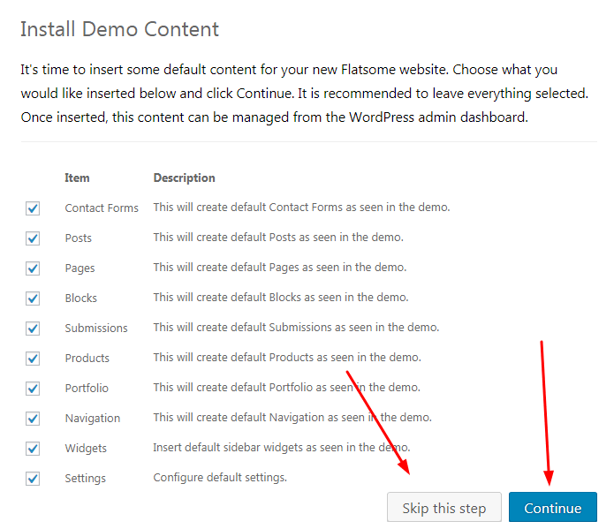

**Hình 6.8. Cài đặt bài viết mẫu có sẵn trong theme Flastsome**

**Bước 7:** Bấm tiếp **Agree** and **Continue**

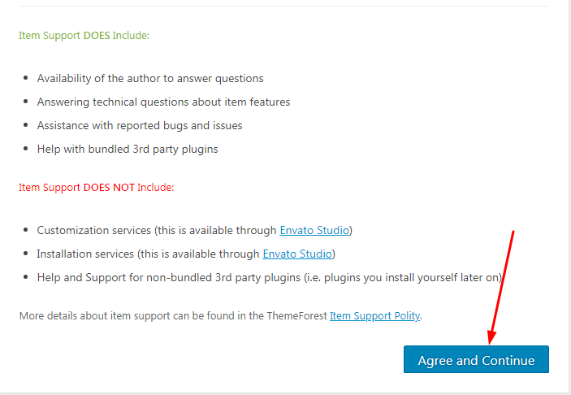

**Hình 6.9. Đồng ý chính sách của Flastsome và tiến hành cài đặt**

1. **Hướng dẫn sử dụng Ecwid để tạo Website bán hàng**

**Bước 1:** Cài đặt và kích hoạt WooCommerce

* Từ trang quản trị website WordPress (Dashboard), tại **Plugins -> Add new**.

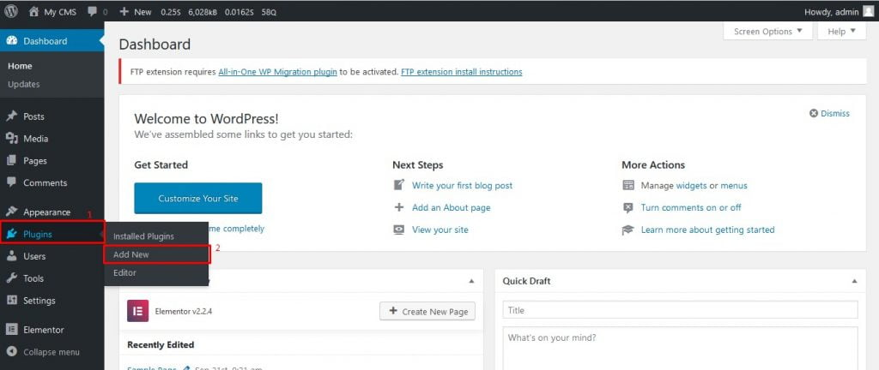

**Hình 6.10. Thêm Plugin từ thư viện WordPress**

* Tìm kiếm **Plugin WooCommerce → Install now → Activate.**

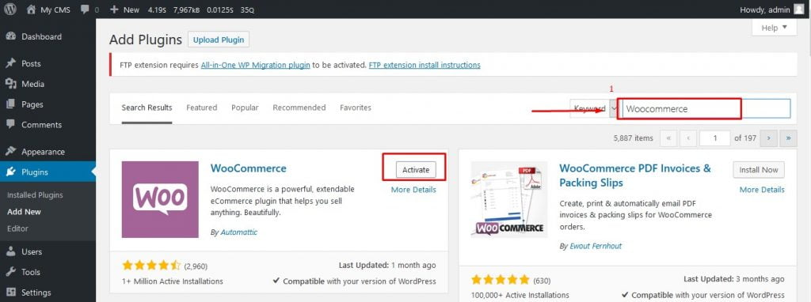

**Hình 6.11. Tìm kiếm cài đặt và kích hoạt WooCommerce**

**Bước 2:** Cài đặt Plugin WooCommerce

Khi Activate hoàn tất, chúng ta sẽ nhìn thấy thông báo chào mừng tới WooCommerce. Điền thông tin theo các bước sau:

* **Store setup:** Cài đặt thông tin địa chỉ, đơn vị tiền tệ, mã bưu chính của cửa hàng. Khi hoàn tất chọn Let’s go.

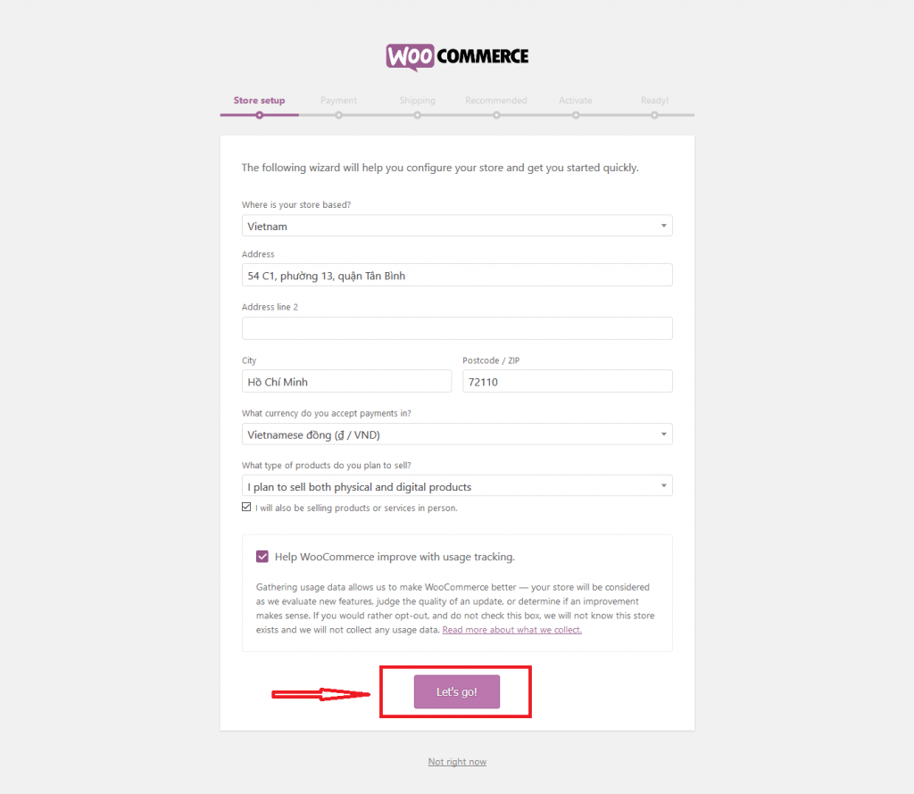

**Hình 6.12. Cài đặt thông tin “địa chỉ, đơn vị tiền tệ, mã bưu chính...”**

* **Payment:**  Tại trang này, có thể cài đặt phương thức thanh toán muốn nhận. Có thể chọn thanh toán qua Paypal hoặc các phương thức khác tại Offline Payments như chuyển khoản ngân hàng hoặc thu tiền mặt, thanh toán khi nhận hàng tại Cash on delivery…Nhấn Continue khi bạn đã sang bước kế tiếp.

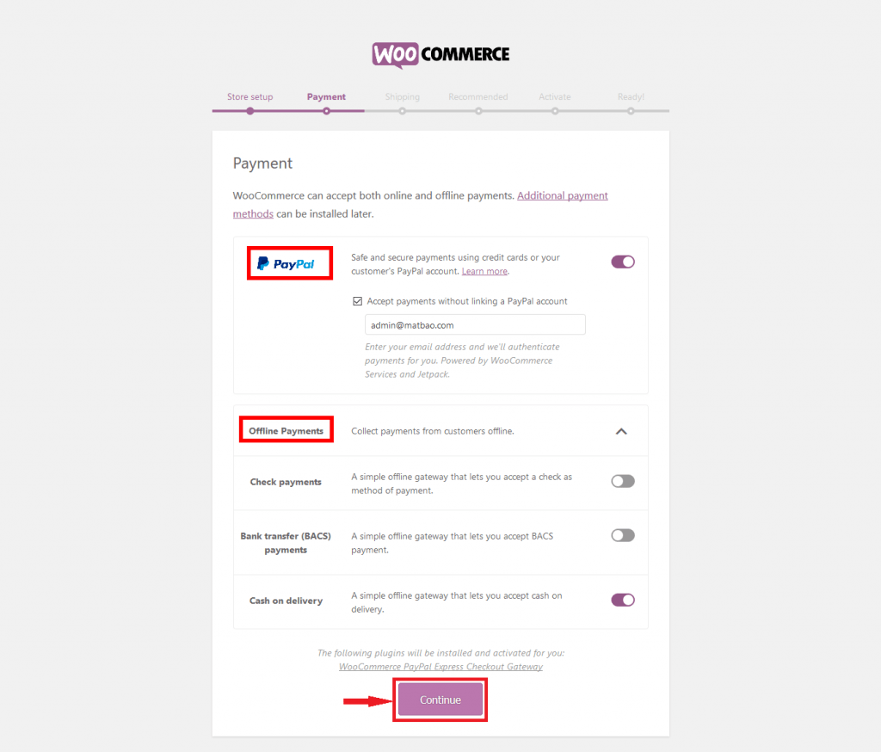

**Hình 6.13. Chọn phương thức chấp nhận thanh toán**

* **Shipping:** Giao hàng. Tùy vào kích thước sản phẩm và vị trí địa lý, có thể thiết lập giao hàng có phí hoặc miễn phí. Sau đó nhấn nút Continue.

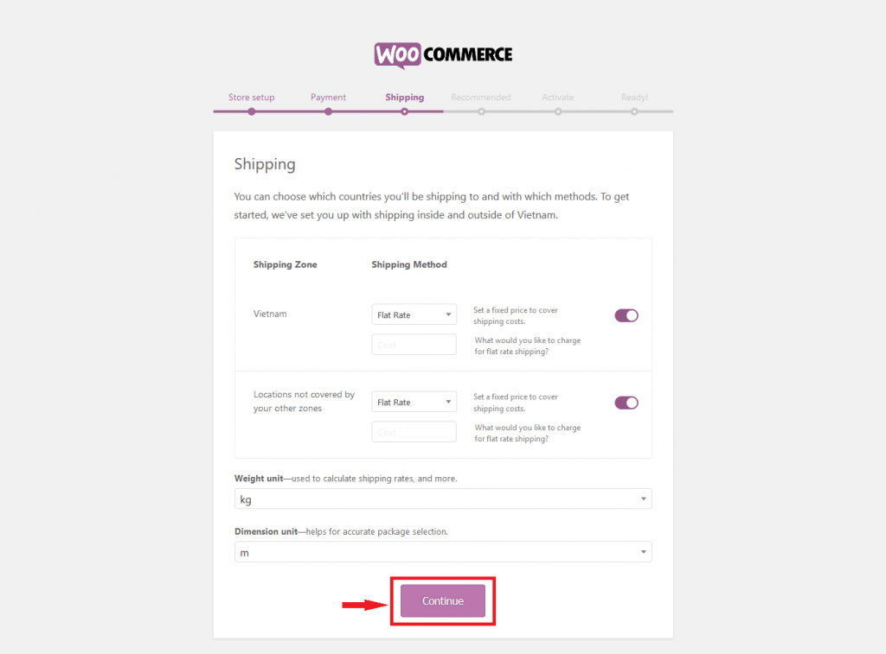

**Hình 6.14. Thiết lập phương thức giao hàng**

* **Recommended:** Đề xuất các tính năng nâng cao (Storefront theme – Kho giao diện, MailChimp – Lưu trữ data khách hàng) cho tất cả Cửa hàng WooCommerce. Kích hoạt các tính năng hoặc chọn Skip this step (bỏ qua).

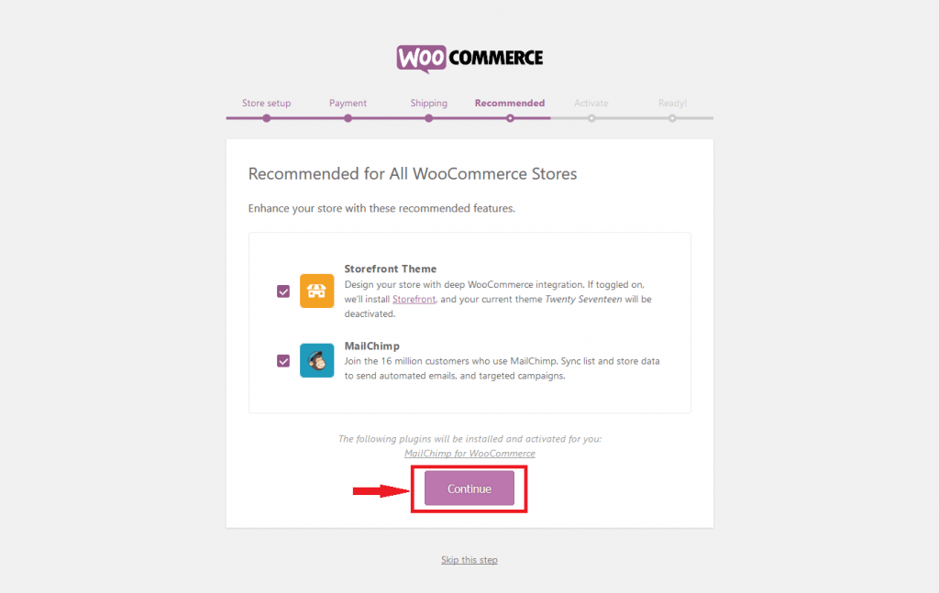

**Hình 6.14. Tùy chọn tính năng nâng cao**

* **Activate:** Nếu sử dụng chức năng Multisite thì bạn có thể chọn kết nối cửa hàng của bạn với Jetpack. Ở đây, chúng tôi chỉ tập trung vào WooCommerce nên chọn Skip this step.

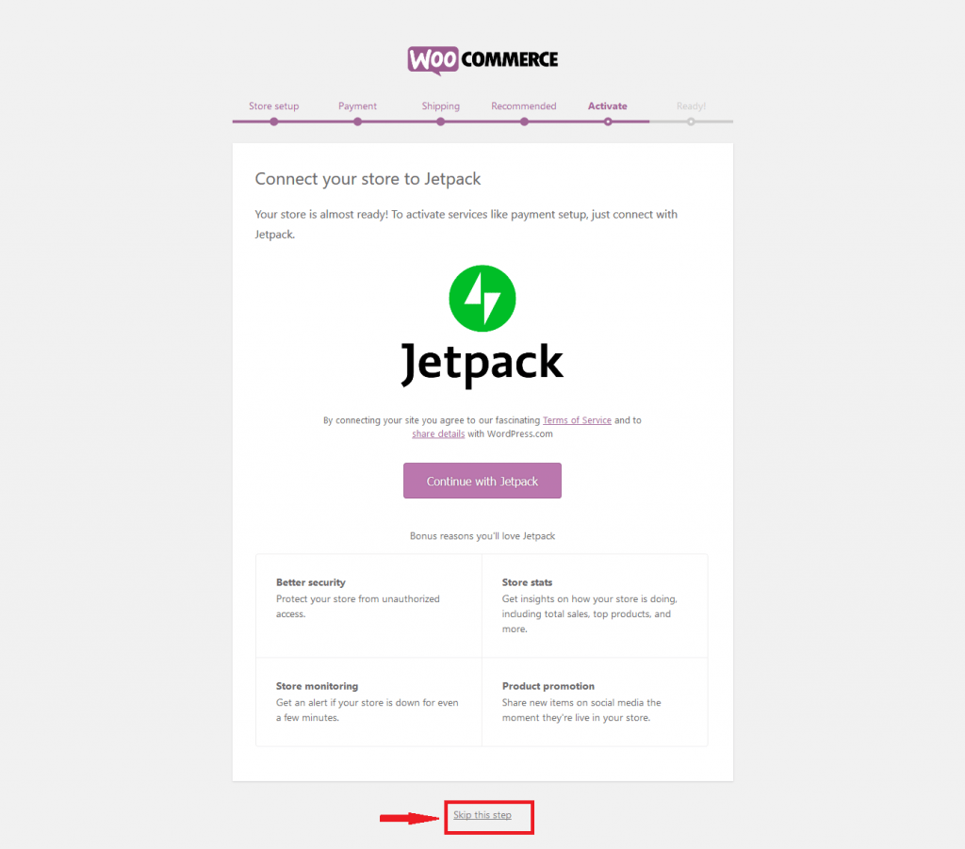

**Hình 6.16. Tùy chọn chức năng kết nối với cửa hàng**

* **Ready:** Đã cài đặt xong WooCommerce. Vui lòng nhập email để nhận thông báo. Có thể chọn Create a product hoặc Import sản phẩm từ file CSV có sẵn hoặc truy cập vào Dashboard.

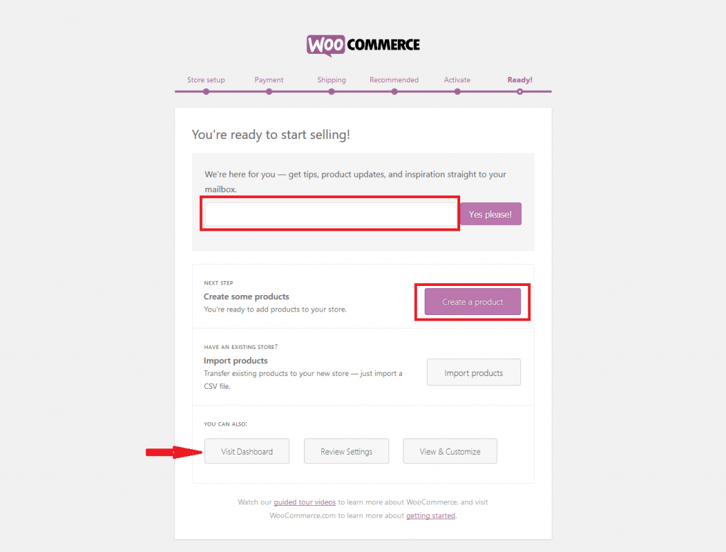

**Hình 6.17. Xác nhận và nhập mail để nhận thông báo**

1. **Thực hành cài đặt Plugin Website**
2. **Tìm và cài đặt Plugin**

* 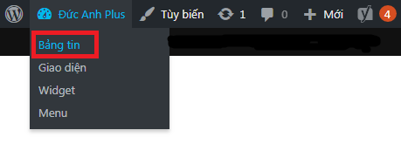Đăng nhập vào, trỏ đến phần tên trang web, nhấn vào bảng tin (Dashboard)

**Hình 6.18. Cài mới Plugin từ bảng tin (Dashboard)**

* 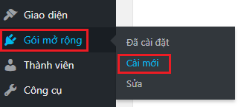Menu trái là nơi công cụ cài đặt Plugin. Tìm đến công cụ **Gói mở rộng (Plugins) – Chọn** Cài mới (Add new).
* 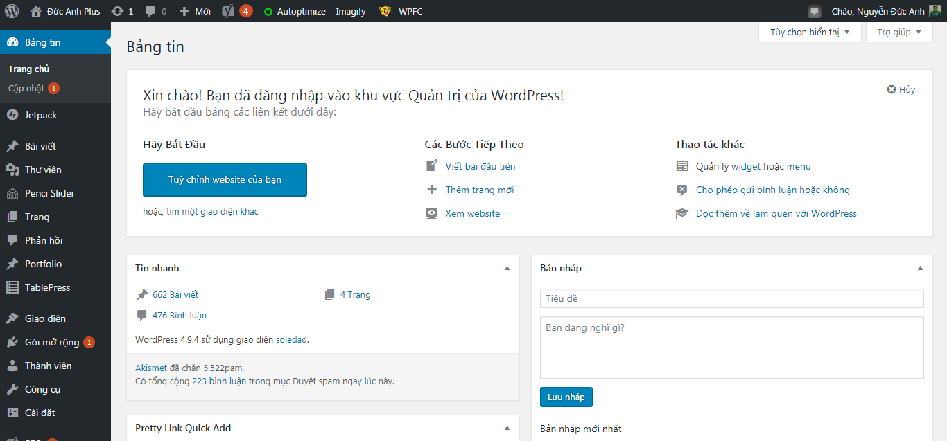 Chuyển đến trang bảng tin (Dashboard)

**Hình 6.19. Bảng tin chính (Dashboard)**

* Gõ tên Plugin cần tìm vào ô tìm kiếm.

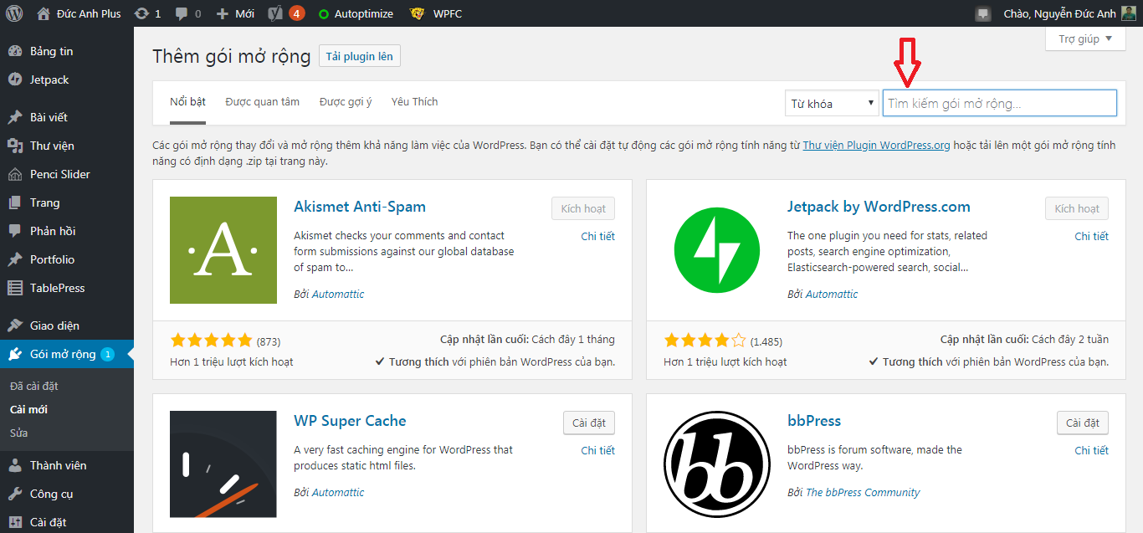

**Hình 6.20. Nhập tên Plugin cần tìm kiếm**

* Tìm kiếm xong, ấn vào cài đặt và kích hoạt Plugin.

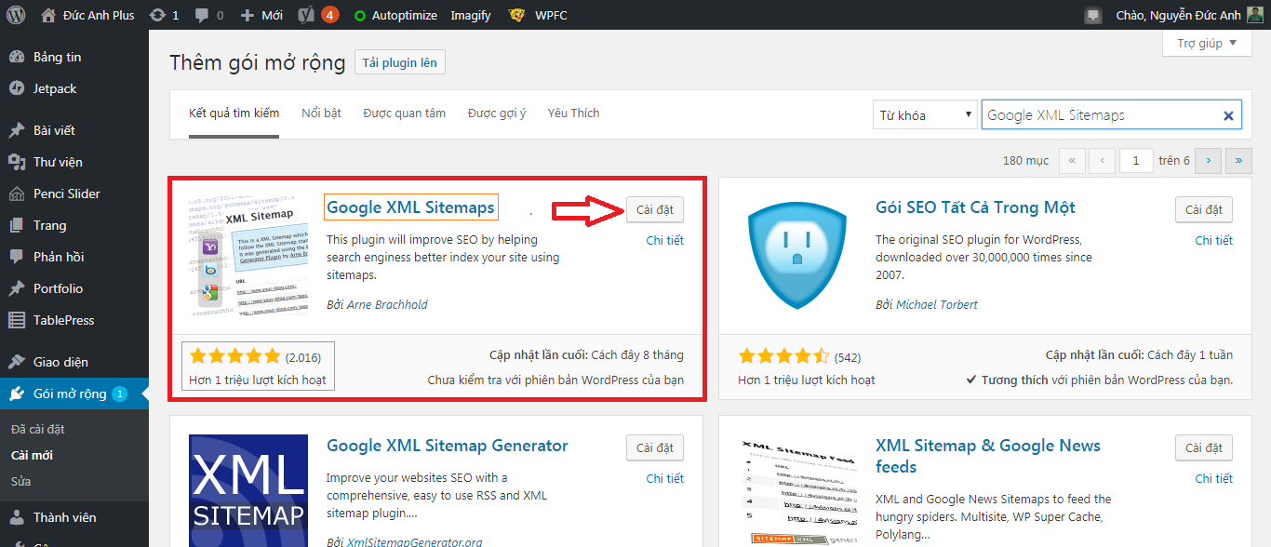

**Hình 6.21. Ấn cài đặt và kích hoạt Plugin**

**Lưu ý:**

* Phải đảm bảo là gõ chính xác tên của Plugin.
* Luôn kiểm tra lại xem có đúng Plugin mình cần cài không, bằng cách nhấn vào tên Plugin.

1. **Tải Plugin lên Dashboard**

Nếu Plugin có trên thư viện WordPress thì chỉ cần tìm kiếm và cài đặt, nhưng đối với những Plugin nằm ngoài thư viện WordPress thì cần phải mua trên Web từ nhà cung cấp Plugin.

Lưu ý khi cài đặt Plugin từ nhà cung cấp thứ ba:

* Hãy đảm bảo Plugin đó là chính chủ
* Ngay cả Plugin chính chủ hãy kiểm tra kỹ độ uy tín của người đó, thường thì những người bán Plugin một là thông qua chợ trung gian

**Bước 1:** Cần phải có file cài đặt của Plugin đó, định dạng file (.Zip). Vào **Gói mở rộng – Cài mới – Nhấn vào tải Plugin lên.**

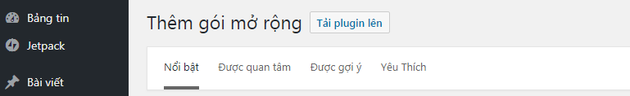

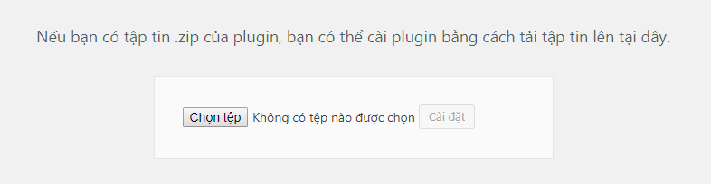

**Hình 6.22. Tải Plugin lên với định dạng Zip**

**Bước 2:** Chọn Plugin từ máy tính.

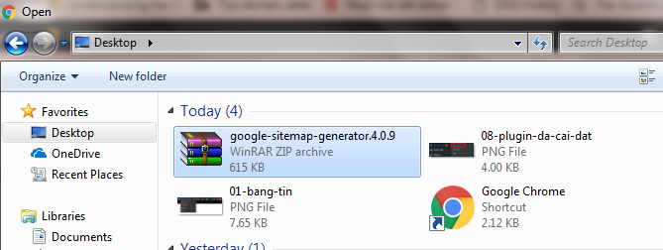

**Hình 6.23. Chọn tệp Plugin từ máy tính**

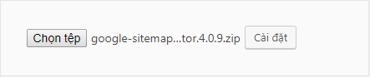**Bước 3:** Ấn tiếp theo và cài đặt.

**Hình 6.24. Cài đặt tệp Plugin**

**Bước 4:** Cuối cùng là kích hoạt Plugin để sử dụng

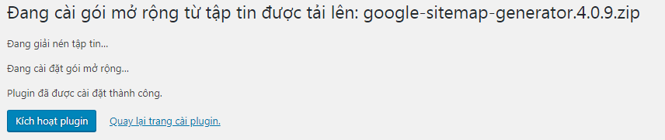

**Hình 6.25. Kích hoạt Plugin**

**Câu hỏi và bài tập**

1. Thực hiện cài đặt theme bán hàng Flastsome.
2. Cài đặt và kích hoạt tính năng thanh toán với WooCommerce.

# ***Chương VII:* QUẢN LÝ USER VÀ BẢO MẬT TRONG WORDPRESS**

1. **Quản trị User của WordPress**
2. **Vai trò User**

Quyền hạn của các nhóm được chia theo cấu trúc phân cấp:

* Subscriber
* Contributor
* Author
* Editor
* Administrator
* Super Admin
  1. ***Subscriber User WordPress***

Đây là nhóm người dùng có ít quyền hạn nhất trên WordPress. Các subscriber không được truy cập vào bất cứ tính năng nào trên bảng điều khiển WordPress. Họ chỉ có thể đăng nhập vào tài khoản của mình trên website và quản lý, chỉnh sửa thông tin cá nhân.

* 1. ***Contributor User WordPress***

Nhóm này có quyền viết bài mới, xem và chỉnh sửa nội dung của chính mình. Nhưng họ không được phép xuất bản bài post mà phải được sự kiểm duyệt từ các nhóm cấp cao hơn (editor, administrator, super admin).

* 1. ***Author User WordPress***

Nhóm này có quyền viết, chỉnh sửa, xuất bản và quản lý các bài viết của mình trên website. Khi viết bài, author không thể tạo ra chuyên mục mới mà chỉ có thể đăng bài trên các categories có sẵn. Họ cũng có thể xem bài viết của những author khác ngay cả khi chưa được xuất bản nhưng không được quyền chỉnh sửa.

* 1. ***Editor User WordPress***

Editor có quyền kiểm soát, quản lý toàn bộ nội dung trên website (đã/chưa xuất bản) của các nhóm người dùng. Họ có thể kiểm duyệt comment, thêm chuyên mục, upload nội dung/tập tin/image,… lên website. Nhưng editor không thể thay đổi cài đặt trên trang hoặc thêm user mới.

* 1. **Administrator User WordPress**

Đối với các website WordPress thông thường, không sử dụng Multisite thì administrator là nhóm có quyền hạn cao nhất. Administrator (admin) có khả năng kiểm soát mọi hoạt động, thêm người dùng, add Plugin mới, thay đổi cài đặt, theme của trang web.

Ngoài ra, họ còn có thể xuất/nhập cơ sở dữ liệu WordPress, thêm/xóa người dùng, thay đổi các thông tin của user.

* 1. ***Super Admin User WordPress***

Super Admin là nhóm user có quyền hạn cao nhất trong tất cả các nhóm. Nhóm người dùng này chỉ tồn tại nếu trang web của bạn có kích hoạt tính năng Multisite (Multisite là tính năng cho phép người dùng thiết lập một hệ thống gồm nhiều site khác nhau và kiểm soát tất cả với chỉ một dashboard WordPress duy nhất).

Super Admin có khả năng quản trị, kiểm soát tất cả mạng lưới website nội bộ. Ngoài ra, họ còn có thể xóa các user trong nhóm admin.

1. **Tạo mới User**

**Bước 1:** Truy cập vào Dashboard của WordPress, chọn mục User -> Add New.

**Bước 2:** Hệ thống hiển thị các trường để khai báo thông tin của người dùng mới. Những trường nào có chữ required nghĩa là bắt buộc phải khai báo.

Các trường thông tin khai báo gồm có:

* *Username:* Tên đăng nhập của người dùng mới.
* *Email:* Địa chỉ email của người dùng mới.
* *First Name:* Tên của người dùng mới.
* *Last Name:* Họ của người dùng mới.
* *Website:* Địa chỉ website của người dùng mới.
* *Password:* Mật khẩu.
* *Repeat Password:* Nhập lại mật khẩu.
* *Send Password?:* Nếu click chọn mục này, mật khẩu và username sẽ được gửi tự động qua địa chỉ email của người dùng mới đăng ký.
* *Role:* Nhóm thành viên người dùng mới được phép tham gia.

**Bước 3:** Sau khi điền xong các thông tin cơ bản của người dùng, hãy nhấn nút Add New User bên dưới để hoàn thành việc tạo user mới.

Sau khi tạo user mới xong, để xem và quản lý danh sách người dùng hiện có, bạn cần vào mục Users -> All Users trên bảng điều khiển WordPress. Các thao tác xóa, chỉnh sửa thông tin người dùng,… chúng tôi sẽ đề cập chi tiết hơn trong phần tiếp theo của bài viết.

1. **Lưu ý phân quyền User**

Khi phân quyền user trong WordPress, cần lưu ý một số điểm sau:

* Khi tạo ra một user mới, bạn nên click chọn gửi mật khẩu và username đến email tự động để người dùng có thể lập tức đăng nhập ngay.
* Đối với người dùng bình thường trên blog, bạn nên cân nhắc cấp quyền author hoặc contributor để họ có thể tự đăng bài viết lập tức hay chờ phê duyệt mới được xuất bản.
* Roles có thể thay đổi bất kỳ lúc nào bởi administrator, chỉ cần chỉnh sửa trong phần profile.
* Trên bảng điều khiển, mục General Settings -> New User Default Role, tốt nhất nên để vai trò mặc định của user đăng ký mới là subscriber để tránh người dùng có được nhiều quyền hạn không cần thiết, vượt tầm kiểm soát.

1. **Xóa User**

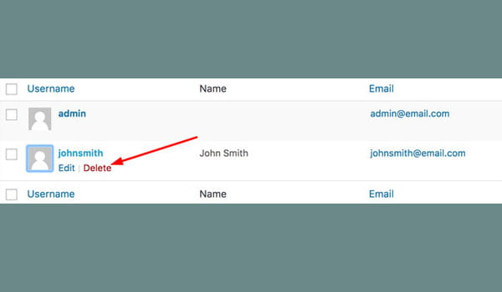

**Hình 7.1. Thực hiện xóa User**

**Bước 1:** Trên dashboard của WordPress, vào mục Users -> All Users.

**Bước 2**: Hệ thống hiển thị danh sách các user. Nhấn vào dòng chữ “Delete” bên dưới tên user bạn muốn xóa.

Lưu ý, khi người dùng bị xóa, WordPress sẽ hỏi bạn muốn xử lý thế nào với những bài viết của người dùng đó. Bạn có thể chọn 1 trong 2 phương án sau:

* Xóa toàn bộ bài viết.
* Giữ lại bài viết và gán chúng cho một user khác.

1. **Thay đổi, chỉnh sửa profile của User**

Nếu muốn chỉnh sửa các thông tin (ví dụ như địa chỉ email, username, password,…) hoặc quyền hạn của người dùng, bạn chỉ cần làm theo các bước sau:

**Bước 1**: Truy cập danh sách các user bằng cách vào mục Users -> All users.

**Bước 2**: Click vào dòng chữ “Edit” ngay dưới tên user muốn chỉnh sửa thông tin.

**Bước 3**: Hệ thống hiển thị profile user. Bạn có thể chỉnh sửa các trường thông tin theo ý mình, sau đó nhấp vào nút “Update Profile” để lưu lại tất cả thay đổi.

Các trường thông tin chính của user gồm có:

* Personal Options
* Name
* Contact Info
* About Yourself
* Account Management

### **Personal Options**

* Visual Editor: Nếu đánh dấu vào ô này, bạn sẽ vô hiệu hóa visual editor. Khi user muốn viết nội dung trên web phải sử dụng trình soạn thảo html đơn giản.
* Syntax Highlighting: Nếu đánh dấu vào ô này thì tính năng tô sáng đoạn code chỉnh sửa sẽ bị tắt.
* Admin Color Scheme: Bạn có thể lựa chọn bảng màu cho panel theo ý muốn của mình.
* Keyboard Shortcuts: Bật/tắt phím tắt kiểm duyệt bình luận.
* Toolbar: Nếu đánh dấu vào ô này, đầu trang web của user sẽ hiển thị thanh quản trị (chỉ dành cho người hiện đang đăng nhập).

### **Name**

* Username: Không thể chỉnh sửa username của mình vì tên này được sử dụng trong quá trình đăng nhập. Ngay cả Quản trị viên cũng không thể thay đổi username của chính mình.
* First name: Tên của người dùng.
* Last name: Họ của người dùng.
* Nickname: Nickname (biệt hiệu) là một yêu cầu bắt buộc đối với mọi người dùng. Nó có thể giống hoặc khác với username. Nếu bạn không cung cấp nickname thì username sẽ được sử dụng trong trường thông tin này.
* Display name publicly as: Chọn cách tên của user hiển thị trên bài blog (ví dụ: sử dụng nickname, username, tên, họ,…).

### **Contact Info**

* Email: Email của user.
* Website: Địa chỉ website của user.

### **About Yourself**

* Biographical Info: Các thông tin mô tả ngắn về user.
* Profile Picture: Ảnh đại diện của người dùng.

### **Account Management**

* New Password: Nếu muốn thay đổi mật khẩu của người dùng, nhấn vào nút Generate Password. Một thông báo về độ mạnh, yếu của mật khẩu sẽ được hiển thị ngay bên dưới khi nhập password mới vào.
* Sessions: Nếu user bị mất điện thoại hoặc đã để tài khoản của họ đăng nhập vào máy tính công cộng, có thể giữ an toàn cho tài khoản bằng cách: nhấp vào nút Log Out Everywhere Else. Khi đó, tài khoản user ở tất cả các nơi khác sẽ được đăng xuất, trừ trình duyệt hiện tại.

1. **Chặn việc truy cập trực tiếp vào nội dung Plugin**

Về cơ bản, chúng ta sẽ sử dụng một Plugin để loại bỏ liên kết ‘Deactivate’ trong trang quản lý Plugins. Người dùng vẫn sẽ có thể cài đặt Plugin mới và có thể vô hiệu hóa chúng.

Điều đầu tiên bạn cần làm là cài đặt và kích hoạt Plugin [Disable Plugin Deactivation](https://wordpress.org/plugins/disable-plugin-deactivation/).

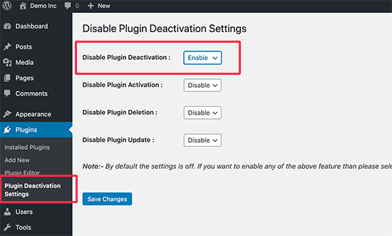Sau khi kích hoạt, truy cập Plugins » Plugin Deactivation để cấu hình tùy chọn.

**Hình 7.2. Vô hiệu hóa Plugin**

Đơn giản chỉ cần chọn ‘Enable’ bên cạnh tùy chọn ‘Disable Plugin Deactivation’ để tắt vào liên kết ‘Deactivate’ cho tất cả các Plugin.

Bên cạnh đó, có thể vô hiệu hóa kích hoạt Plugin mà sẽ ngăn chặn người dùng không cho kích hoạt bất kỳ Plugin nào khác. Bạn cũng có thể ngăn cấm xóa và ngăn chặn người dùng cài đặt bản cập nhật plug-in.

Lưu ý: Không [tắt tự động cập nhật](https://www.hoangweb.com/wordpress/tat-cap-nhat-tu-dong-wordpress) Plugin trên trang web của khách hàng. Điều này sẽ ảnh hưởng đến [bảo mật WordPress](https://www.hoangweb.com/wordpress/cac-buoc-bao-mat-wordpress-site) và các bản phá lỗi hay nâng cấp không được cập nhật.

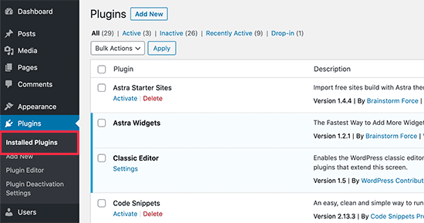Bây giờ bạn có thể truy cập vào trang Plugin để xem kết quả. Bạn sẽ không thấy liên kết ‘Deactivate’ bên dưới các Plugin đang kích hoạt trên trang web.

**Hình 7.3. Các Plugin được kích hoạt trên website**

Plugin cung cấp một giải pháp dễ dàng tuy nhiên có mặt hạn chế, người dùng của bạn chỉ cần vào trang cấu hình Plugins » Plugin Deactivation Settings và vô hiệu hóa tính năng này.

1. **Chặn việc truy cập vào WP-ADMIN**
   1. **Chọn mật khẩu mạnh**

Khi đưa ra các phương án bảo vệ khu vực admin chúng ta thường bỏ qua tầm quan trọng của độ mạnh mật khẩu. Các bạn không nên sử dụng cùng một mật khẩu ở những trang web khác nhau, hãy cố gắng tạo ra các mật khẩu khác nhau và khó đoán. Sử dụng Detector Password Strength WordPress tạo lợi thế cho mình và làm cho mật khẩu khó đoán hơn.

* 1. **Giới hạn Login Attempts**

Đôi khi các hacker nghĩ rằng họ biết mật khẩu của chính mình, hoặc họ có thể tạo ra một hệ thống để đoán mật khẩu của bạn. Trong trường hợp đó những gì cần làm là hạn chế những Login Attempt. Bạn có thể dễ dàng làm điều đó bằng cách sử dụng một Plugin gọi là [**Limit Login Attempts**](https://wordpress.org/plugins/wp-limit-login-attempts/), công cụ này sẽ khóa tài khoản người dùng nếu họ nhập sai mật khẩu nhiều so với số lượt quy định. Tài khoản đó sẽ được khóa trong một thời gian xác định.

* 1. **Sử dụng Secure SSL Login Pages**

Bạn có thể đăng nhập vào WordPress Admin Panel thông qua các kênh mã hóa với SSL có nghĩa là URL của bạn sẽ có phần https: //. Xác nhận với webhost của chính mình có Shared SSL, hoặc bạn sở hữu một chứng chỉ SSL. Khi đã xác nhận, hãy dán đoạn mã sau vào file wp-config.php.

**define(’FORCE_SSL_ADMIN’, true);**

* 1. **Giới hạn truy cập thông qua địa chỉ IP**

Có thể giới hạn lượt truy cập vào WP-ADMIN bằng cách cho phép địa chỉ IP nhất định mới có thể truy cập được.

Tất cả cần làm là tạo ra một tập tin .htaccess trong thư mục / wp-admin / nếu chưa có và điền đoạn mã này vào trong tập tin đó.

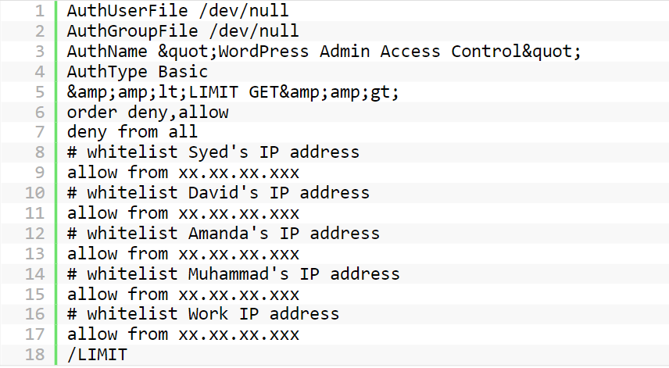

**Hình 7.4. Giới hạn quyền truy cập ADMIN bằng cách thay đổi IP**

Thay đổi địa chỉ IP và mọi thứ sẽ hoạt động. Nhưng nhược điểm của việc này là không thể đăng nhập vào bảng điểu khiển từ một nơi khác trừ khi bạn thêm IP trong tập tin .htaccess.

* 1. **WordPress Antivirus Protection**

Sử dụng [**AntiVirus**](https://wordpress.org/plugins/antivirus/) cho WordPress là một giải pháp thông minh và hiệu quả để bảo vệ blog chống lại sự khai thác và thư rác. Điểm đặc biệt của Plugin này là kiểm tra với kết quả trực tiếp của các tập tin bị nhiễm, và tự động kiểm tra hàng ngày với thông báo email.

* 1. **WordPress firewall Plugin**

WordPress Firewall Plugin Detect phát hiện và ngăn chặn các thông tin đáng ngờ có thể ảnh hưởng đến WordPress. Nó cũng bảo vệ hầu hết các Plugin WordPress từ các cuộc tấn công tương tự. Có thể tùy chọn cấu hình như là Plugin đầu tiên để tải về an ninh tối đa. Nó sẽ gửi cho bạn một tùy chọn để gửi một email với những thông tin hữu ích khi ngăn chặn một cuộc tấn công.

1. **Nâng cấp phiên bản và tối ưu**
   1. **Nâng cấp phiên bản**
   2. ***Nâng cấp trực tiếp từ trang quản trị***

**Bước 1:** Từ trang quản trị, ấn vào bảng tin – Cập nhật. Nếu có phiên bản mới thì hệ thống sẽ hiển thị bản cập nhật tại đây.

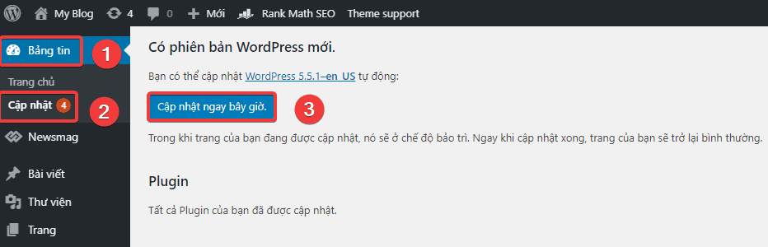

**Hình 7.5. Cập nhật phiên bản WordPress**

**Bước 2:** Ấn vào “Cập nhật ngay bây giờ”

Quá trình cập nhập diễn ra như hình.

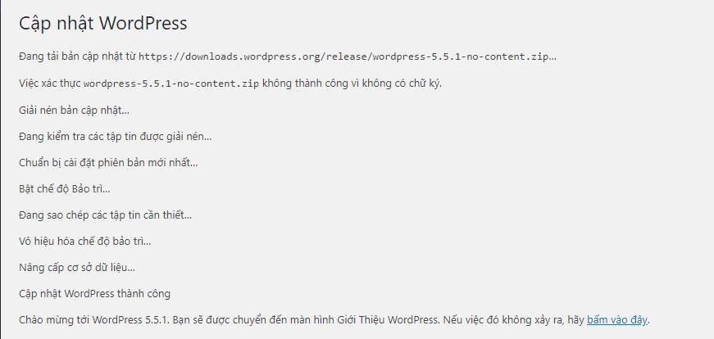

**Hình 7.6. Cập nhật phiên bản WordPress từ thư viện**

* 1. ***Nâng cấp thủ công***

**Bước 1:** Tải phiên bản WordPress cần nâng cấp từ trang chủ

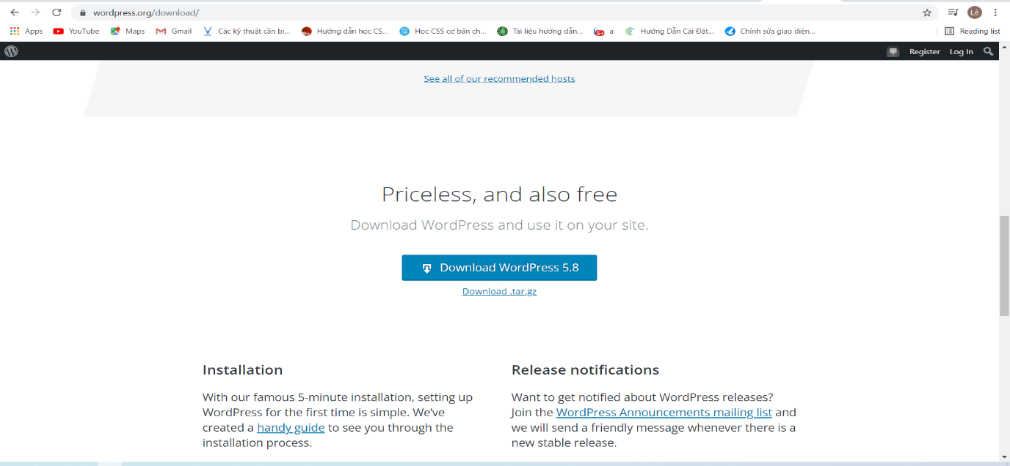Để sử dụng cách này bạn cần tải về phiên bản WordPress mình cần nâng cấp bằng cách truy cập vào WordPres.org (chọn tải file về theo dạng .zip)

**Hình 7.7. Tải mã nguồn WordPress thủ công từ trang web**

**Bước 2:** Xử lý dữ liệu vừa tải về.

Giải nén mã nguồn ra (file sẽ có dạng wordpress-5.5.1.zip), tiến hành xóa folder wp-content đi và nén lại dữ liệu đã chỉnh sửa thành file .zip như ban đầu.

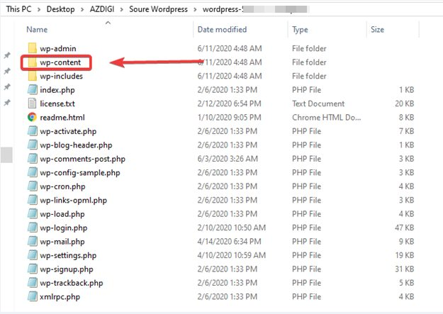

**Hình 7.8. Nâng cấp phiên bản WordPress**

**Bước 3:** Xử lý dữ liệu hiện tại của website.

Sử dụng [**FTP**](https://huongdan.azdigi.com/tao-tai-khoan-ftp-va-su-dung-ftp-de-upload-trong-cpanel/) hoặc sử dụng trình File Mangage trên Hosting/VPS để truy cập vào đường dẫn thư mục chứa mã nguồn của Website hiện tại (thông thường sẽ là Public_html).

Giữ lại folder wp-content (1) và file wp-config.php (2) , còn lại bạn thực hiện xóa hết.

* 1. **Tối ưu WordPress**
  2. ***Những nguyên nhân dẫn đến Website WordPress chậm***
* Cài quá nhiều Plugin
* Hình ảnh chưa được tối ưu
* Sử dụng Plugin phiên bản cũ
* Sử dụng các Widget bên ngoài
* Lượng truy cập cao và quá nhiều dữ liệu
* Bị tấn công DDos
* Theme chưa được tối ưu
* WordPress phiên bản quá cũ
  1. ***Tối ưu và tăng tốc Website WordPress***
     1. *Cài đặt và kích hoạt all-in-one WP Migration*

Sao lưu cài đặt WordPress của mình trước khi tối ưu hóa (và thường xuyên!). All-in-One WP Migration cung cấp một cách đơn giản và hiệu quả để sao lưu toàn bộ cài đặt WordPress của bạn, bao gồm cơ sở dữ liệu, Plugins, theme, uploads

* + 1. *Chia tỷ lệ hình ảnh*

Trong WordPress, bạn có thể chèn hình ảnh có kích thước nhỏ hơn dựa theo các kích thước sẵn có.

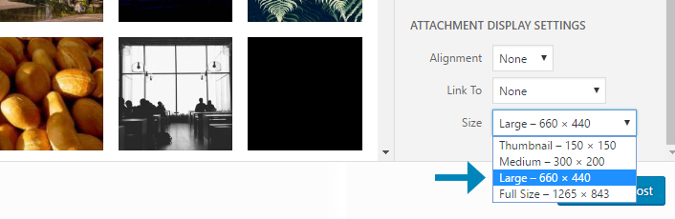

**Hình 7.9. Tối ưu hình ảnh**

* + 1. *Tối ưu hình ảnh với WordPress với Smush*

Cài đặt và kích hoạt WP Smush để tối ưu hóa và nén hình ảnh cho website WordPress. Hãy đảm bảo chức năng “Auto-Smush Images on upload” đã được bật. Từ nay, các hình ảnh upload lên WordPress sẽ được WP Smush tối ưu hóa.

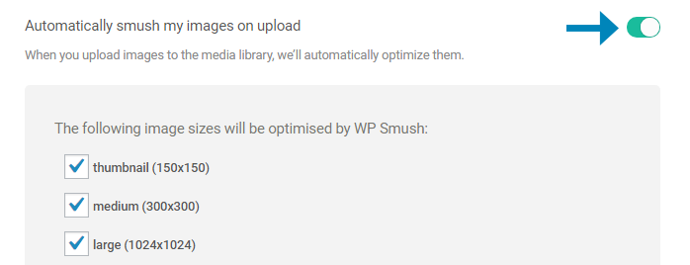

**Hình 7.10. Tối ưu hình ảnh với Plugin Smush**

Tiếp theo, click vào “BULK SMUSH NOW” để tiến hành tối ưu hình ảnh đang có sẵn trong thư viện. Với phiên bản miễn phí, chỉ được thao tác tối ưu 50 file ảnh / click.

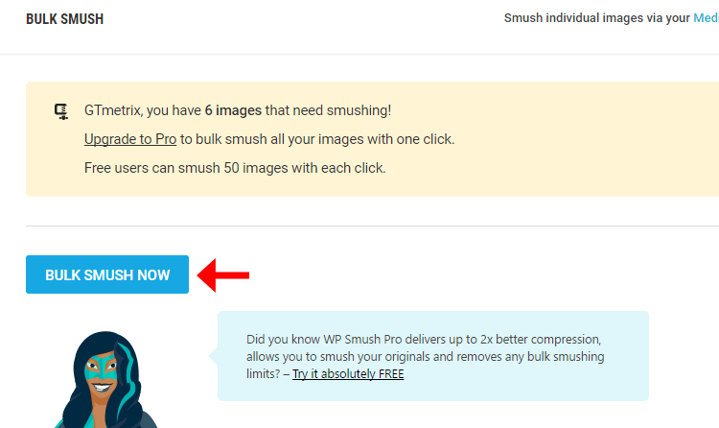

**Hình 7.9. Tối ưu hình ảnh với Smush**

* + 1. *Cài đặt và kích hoạt WP Fastest Cache*

Sau khi cài đặt, sẽ thấy “WP Fastest Cache” nằm tại sidebar của Dashboard WordPress.

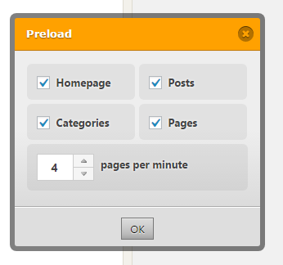Tiến hành kích hoạt các cài đặt sau:

* **Cache System:** Cho phép bộ nhớ đệm để phân phối các trang nhanh hơn.
* **Preload:** Nhận được một cửa sổ bật lên cho biết bộ đệm nào cần lưu trữ.
* Tùy chọn bộ nhớ đệm WP Fastest Cache.
* **Logged-in Users:** Hiển thị trang không lưu thực tế khi đã đăng nhập.
* **Minify HTML:** Nén giảm kích thước tệp HTML.
* **Minify CSS:** Nén giảm kích thước tệp CSS.
* **Combine CSS:** Gộp các tệp CSS thành 1 file duy nhất, để giảm thiểu số lượng request.
* **Combine JS:** Gộp các tệp JS thành 1 file duy nhất, để giảm thiểu số lượng request.
* **Gzip:** Nén các tập tin tải xuống.
* **Browser Caching:** Cache trình duyệt.

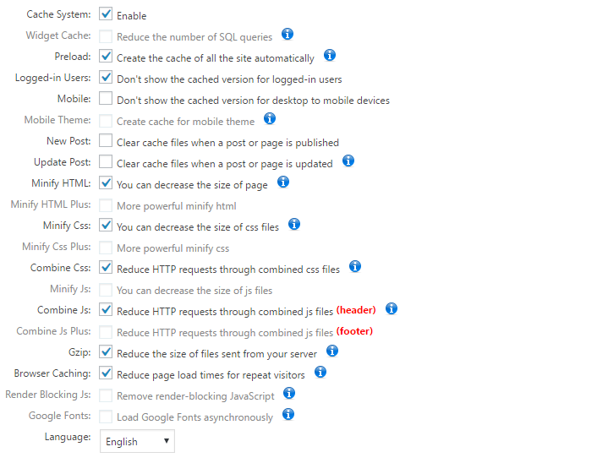

**Hình 7.11. WP Fastest Cache – Bật tất cả các tính năng để được tối ưu.**

* + 1. *Tối ưu CSS, HTML và Javascript*

Nên loại bỏ các ký tự không cần thiết trong các File CSS, JavaScript, HTML, cũng như các tệp Script. Điều này sẽ giúp chúng nhẹ hơn mà vẫn giữ đúng chức năng. Tác giả thường dùng Plugin WP Minify Fix để thực hiện bước tối ưu này. Ngoài ra, tham khảo thêm W3 Total Cache, Autoptimize.

* + 1. *Xóa bỏ các Plugin không cần thiết*

Khuyến khích kiểm tra định kỳ trang Web, xóa các Plugin đã được thêm nhưng không sử dụng, hoặc không cần thiết. Nếu trang có quá nhiều Plugin, tốc độ trang Web có thể bị làm chậm lại. Trang chỉ nên cài đặt và giữ các tiện ích quan trọng, thường dùng. Tác giả thường dùng Google Pagespeed Insights để kiểm tra danh sách các tiện ích và tắt những cái tên không còn sử dụng.

**Câu hỏi và bài tập**

1. Thực hiện chỉnh sửa thay đổi thông tin User Website.
2. Phần quyền User Website.
3. Thực hiện thay đổi IP để chặn quyền truy cập quản lý Admin.

**Tài liệu tham khảo**

* 1. Ths Lê Quốc Toàn – Hiểu về WordPress.
  2. Nguồn Internet - [**https://learn.wordpress.org/**](https://learn.wordpress.org/).
  3. Nguồn Internet - [**https://vi.wordpress.org/bat-dau/cai-dat-giao-dien-wordpress/**](https://vi.wordpress.org/bat-dau/cai-dat-giao-dien-wordpress/).
  4. Nguồn Internet - [**https://thachpham.com/wordpress/wordpress-tutorials/cai-wordpress-localhost-xampp.html**](https://thachpham.com/wordpress/wordpress-tutorials/cai-wordpress-localhost-xampp.html).
  5. Nguồn Internet - [**https://hoangluyen.com/bai-8-huong-dan-post-bai-tren-wordpress/**](https://hoangluyen.com/bai-8-huong-dan-post-bai-tren-wordpress/).
  6. Nguồn Internet - [**https://wpcanban.com/wordpress/thu-thuat-wordpress/hien-thi-mo-ta-cho-category-va-tag-trong-wordpress.html/**](https://wpcanban.com/wordpress/thu-thuat-wordpress/hien-thi-mo-ta-cho-category-va-tag-trong-wordpress.html/).
  7. Nguồn Internet - [**https://imta.edu.vn/cai-dat-wordpress-tren-localhost-dung-xampp/**](https://imta.edu.vn/cai-dat-wordpress-tren-localhost-dung-xampp/).